Российская Федерация
Общество с Ограниченной Ответственностью «ИТ-Сервис»

Сбор нефти и газа со скважины № 669 Боровского месторождения

на территории МО сельское поселение Сергиевск
муниципального района Сергиевский Самарской области

ДОКУМЕНТАЦИЯ ПО ПЛАНИРОВКЕ ТЕРРИТОРИИ

Материалы по обоснованию проекта планировки территории

раздел 3 "Материалы по обоснованию проекта планировки территории. Графическая часть"
раздел 4 "Материалы по обоснованию проекта планировки территории. Пояснительная записка"

2220-П-002.000.000-ППТ-02

Российская Федерация
Общество с Ограниченной Ответственностью
ИТ - Сервис

Сбор нефти и газа со скважины № 669 Боровского месторождения

на территории МО сельское поселение Сергиевск
муниципального района Сергиевский Самарской области

ДОКУМЕНТАЦИЯ ПО ПЛАНИРОВКЕ ТЕРРИТОРИИ

Материалы по обоснованию проекта планировки территории

раздел 3 "Материалы по обоснованию проекта планировки территории. Графическая часть"
раздел 4 "Материалы по обоснованию проекта планировки территории. Пояснительная записка"

2220-П-002.000.000-ППТ-02

Директор по проектированию Петров И.Ю.

Начальник отдела НСиК Чухонцев М.В.

СОДЕРЖАНИЕ
Раздел 3. Материалы по обоснованию проекта планировки территории. Графическая часть 3
Раздел 4. Материалы по обоснованию проекта планировки территории. Пояснительная записка 4
4.1. Описание природно-климатических условий территории, в отношении которой разрабатывается проект планировки территории 4
4.2. Обоснование определения границ зон планируемого размещения линейных объектов 5
4.3. Обоснование определения границ зон планируемого размещения линейных объектов, подлежащих реконструкции в связи с изменением их местоположения 5
4.4. Обоснование определения предельных параметров застройки территории в границах зон планируемого размещения объектов капитального строительства, проектируемых в составе линейных объектов 5
4.5. Ведомость пересечения границ зон планируемого размещения линейного объекта с сохраняемыми объектами капитального строительства, существующими и строящимися на момент подготовки проекта планировки территории 6
4.6. Ведомость пересечений границ зон планируемого размещения линейного объекта с объектами капитального строительства, строительство которых запланировано в соответствии с ранее утвержденной документацией по планировке территории 6
4.7. Ведомость пересечения границ зон планируемого размещения линейного объекта с водными объектами 6
ПРИЛОЖЕНИЯ 7
Приложение 1. Задание на проектирование 7
Приложение 2. Задание на выполнение инженерных изысканий 35
Приложение 3. Постановление администрации сельского поселения Сергиевск муниципального района Сергиевский Самарской области № 68 от 24.11.2023 «О подготовке проекта планировки территории» 47
Приложение 4. Заключение Управления по государственной охране объектов культурного наследия Самарской области № УГОООКН/5849 от 12.10.2022 51
Приложение 5. Письмо администрации муниципального района Сергиевский Самарской области № 3369 от 18.10.2022 54
Приложение 6. Заключение Министерство лесного хозяйства, охраны окружающей среды и природопользования Самарской области№ МЛХ-03-03/22571 от 27.10.2022 56
Приложение 7. Заключение Министерство лесного хозяйства, охраны окружающей среды и природопользования Самарской области№ МЛХ-05-02/20006 от 11.10.2023 58
Приложение 8. Письмо Министерства природных ресурсов и экологии Российской Федерации Российской Федерации от 30.04.2020 г. № 15-47/10213 59
Приложение 9. Заключение Департамента по недропользованию по Приволжскому федеральному округу (Приволжскнефдра) № СМ-ПФО-13-00-08/2295 от 31.10.2022 64

Материалы по обоснованию проекта планировки территории. Графическая часть
Состав чертежей графической части материалов по обоснованию проекта планировки территории:
- Схема расположения элементов планировочной структуры.
- Схема использования территории в период подготовки проекта планировки территории. Схема конструктивных и планировочных решений.
- Схема границ зон с особыми условиями использования территорий. Схема границ территорий, подверженных риску возникновения чрезвычайных ситуаций природного и техногенного характера.
Согласно п. 1 Приказа Министерства строительства и жилищно-коммунального хозяйства Российской Федерации от 25.04.2017 г. № 740/пр «Об установлении случаев подготовки и требований к подготовке входящей в состав материалов по обоснованию проекта планировки территории схемы вертикальной планировки, инженерной подготовки и инженерной защиты территории» для данного проекта схема вертикальной планировки, инженерной подготовки и инженерной защиты территории не разрабатывается.
Схема границ территорий объектов культурного наследия не разрабатывается в соответствии с п. 23 «Положения о составе и содержании проектов планировки территории, предусматривающей размещение одного или нескольких линейных объектов», ввиду отсутствия объектов культурного наследия в отсутствии объектов культурного наследия в границах территории, в отношении которой осуществляется подготовка проекта планировки.
Схема организации улично-дорожной сети и движения транспорта не разрабатывается в соответствии с п. 21 «Положения о составе и содержании проектов планировки территории, предусматривающей размещение одного или нескольких линейных объектов», так как данный проект не предусматривает размещение автомобильных дорог или железнодорожного транспорта.

Материалы по обоснованию проекта планировки территории. Пояснительная записка

Описание природно-климатических условий территории, в отношении которой разрабатывается проект планировки территории
Объект расположен в Сергиевском районе Самарской области.
Самарская область — субъект Российской Федерации, входит в состав Приволжского федерального округа. Область расположена в юго-восточной части европейской территории России, в среднем течении Волги, по обеим её сторонам. Граничит на западе с Саратовской и Ульяновской областями, на юго-востоке с Оренбургской областью, на севере с Республикой Татарстан, а также на юге с Казахстаном в единственной точке.
Сергиевский район — административно-территориальная единица (район) и муниципальное образование (муниципальный район) в центре Самарской области России. Административным центром является село Сергиевск, которое расположено в 126 километрах от областного центра. Район расположен на северо-востоке Самарской области. Граничит с Кошкинским, Исаклинским, Челно-Вершинским, Кинель-Черкасским, Красноярским районами
Через Сергиевский район проходит федеральная трасса М5 «Урал». «Москва- Самара-Челябинск, автодороги Суходол-Челно-Вершины- Шентала, Суходол-Кинель-Черкассы-Отрадный. Имеется железнодорожная ветка от Кротовки к Суходолу.
Гидрографическая сеть района представлена реками Сок, Сургут, Липовка, Боровка. На севере расположено Кондурчинское водохранилище.
По правому берегу реки Сок расположены возвышения, которые называют Сокскими горами, хотя это просто холмы с высотой 200-250 метров. Для всей территории Сергиевского района характерно развитие карстовых форм рельефа.
Сергиевский район расположен в зоне лесостепи, с преобладанием в ландшафте элементов степи.
Характерными особенностями климата являются: континентальность, преобладание в холодное время года пасмурных дней, летом – малооблачных и ясных дней, теплая и малоснежная зима с отдельными холодными периодами, короткая весна, жаркое сухое лето, непродолжительная осень. В холодную часть года преобладают ветра юго-западного и южного, в теплую – северного, западного и северо-западного направлений. Область расположена на границе лесостепной и степной природно-климатических зон – в северной ее части произрастают хвойные и широколиственные леса, а юг и восток занимают преимущественно степные территории. Среднемесячная температура воздуха самого холодного месяца – января - минус 13,5 °С, а самого жаркого месяца - июля - плюс 20,4°С. Зима длится 4,2 месяца. Преобладающее направление ветра за декабрь-февраль – юго-восточное, максимальная из средних скоростей ветра – 5,4 м/с. Средняя годовая относительная влажность воздуха составляет 72%. Продолжительность периода со снежным покровом составляет 149 дней.
Гидрографическая сеть в районе изысканий представлена рекой Сок, проходящая юго-восточнее в 4,6 км от скважины № 669; рекой Боровка, проходящая западнее в 1,5 км от скважины № 669; рекой Малый Суруш, походящая юго-западнее в 2,2 км от скважины № 669, а также временные водотоки сезонного происхождения.
В почвенном отношении, район плодороден и благоприятен для ведения сельскохозяйственного производства.
Все проектируемые объекты являются объектами нефтегазовой промышленности. Техногенное воздействие на природную и экологическую среду связано со строительством и эксплуатацией технологических объектов, что проявляется в нарушении рельефа, в загрязнении почвенного слоя нефтепродуктами. Другие источники техногенного воздействия на природную и экологическую среду в районе изысканий отсутствуют.
Территория района сейсмически спокойная.
При рекогносцировочном обследовании участков работ и прилегающей территории опасные природные процессы - оползни, обвалы, осыпи, поверхностные проявления карста, суффозия – не выявлены.

Обоснование определения границ зон планируемого размещения линейных объектов
Размеры земельных участков под строительство линейных трасс и сооружений на них определены на основании действующих норм и принятых проектных решений, исходя из условий минимального изъятия и оптимальной ширины строительной полосы.
Ширина полосы временного отвода для выкидного нефтепровода в соответствии с СН 459-74 составляет 24 м.
Размеры земельных участков для строительства и эксплуатации площадных сооружений приняты в соответствии с проектными решениями согласно проекту полосы отвода.
Ширина охранной зоны проектируемого нефтепровода – 25 м от оси нефтепровода в каждую сторону (Правила охраны магистральных трубопроводов, утв. Постановлением Госгортехнадзора России от 24.04.1992 № 9, утв. заместителем Министра топлива и энергетики России 29.04.92 г.).

Обоснование определения границ зон планируемого размещения линейных объектов, подлежащих реконструкции в связи с изменением их местоположения
Данный проект планировки территории не предусматривает размещение линейных объектов, подлежащих реконструкции в связи с изменением их местоположения.

Обоснование определения предельных параметров застройки территории в границах зон планируемого размещения объектов капитального строительства, проектируемых в составе линейных объектов
Проектируемый объект, согласно правилам землепользования и застройки муниципального образования сельское поселение Сергиевск муниципального района Сергиевский Самарской области, расположен в границах территорий, на которые не устанавливаются градостроительные регламенты.

Ведомость пересечения границ зон планируемого размещения линейного объекта с сохраняемыми объектами капитального строительства, существующими и строящимися на момент подготовки проекта планировки территории
№  п/п | Пикетажное значение пересечения ПК+ | Наименование коммуникации | Диаметр трубы, мм | Глубина до верха трубы, м | Угол пересечения, градус | Владелец коммуникации | Примечание
Трасса выкидного трубопровода от скважины №669
1 | 1+97.51 | Нефтепровод подземный нед. | 89 | 1.1 | 39° | ООО «ННК-Самаранефтегаз» | сталь

Ведомость пересечений границ зон планируемого размещения линейного объекта с объектами капитального строительства, строительство которых запланировано в соответствии с ранее утвержденной документацией по планировке территории
Зона планируемого размещения линейного объекта не пересекается с объектами капитального строительства, строительство которых запланировано в соответствии с ранее утвержденной документацией по планировке территории.

Ведомость пересечения границ зон планируемого размещения линейного объекта с водными объектами
Границы зон планируемого размещения проектируемого объекта не пересекается с водными объектами.

ПРИЛОЖЕНИЯ

Задание на проектирование
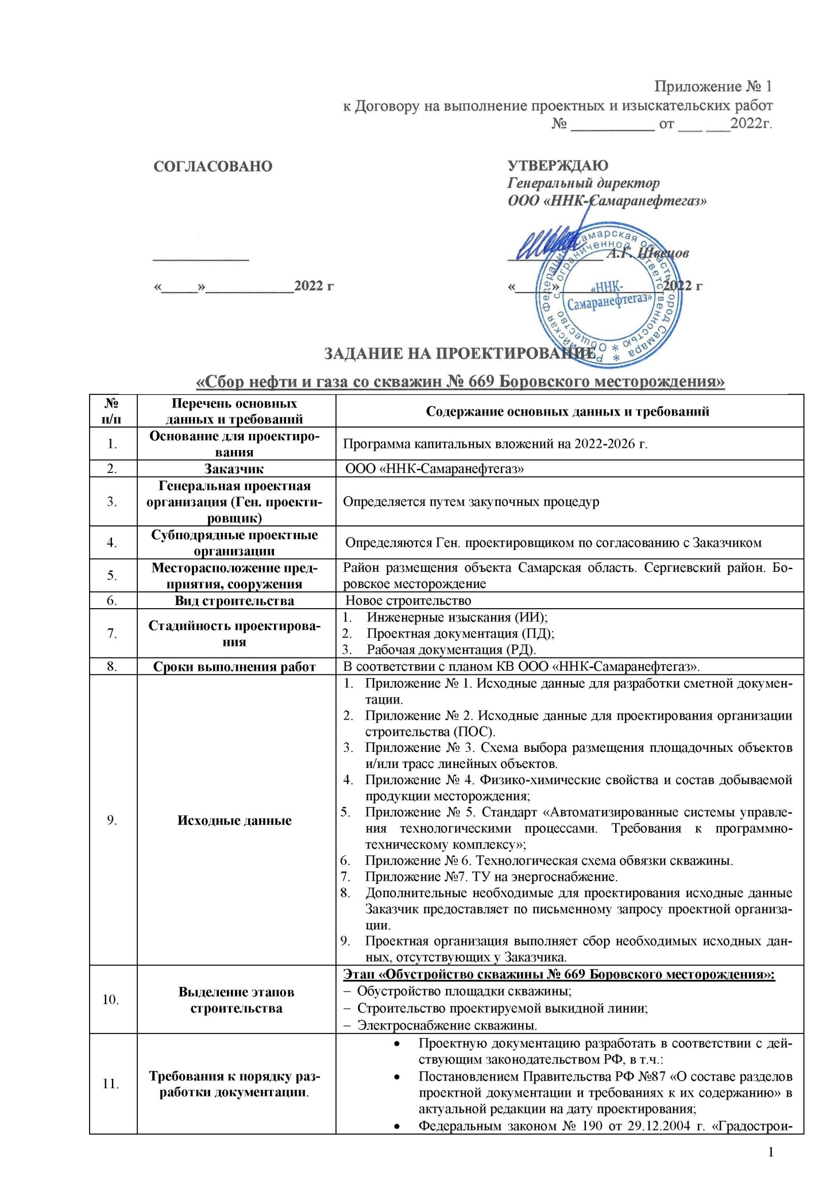
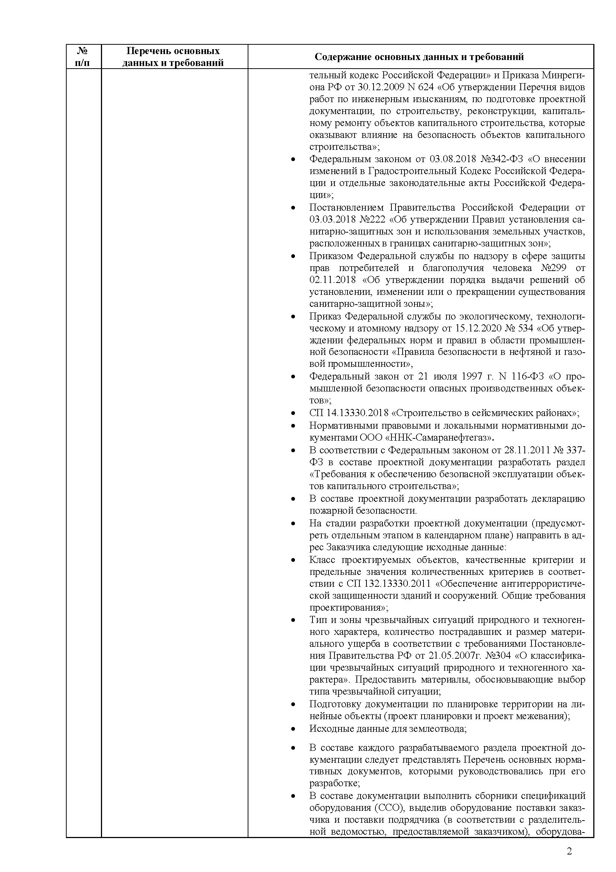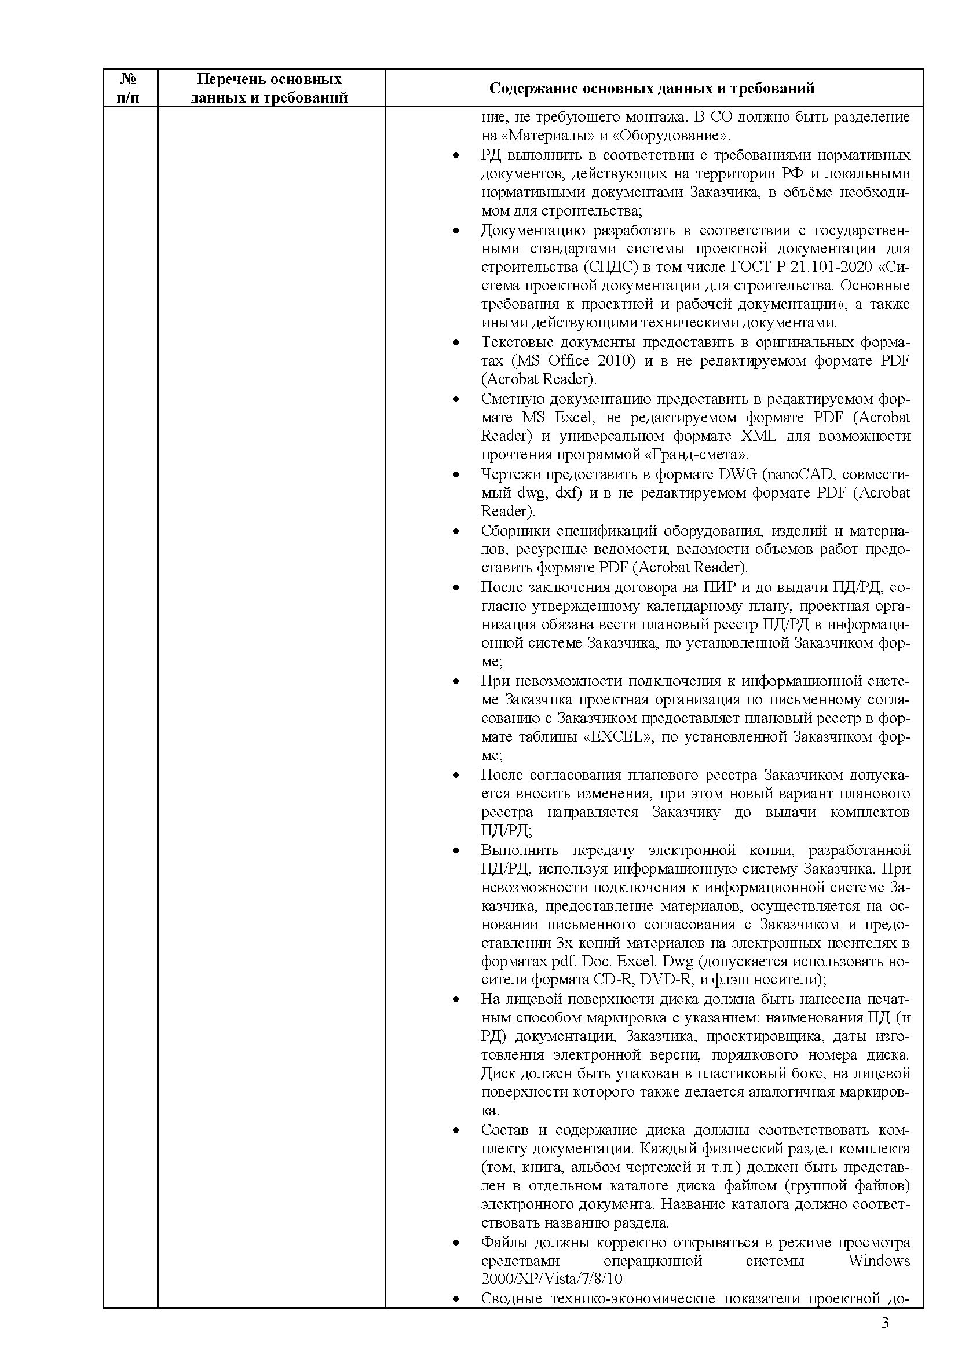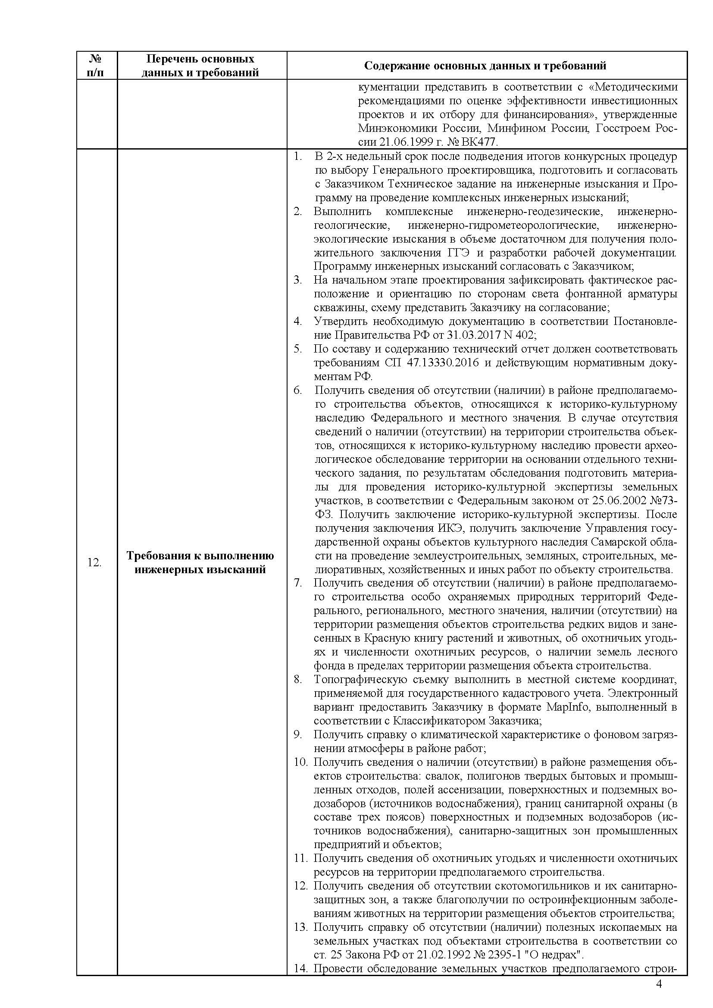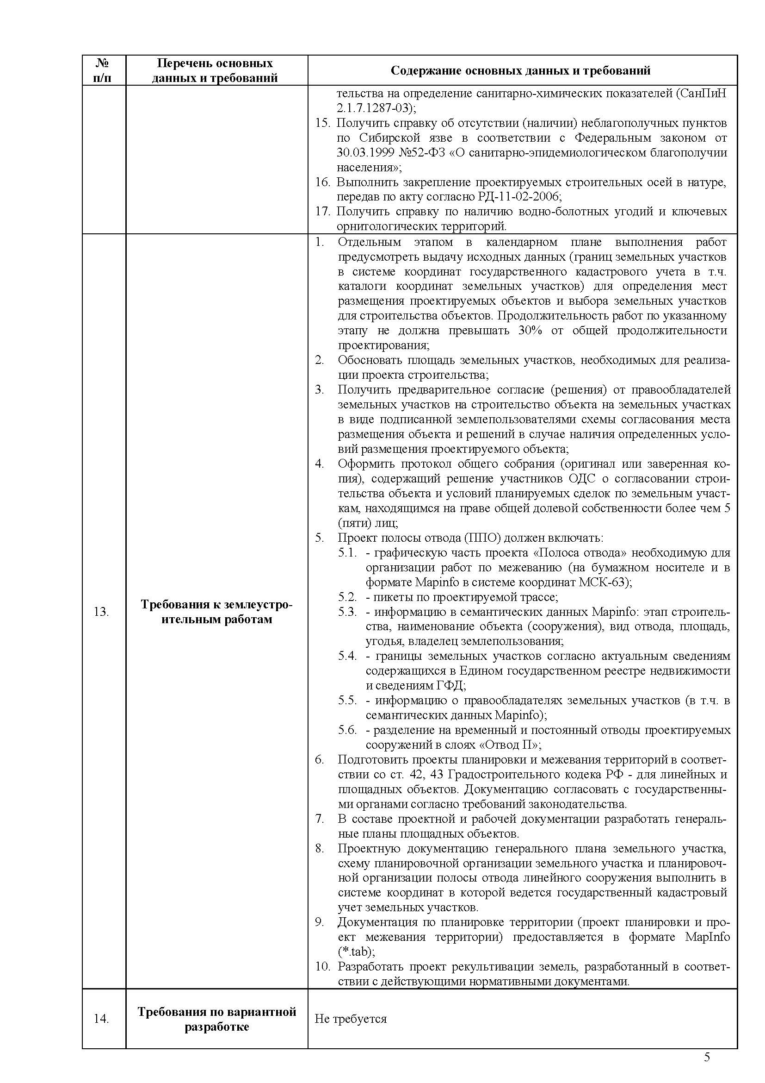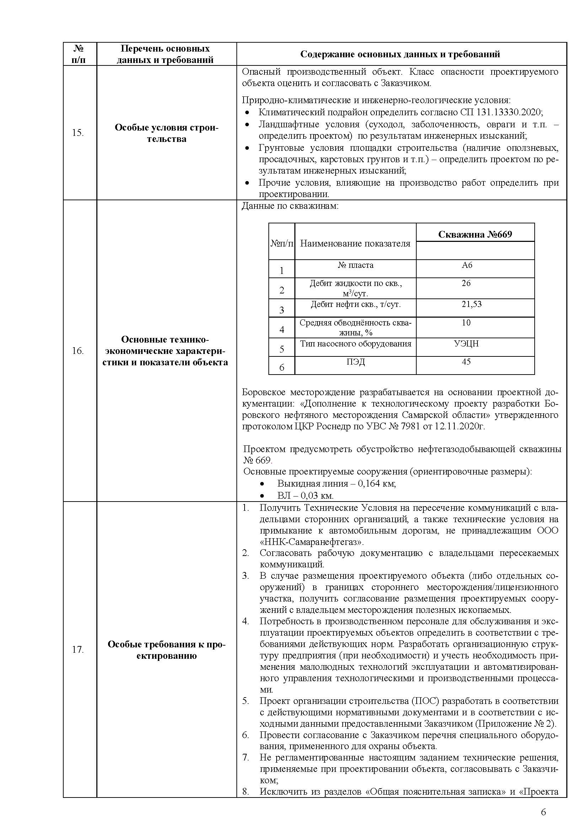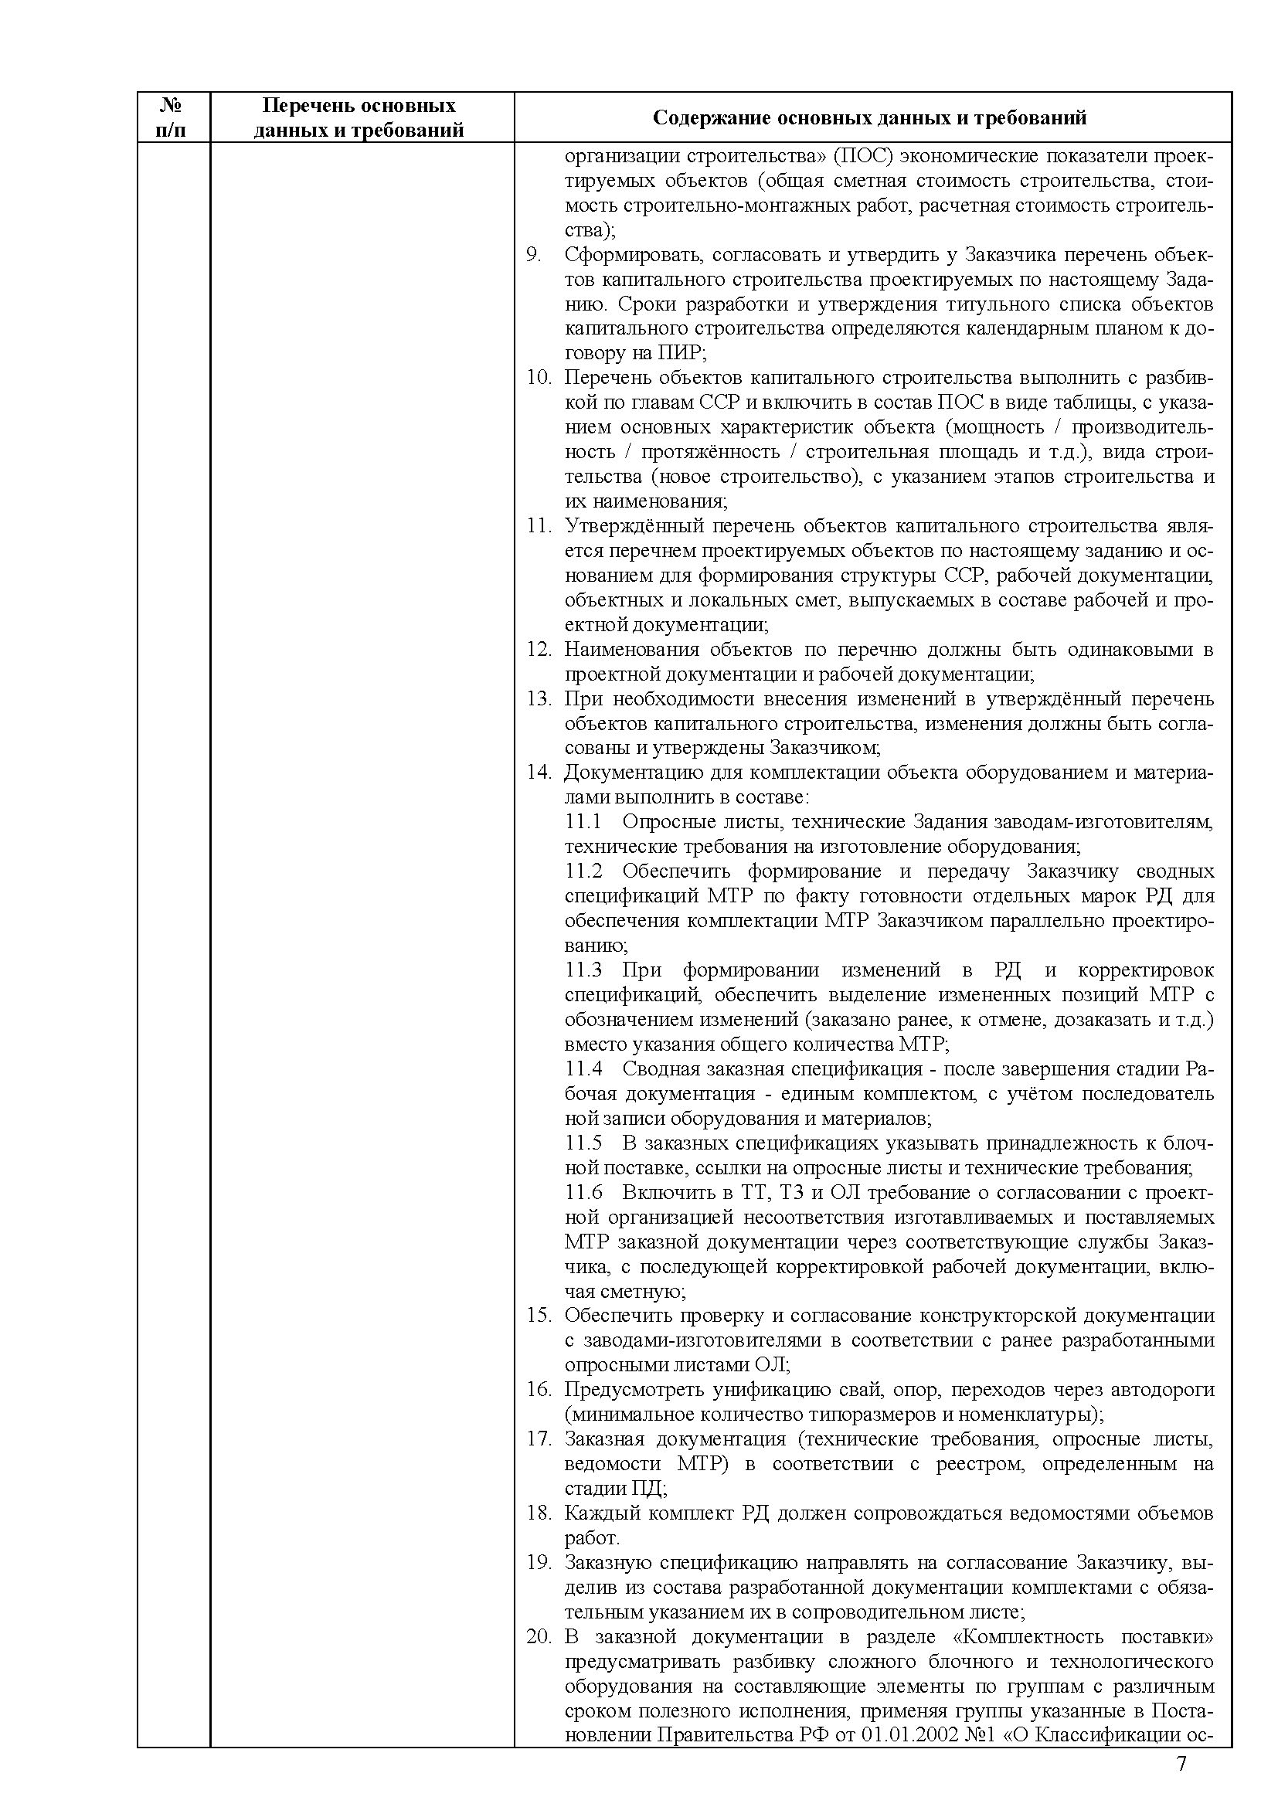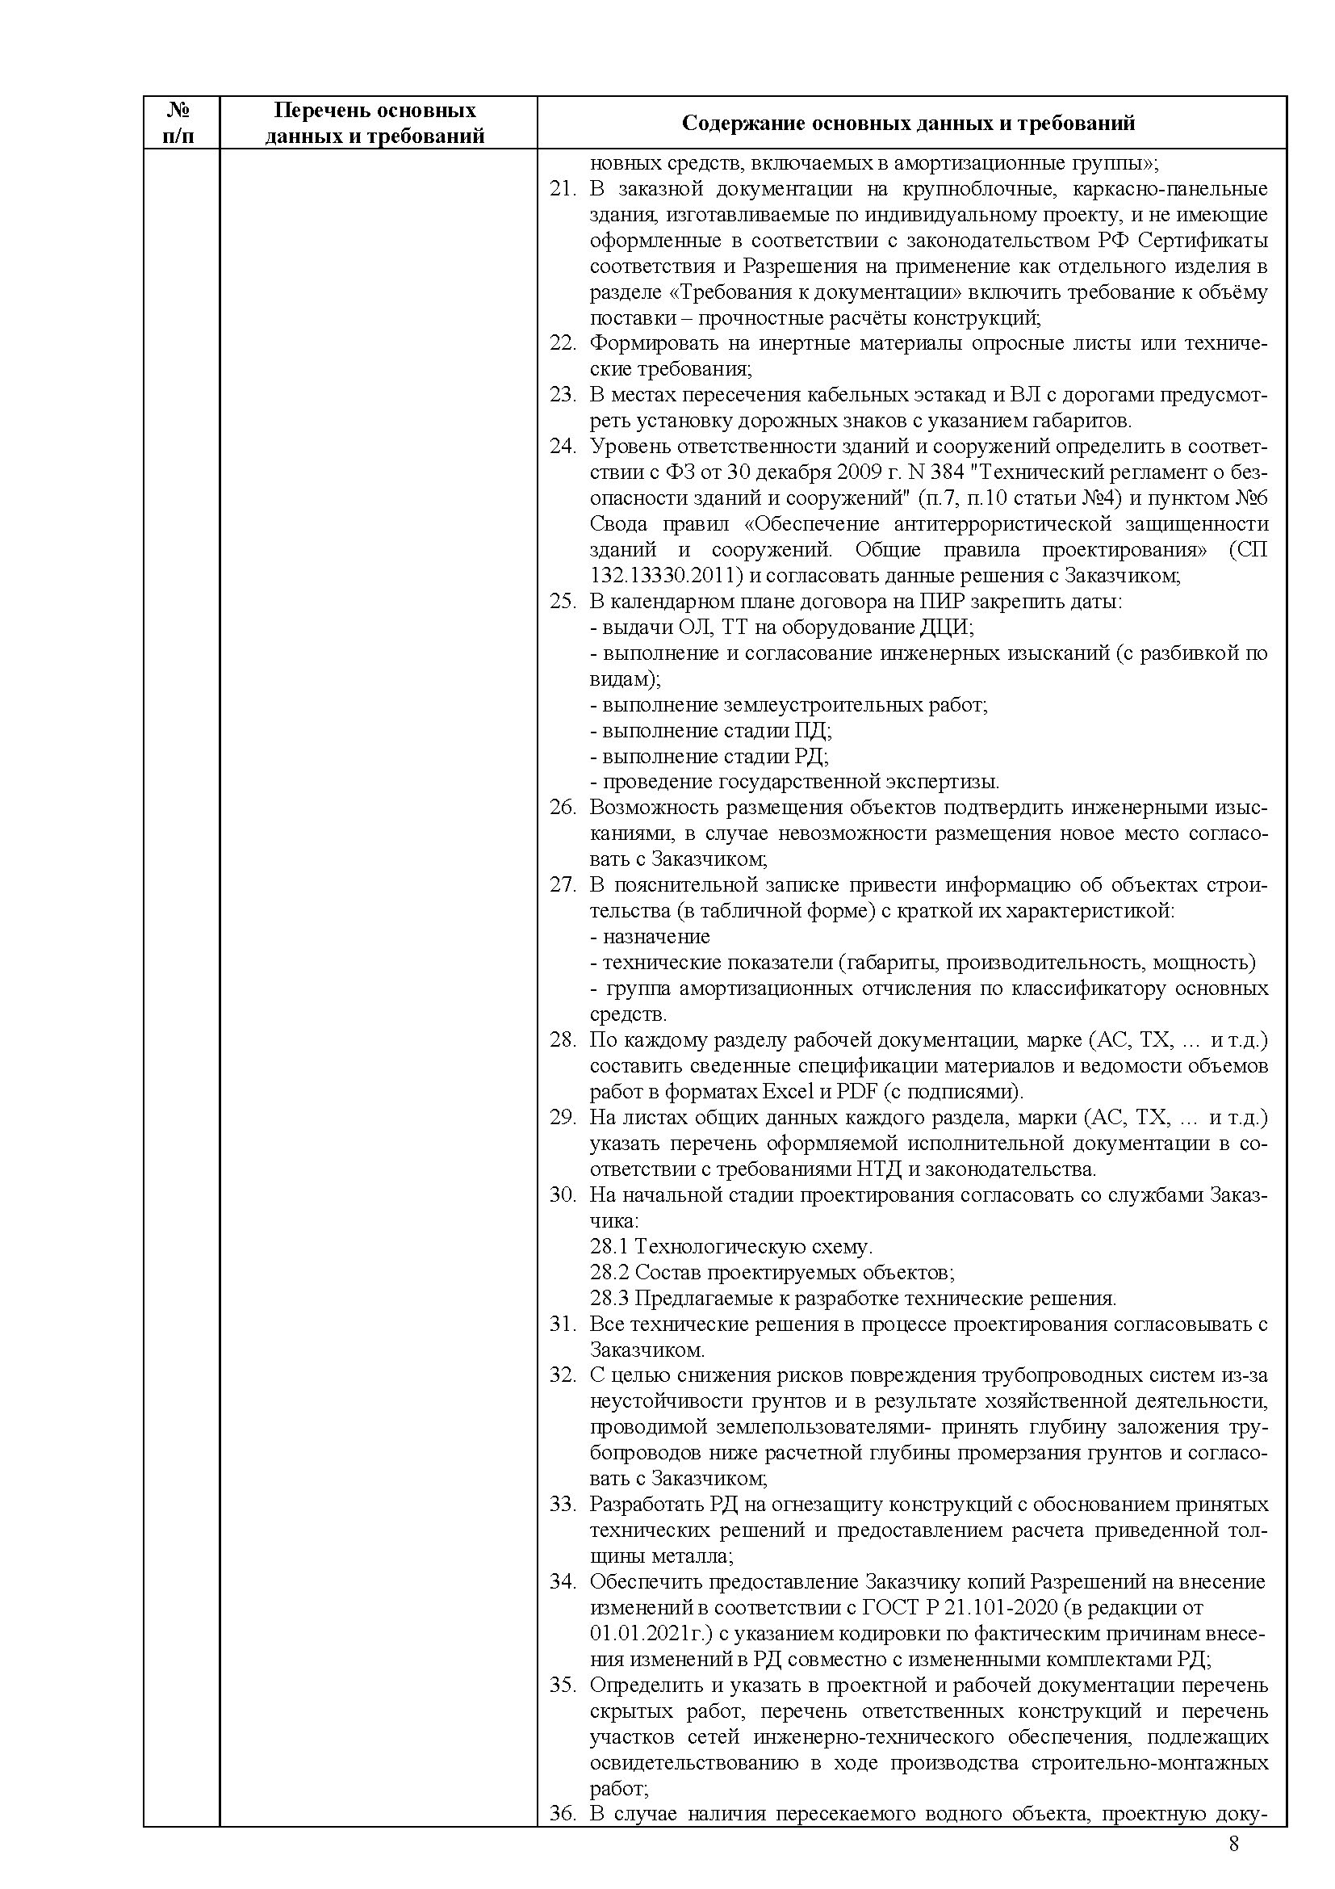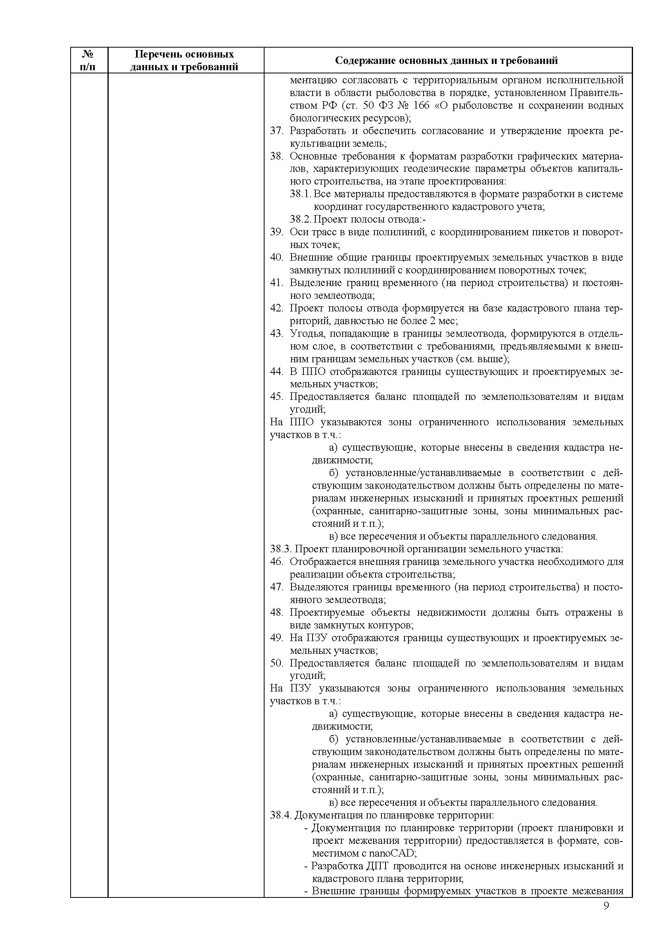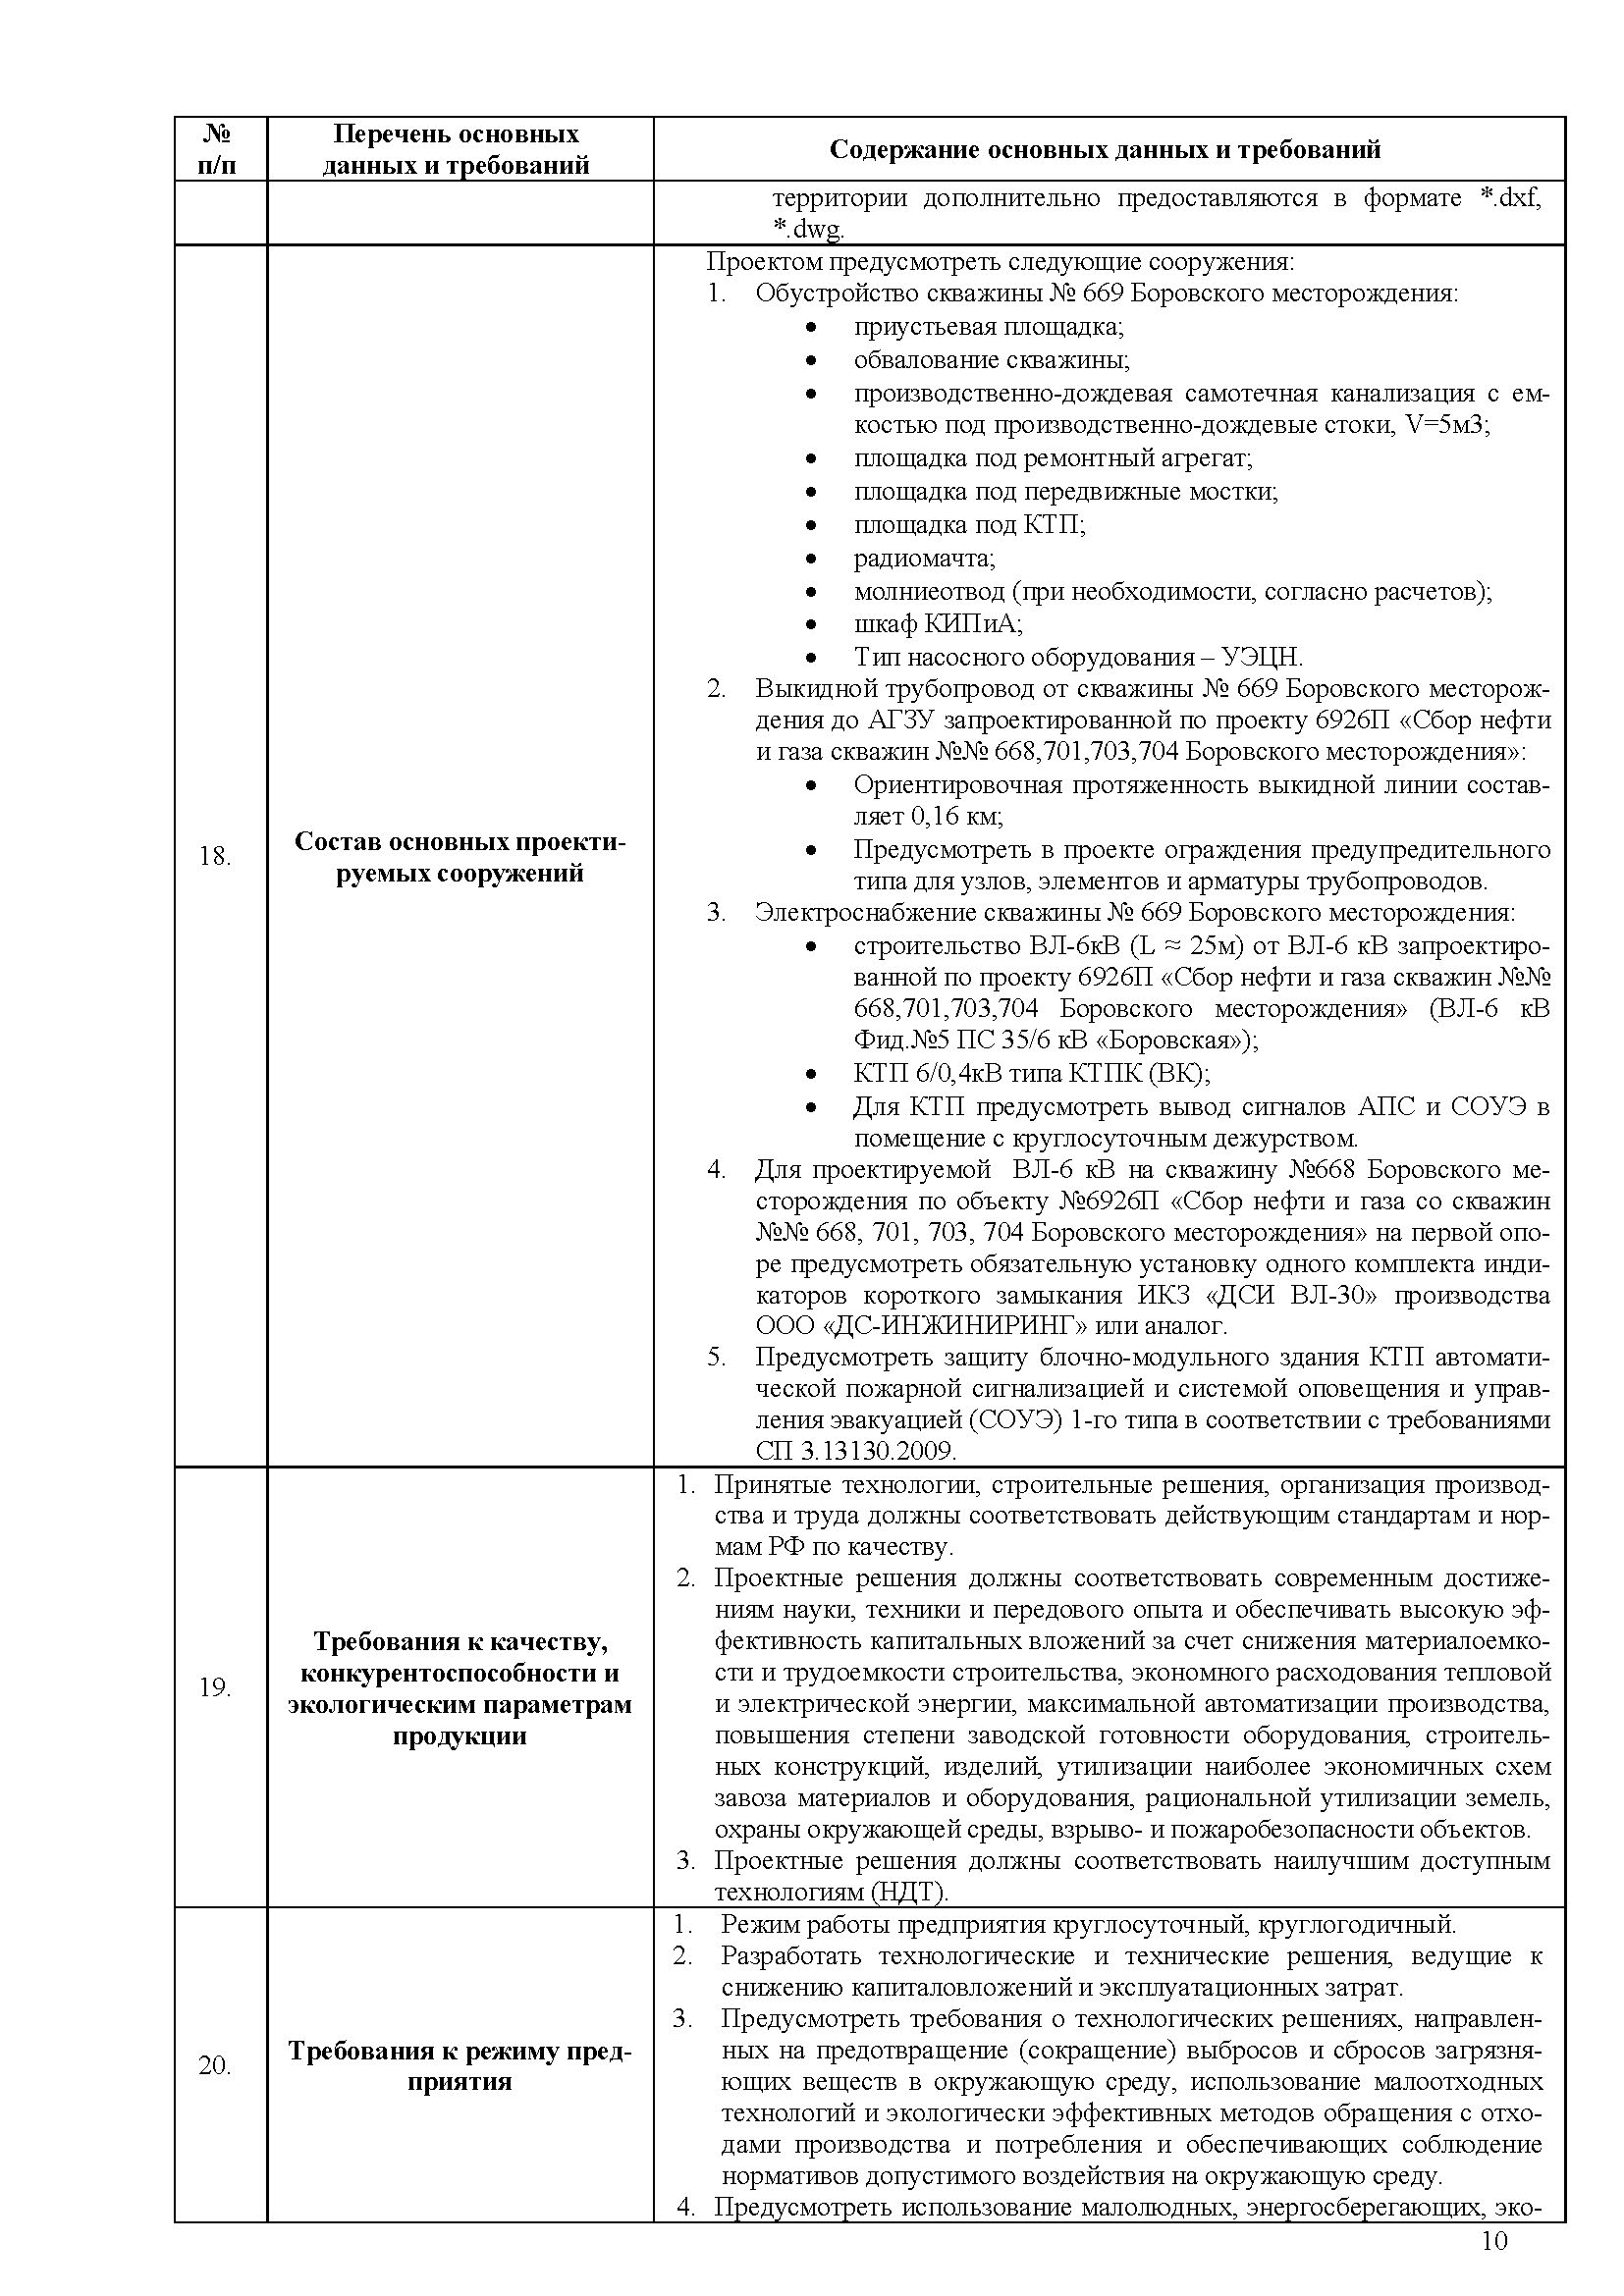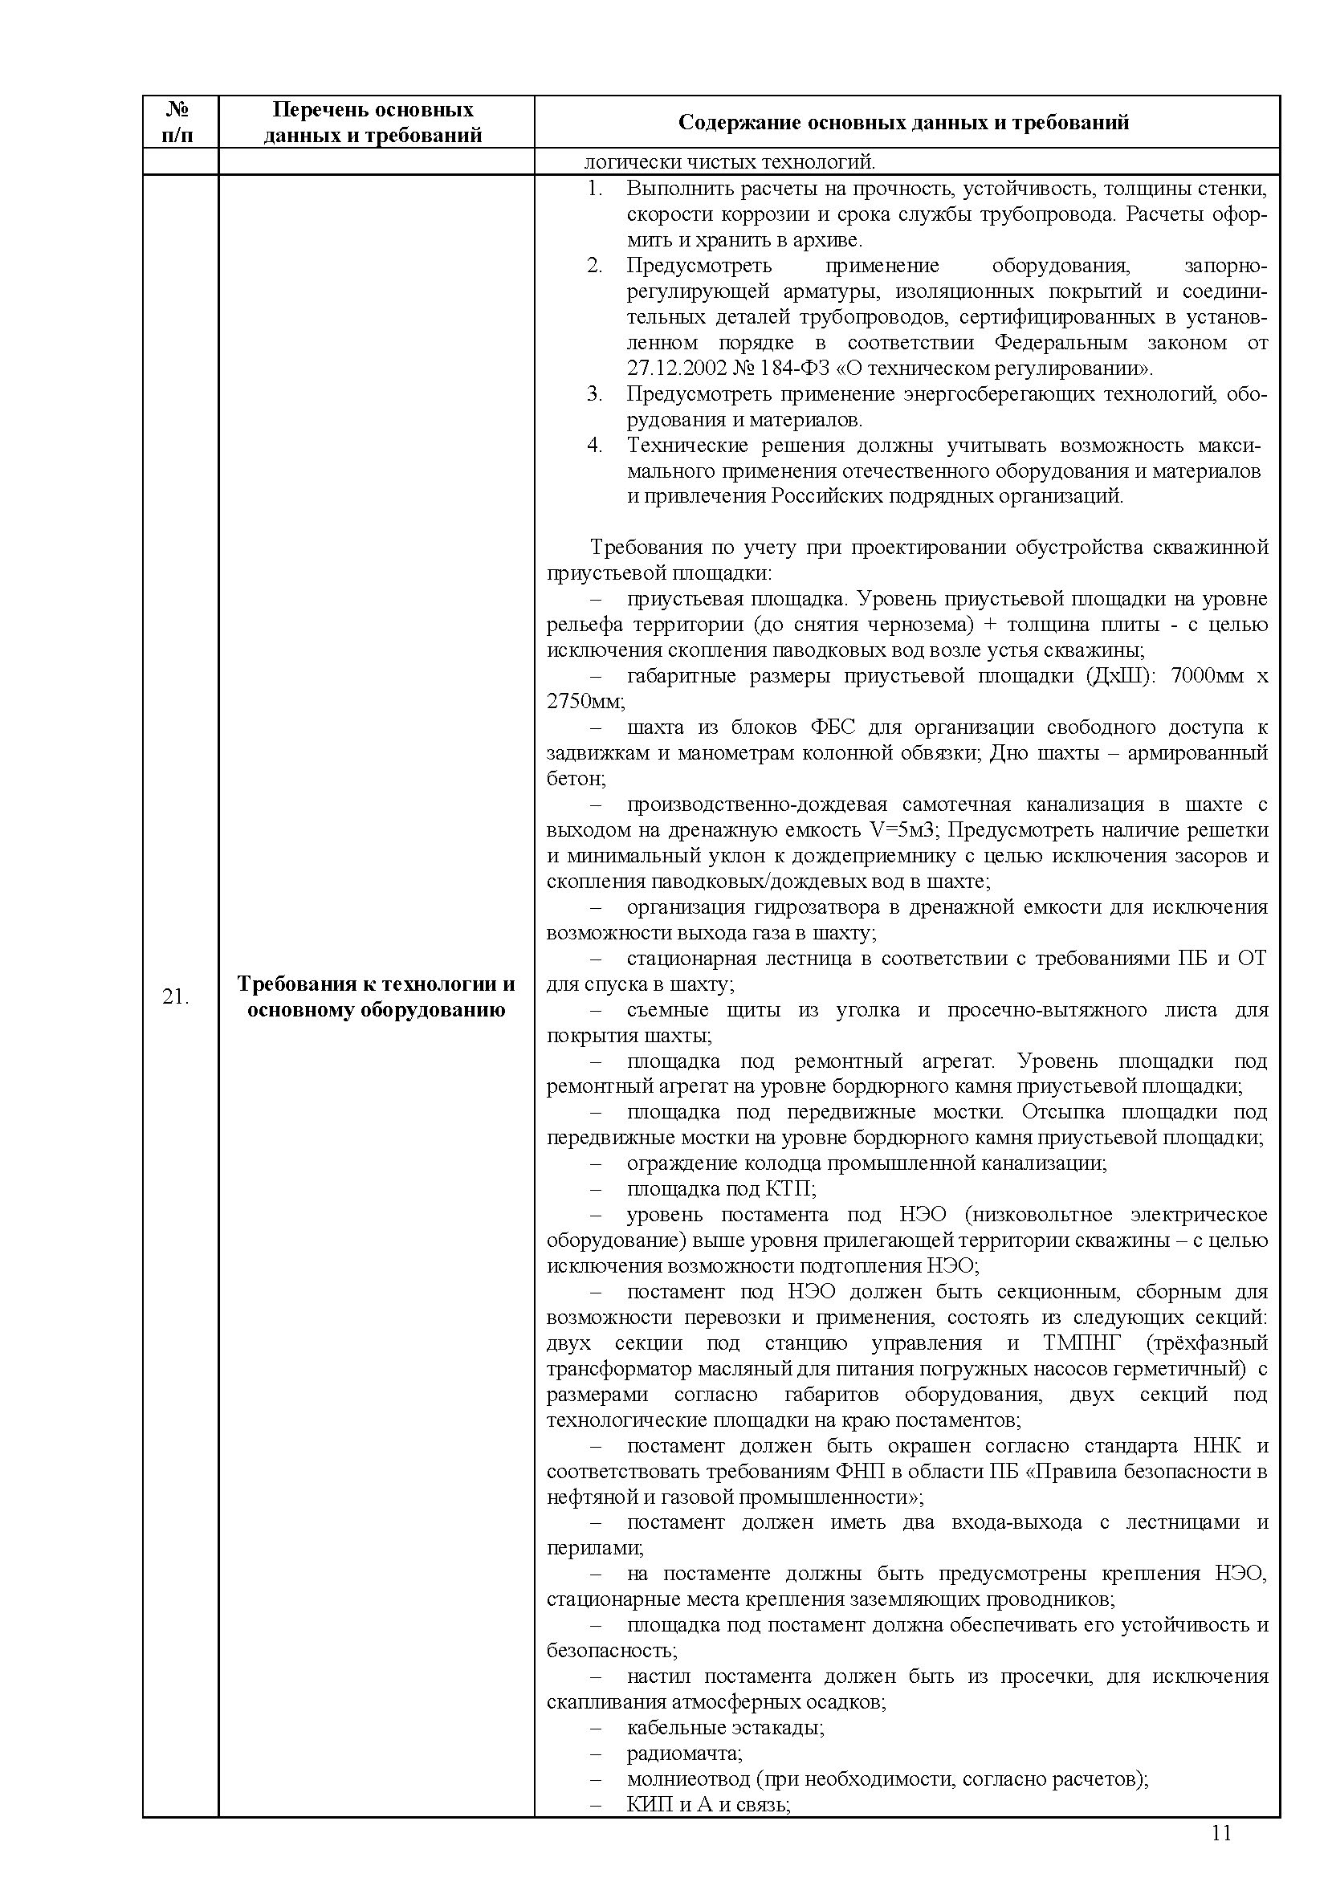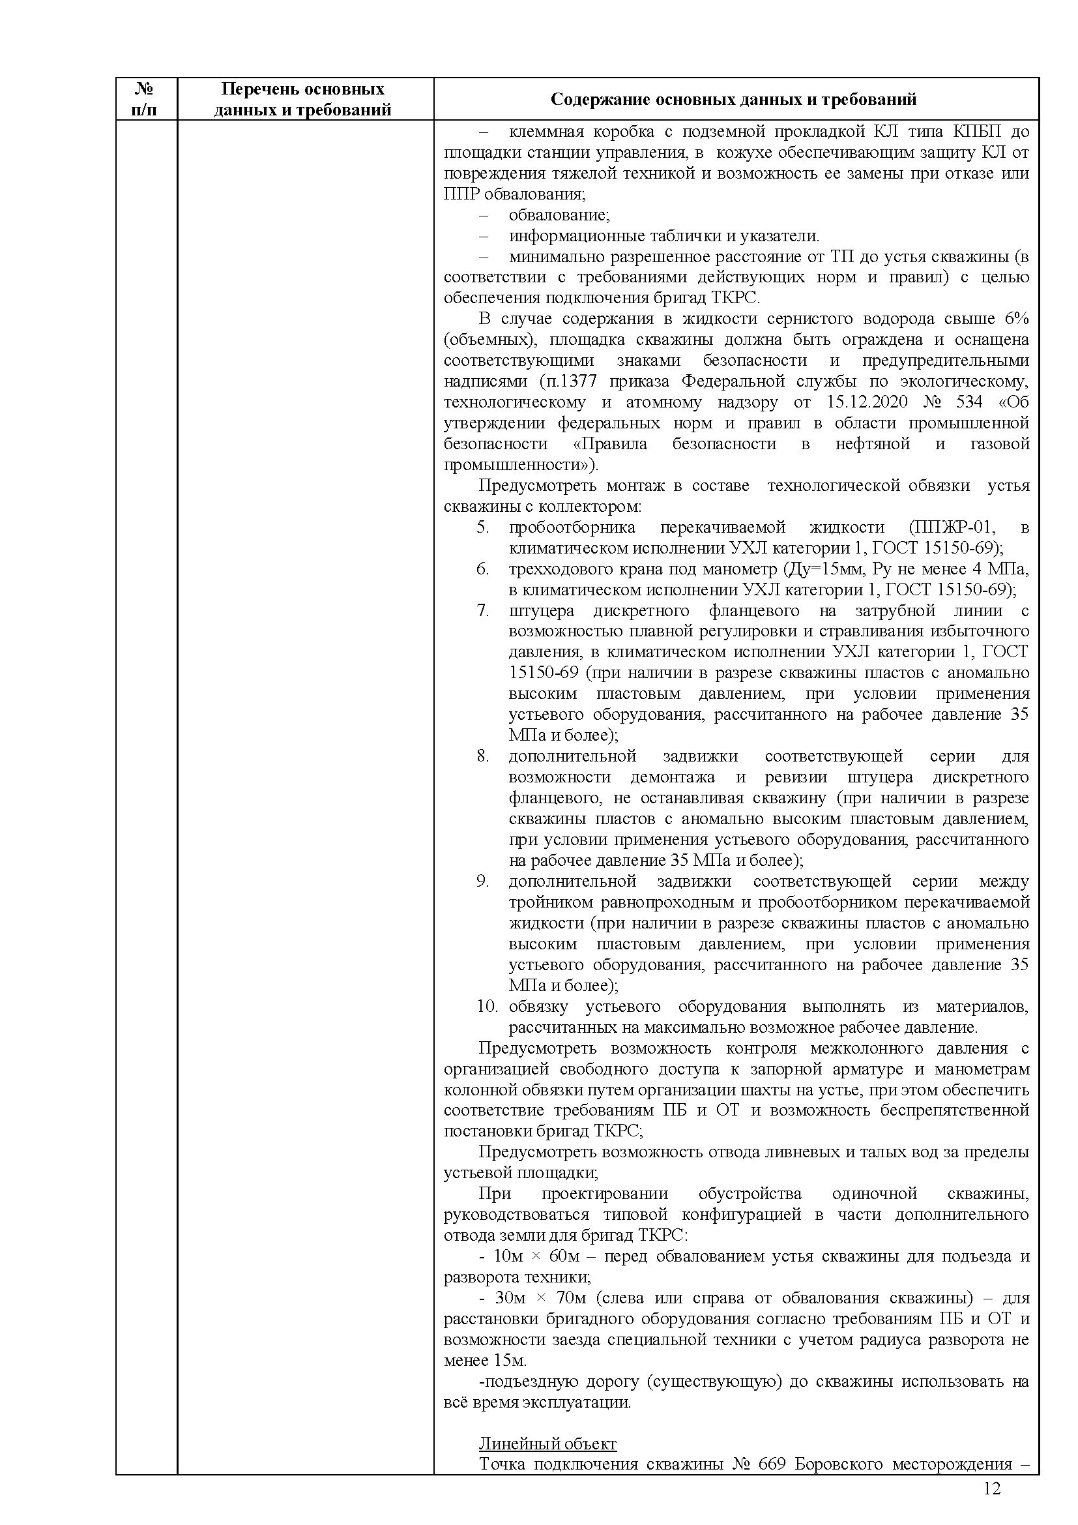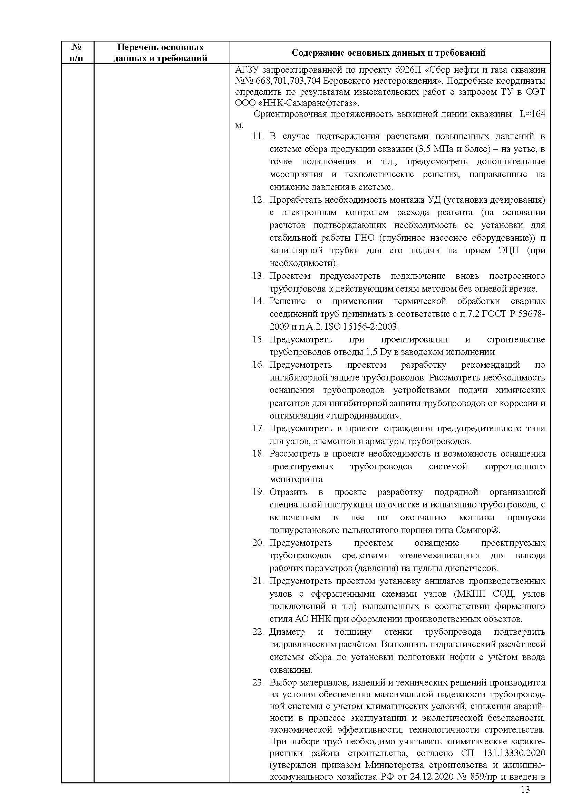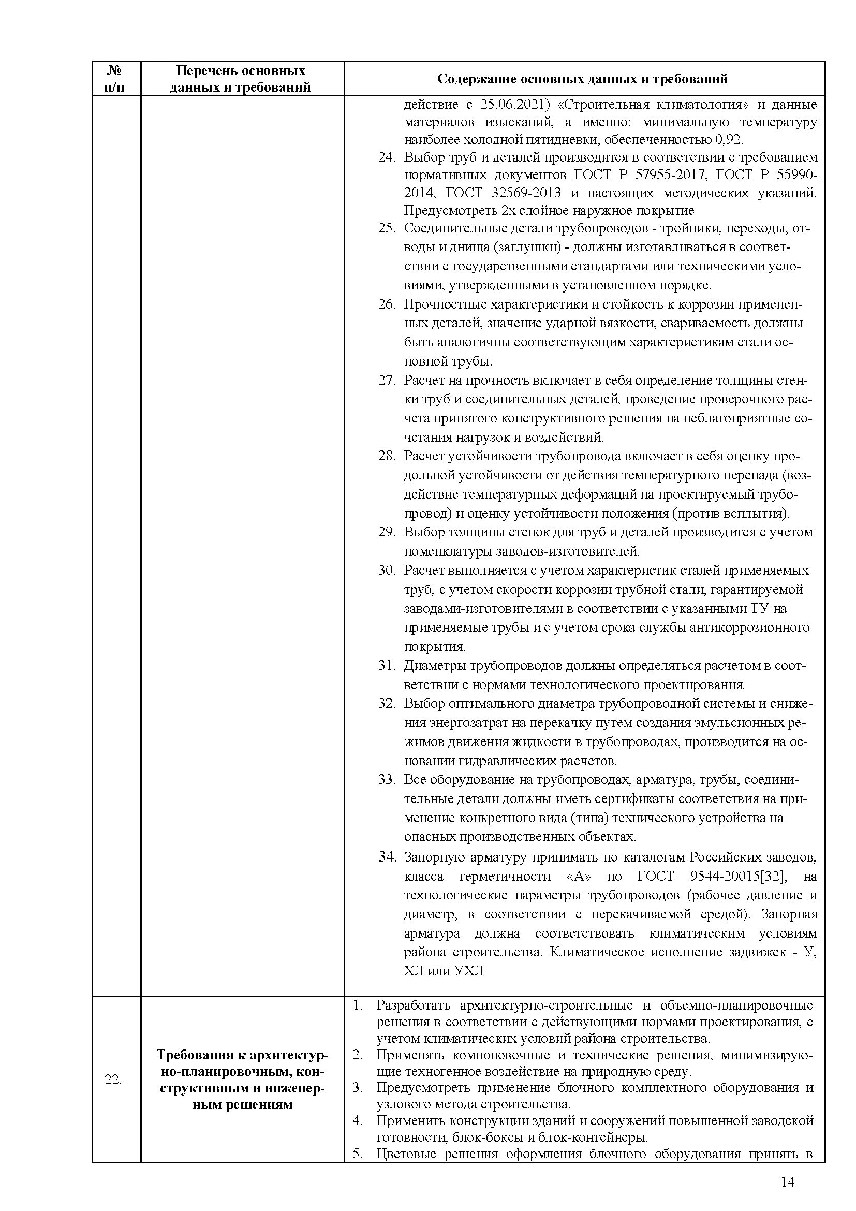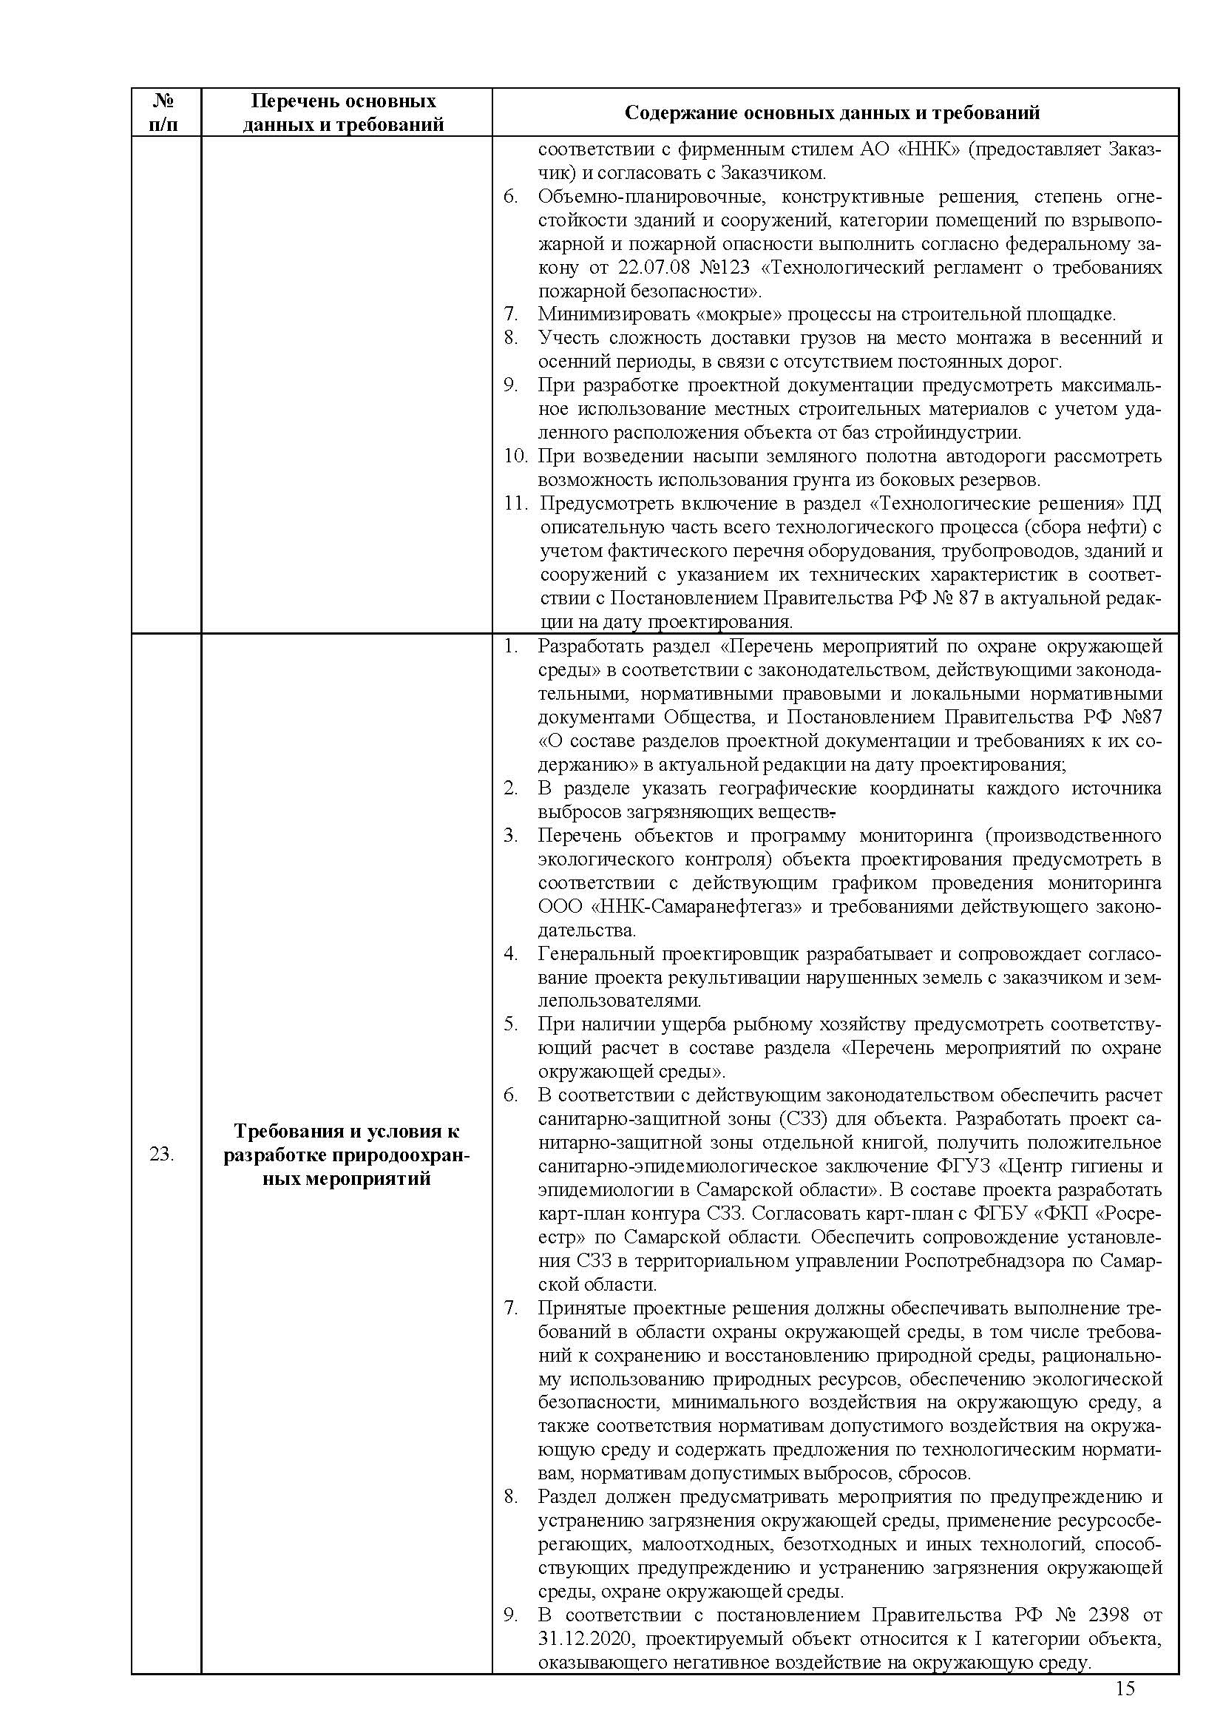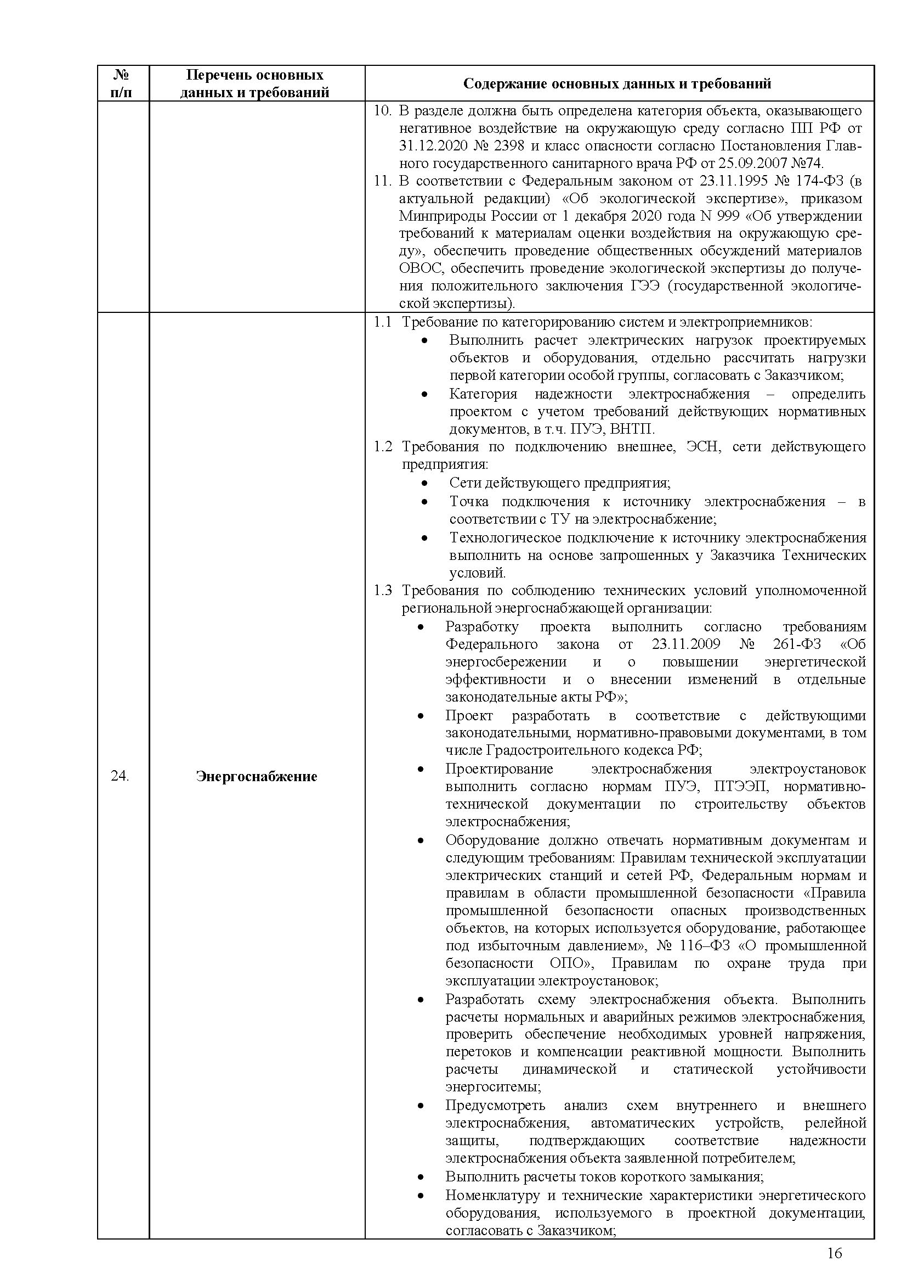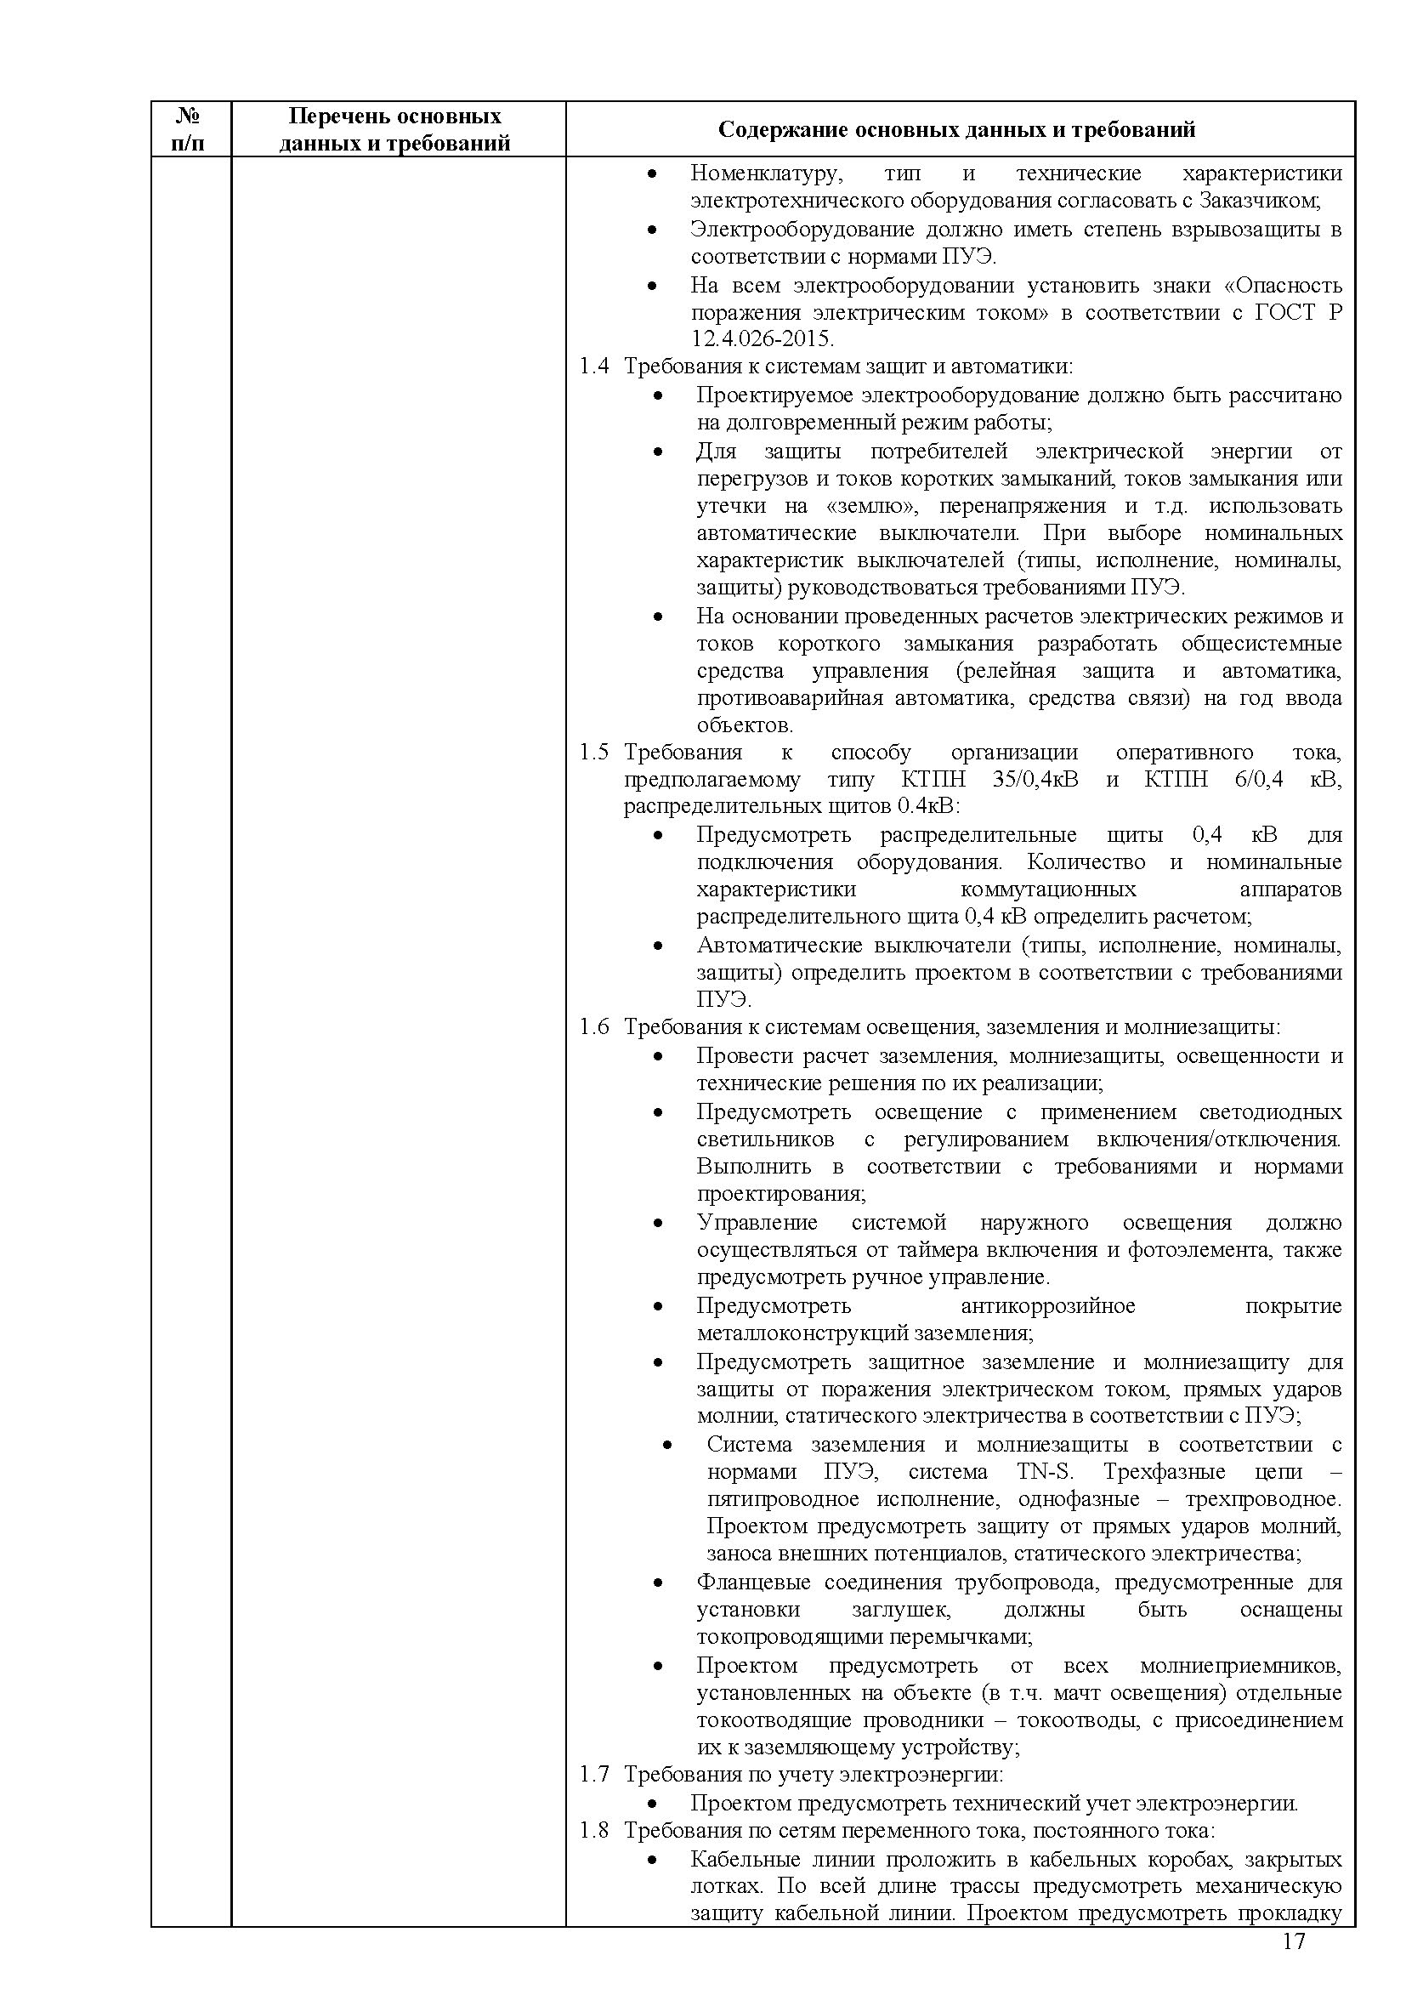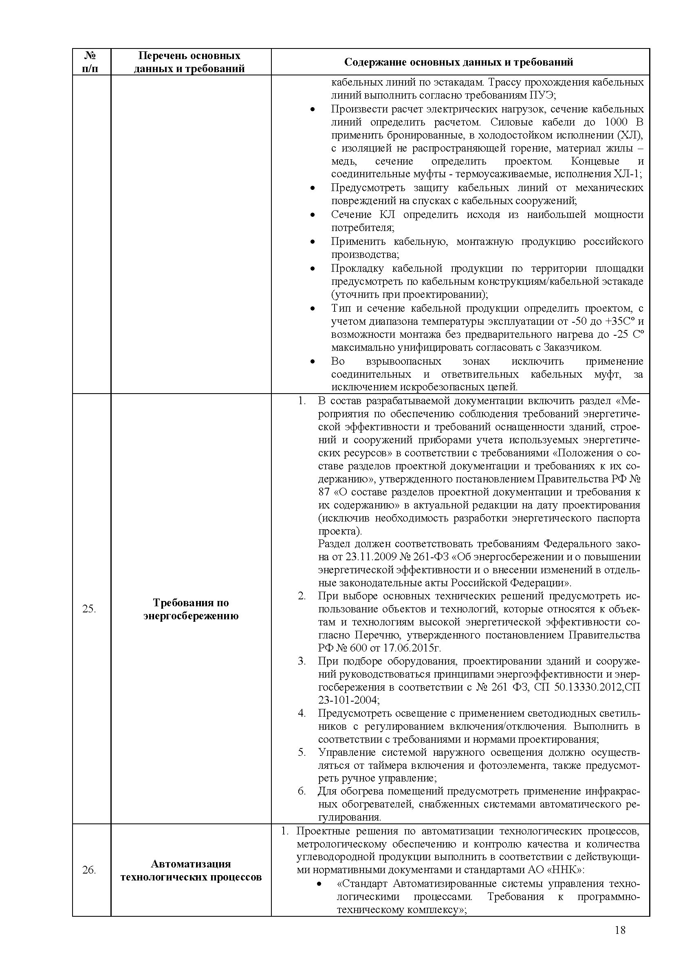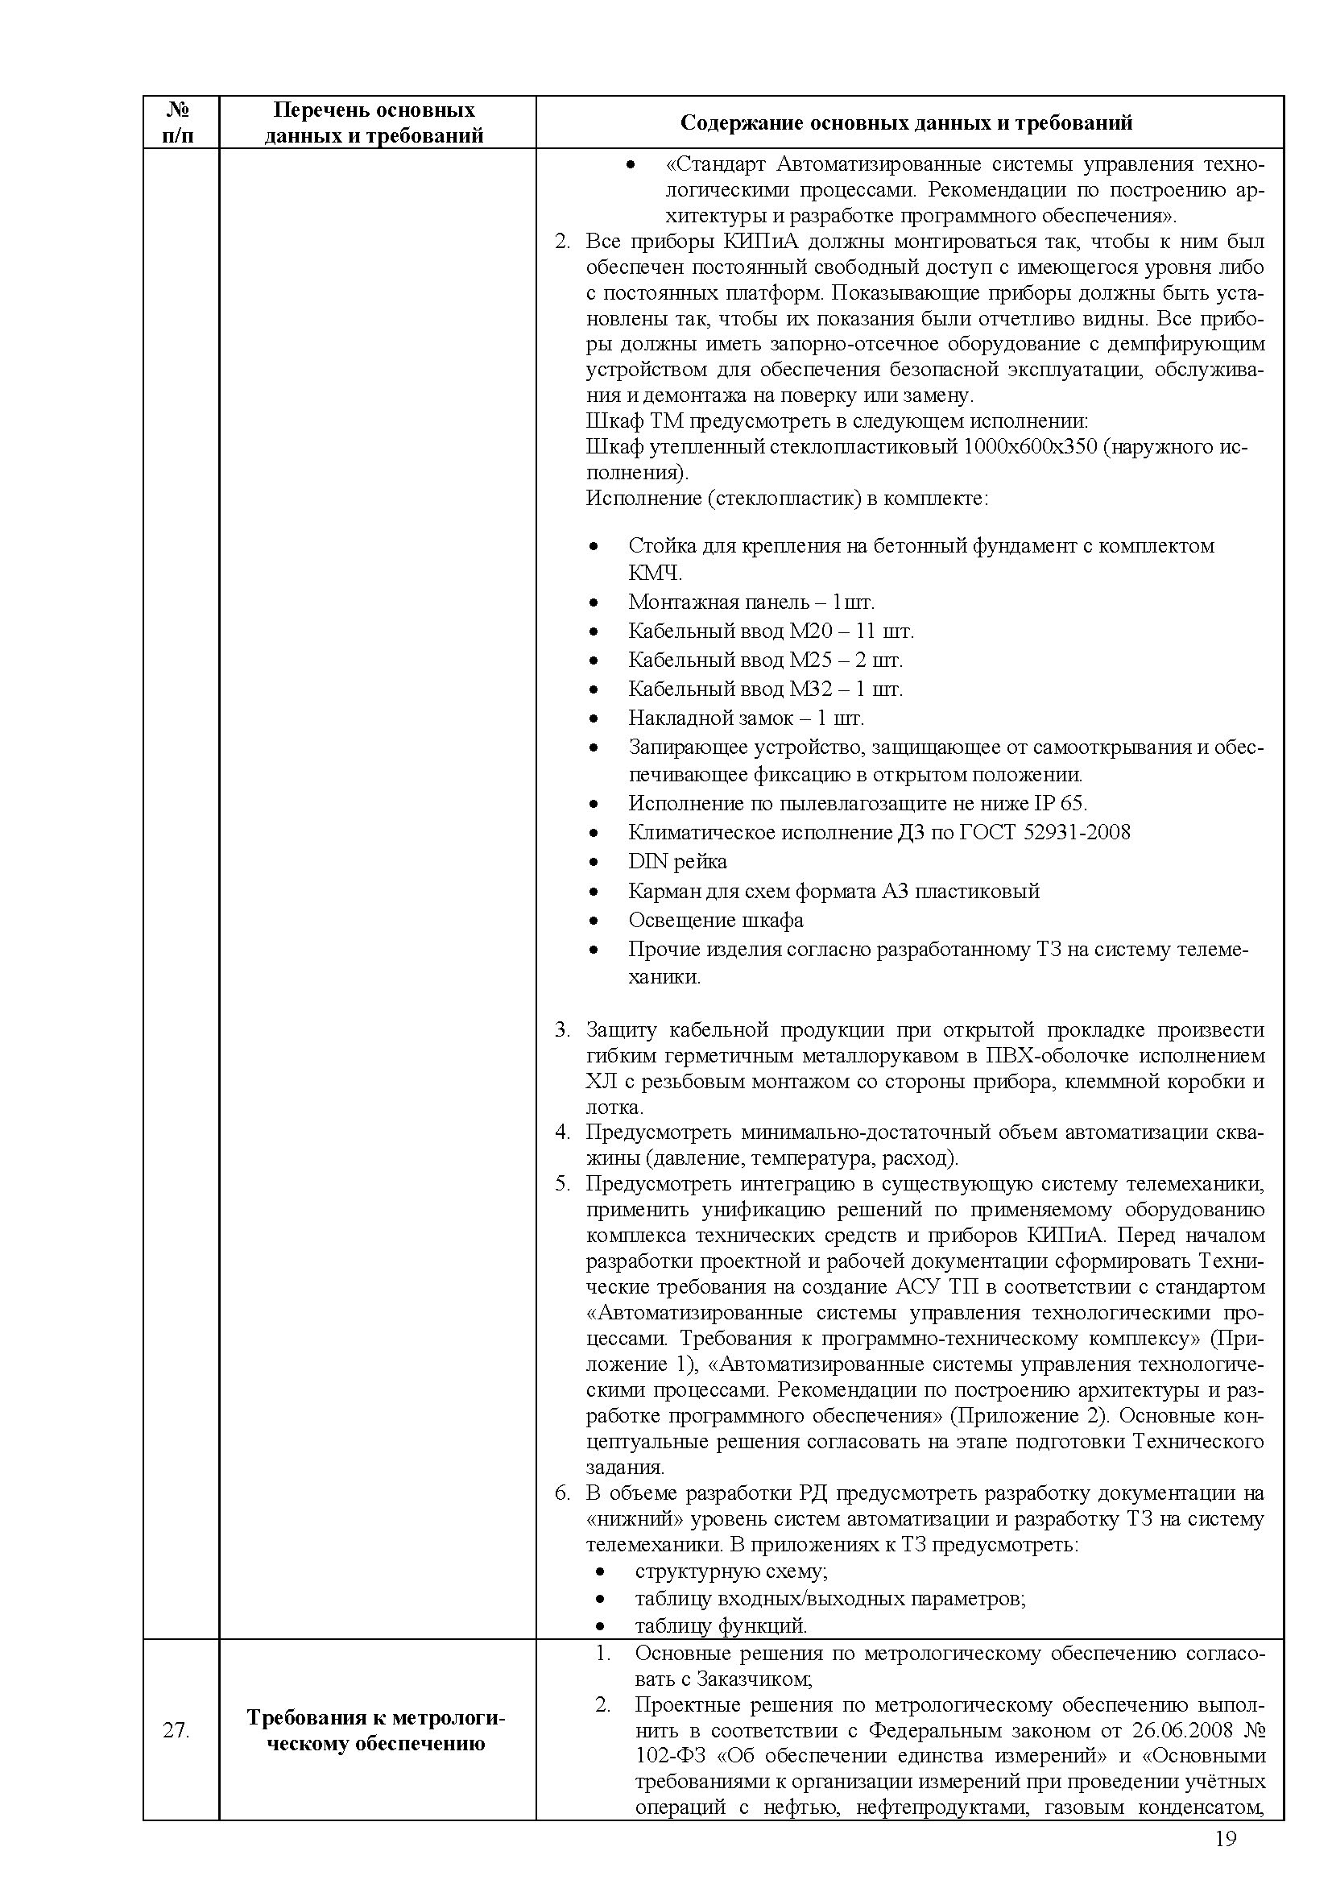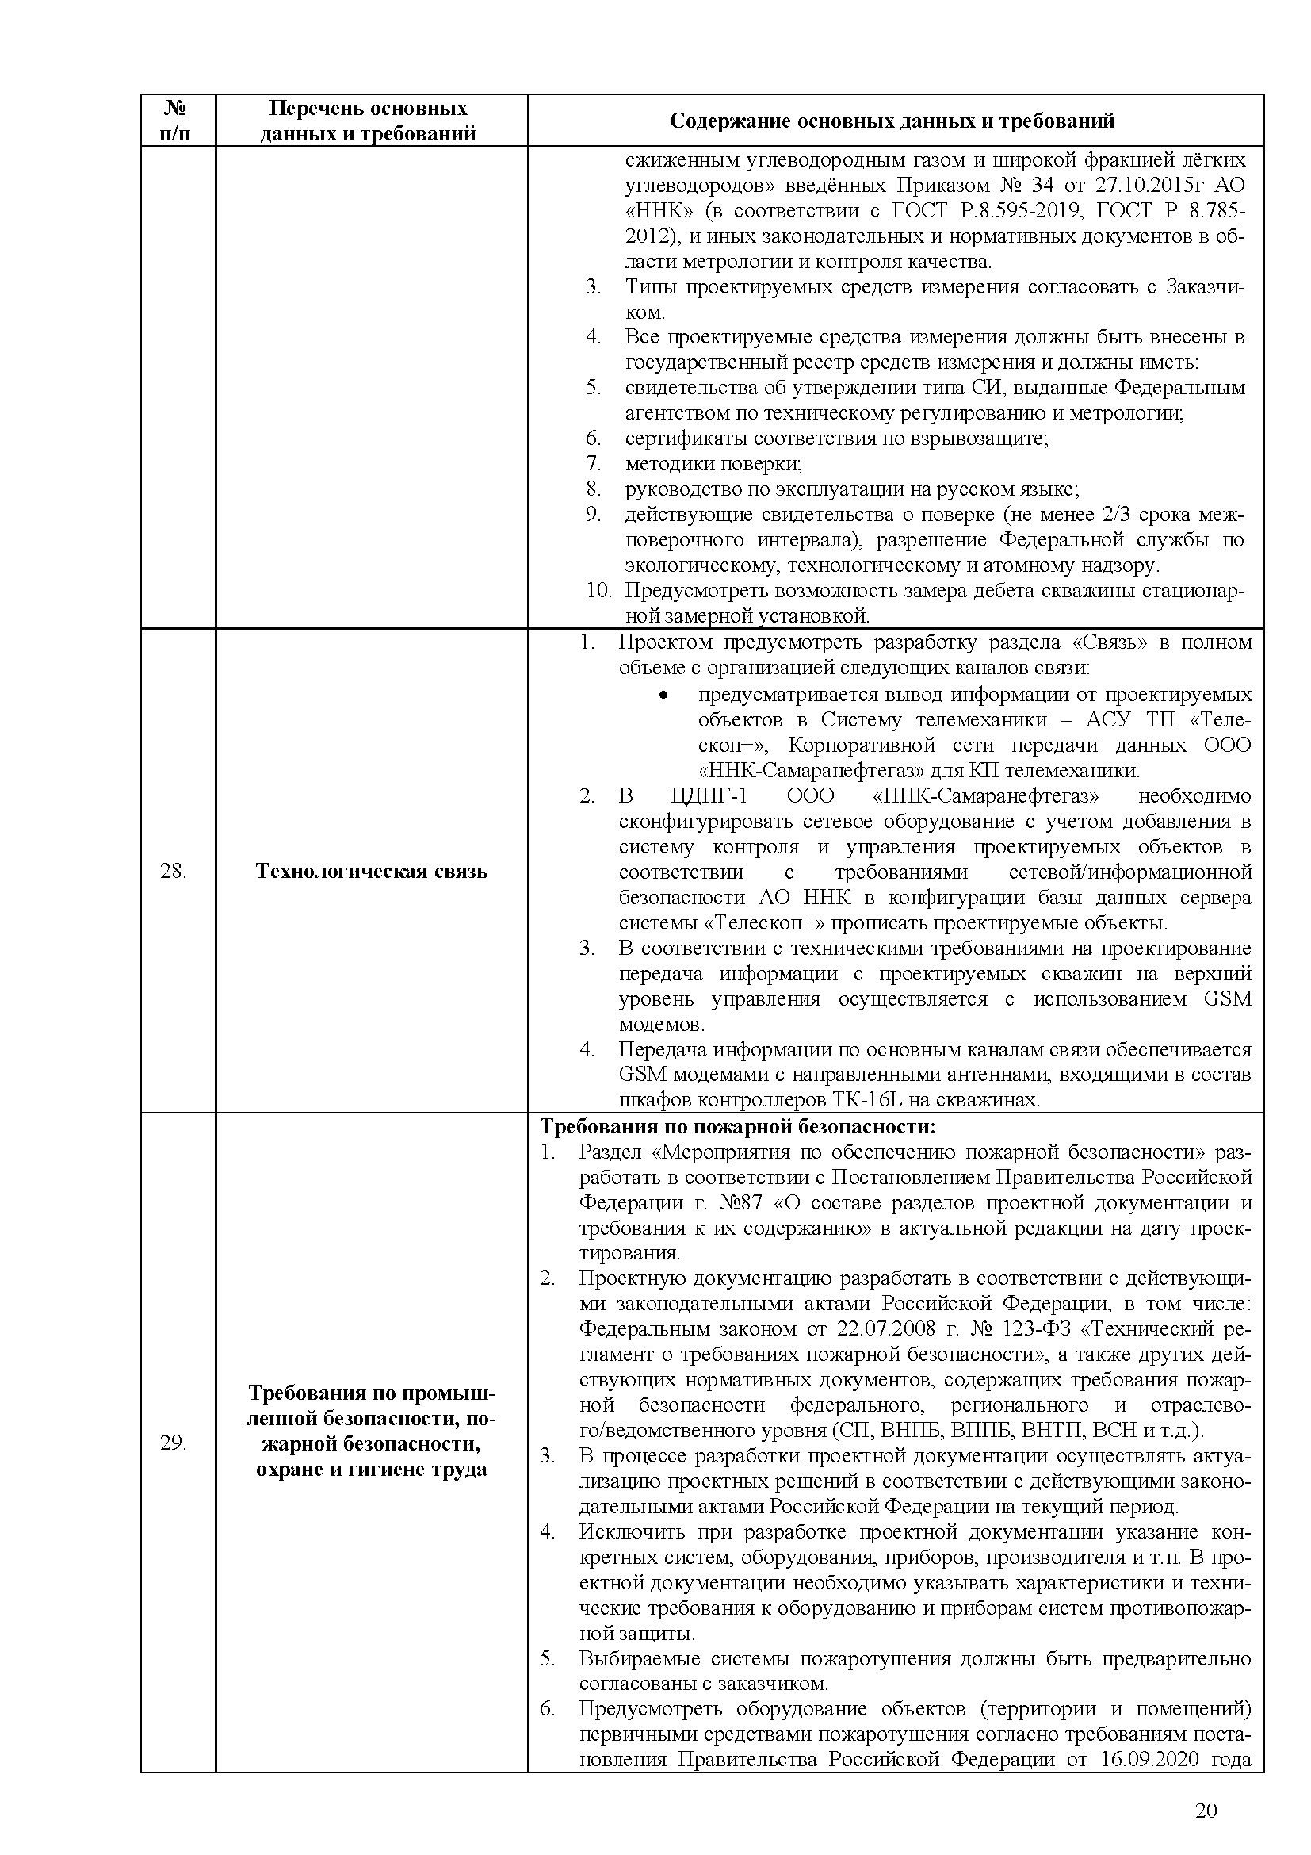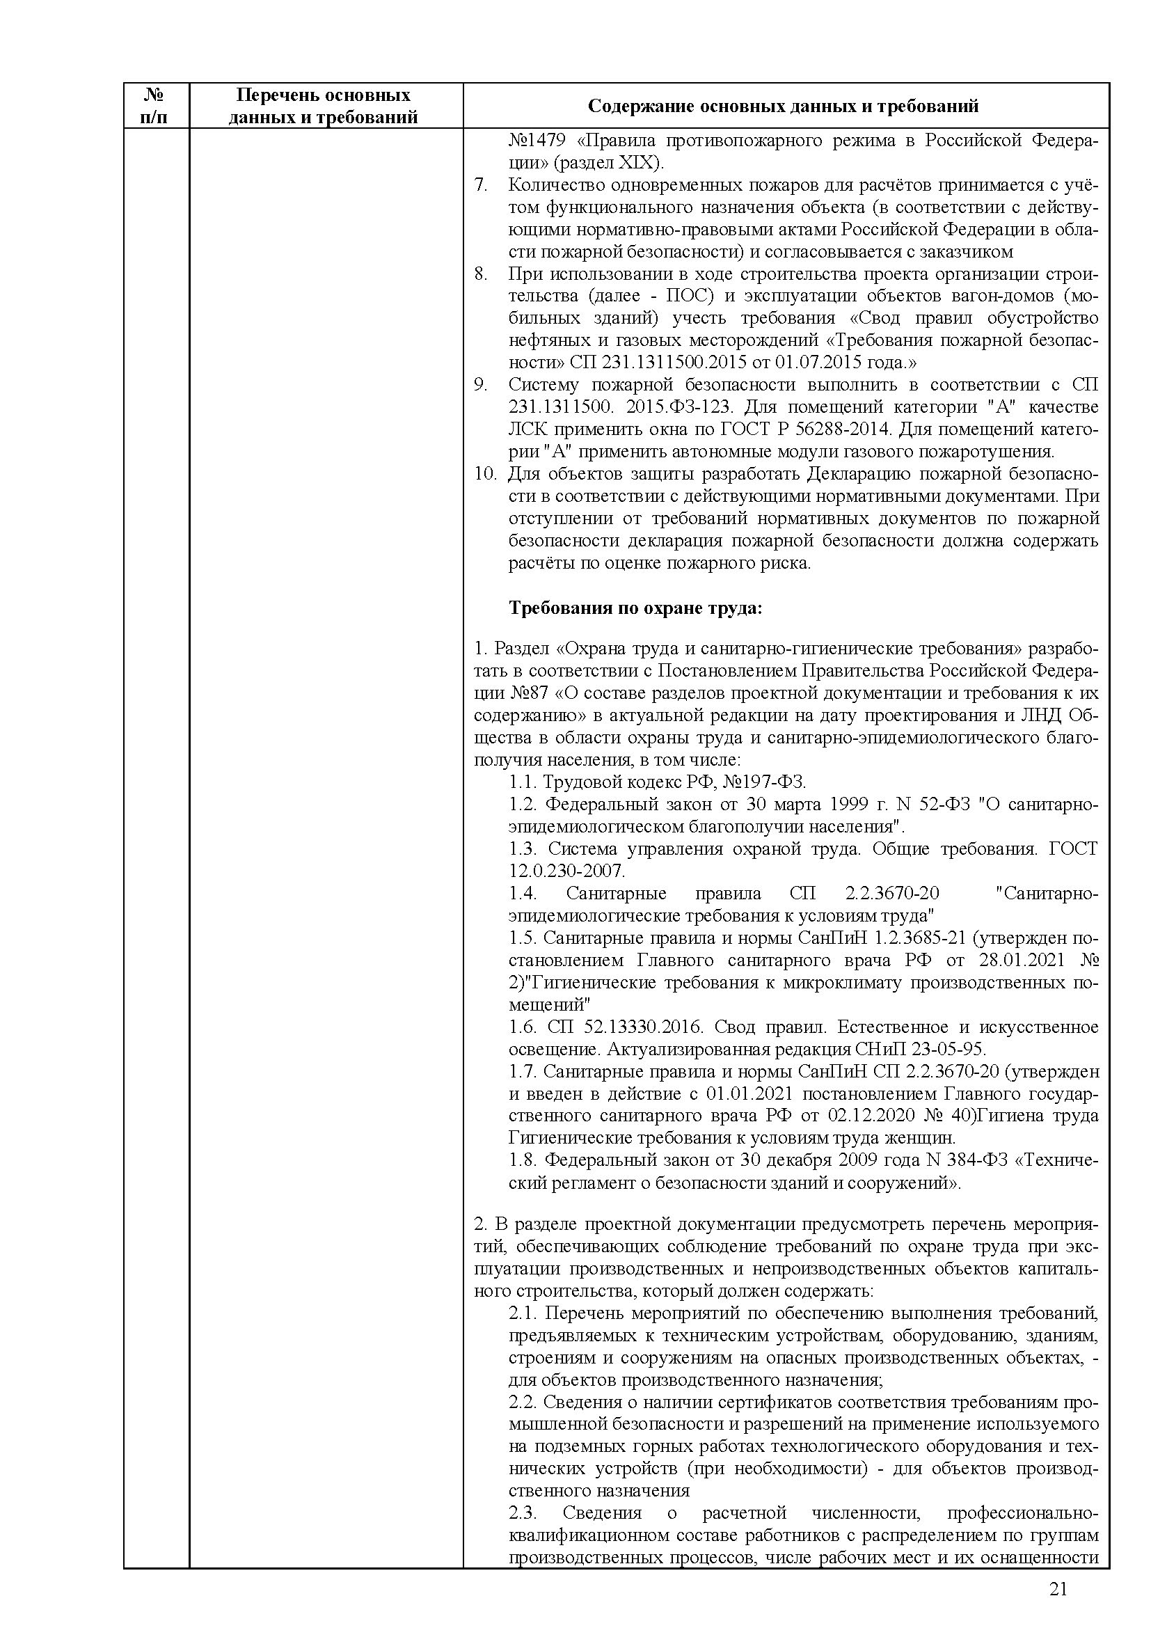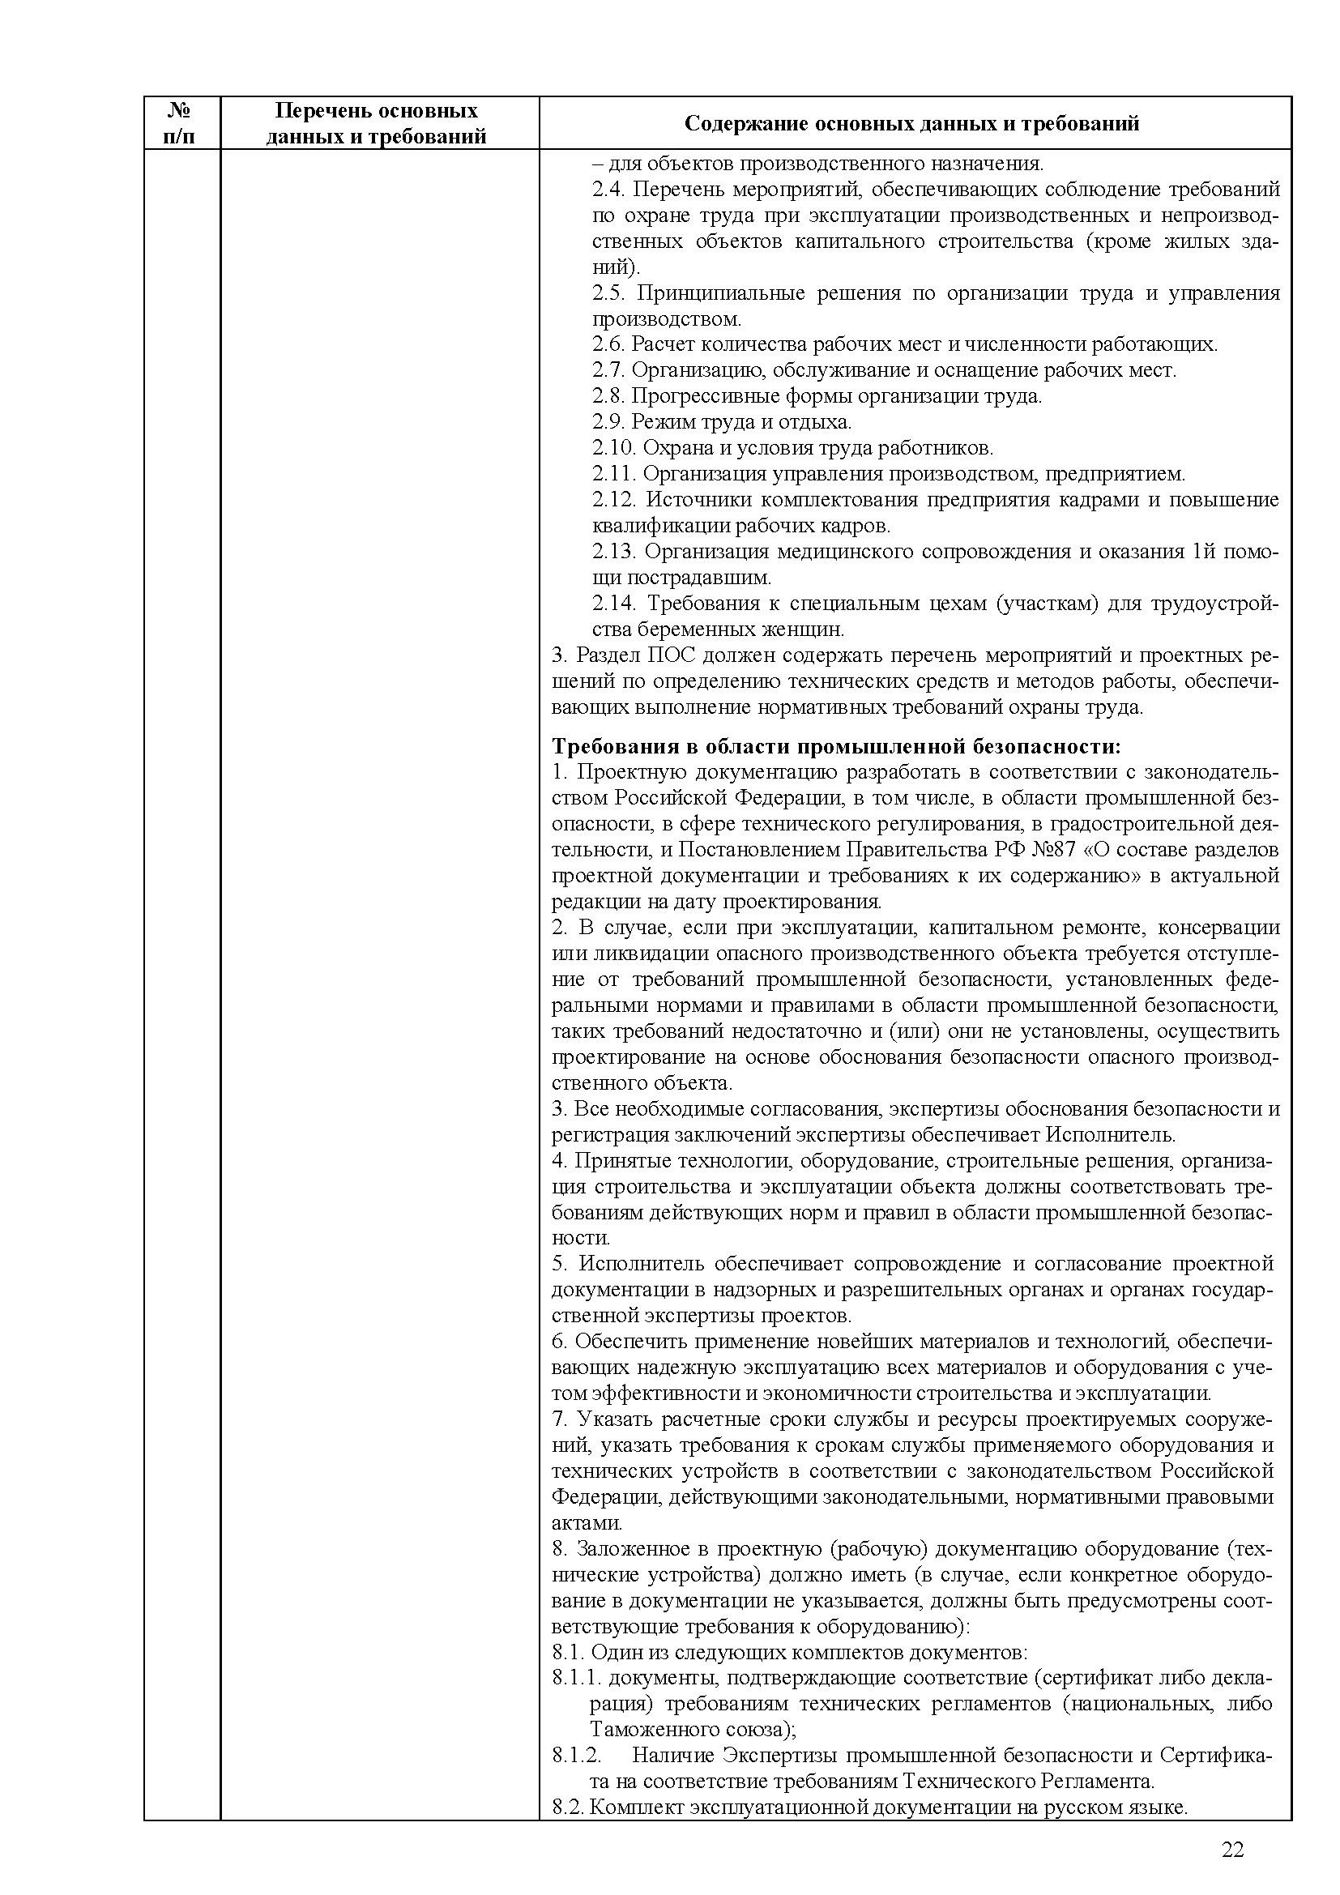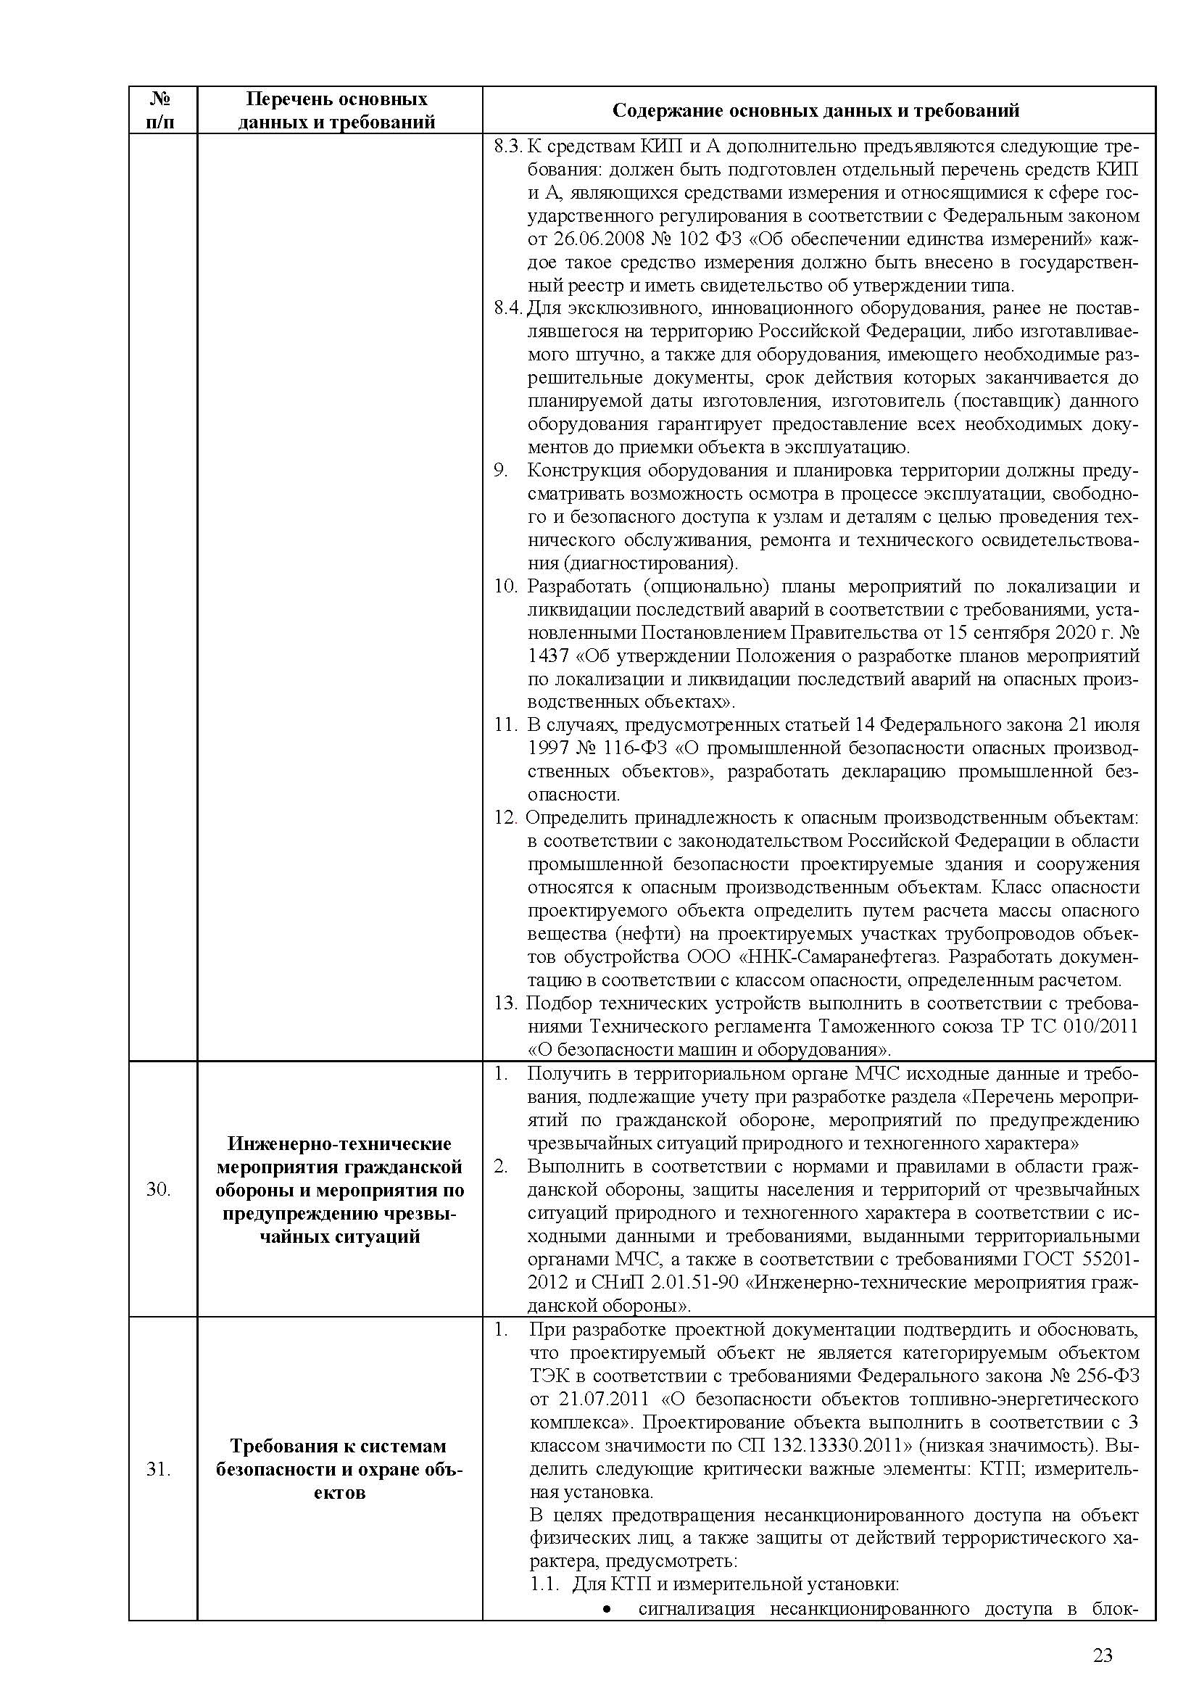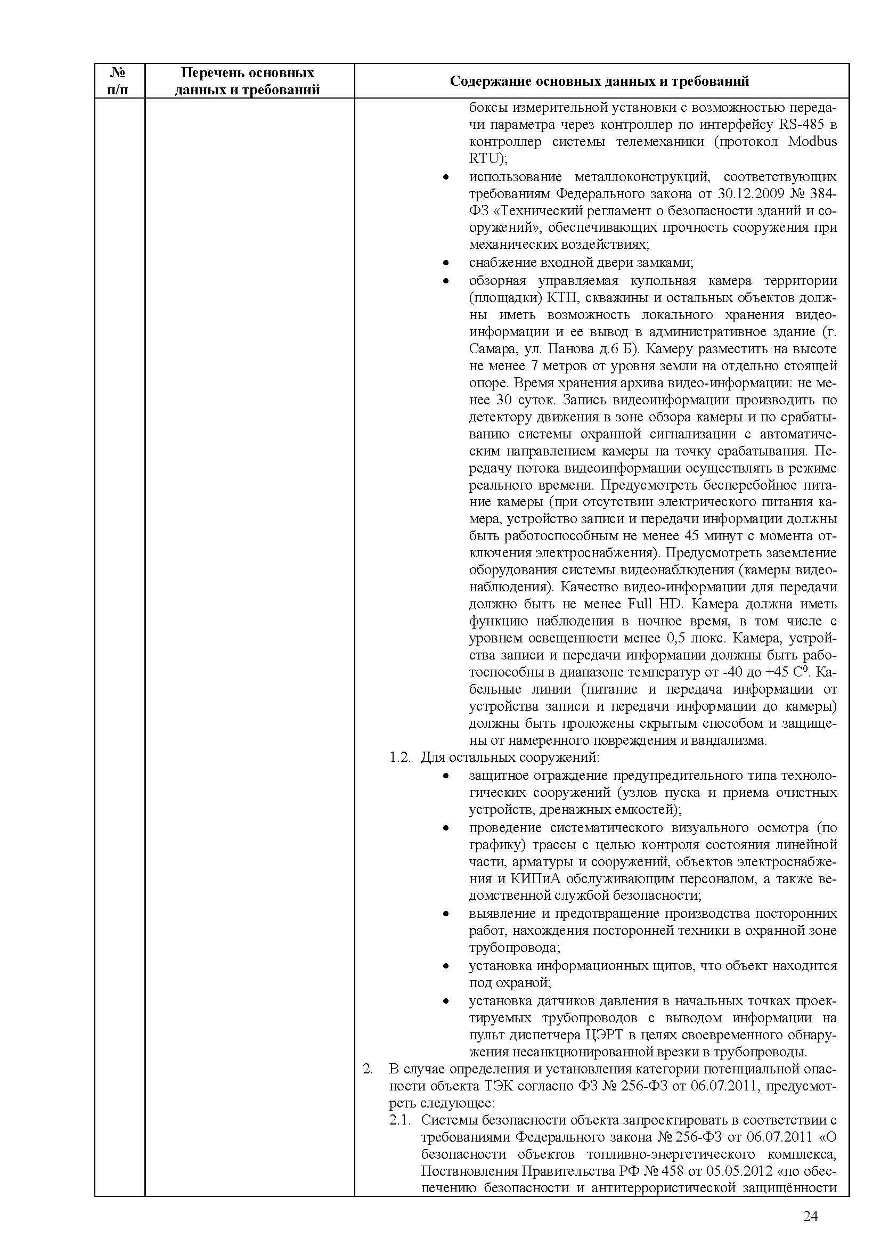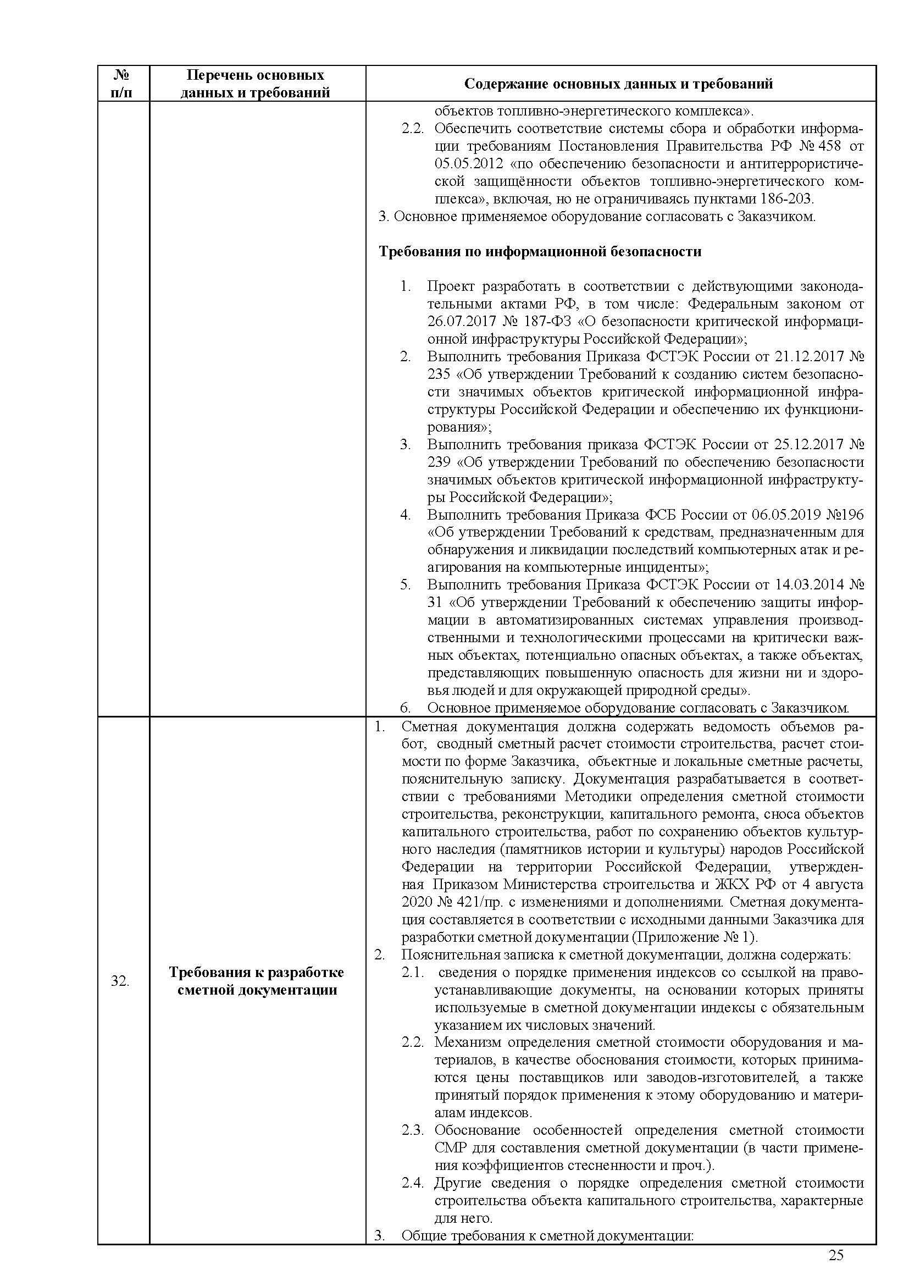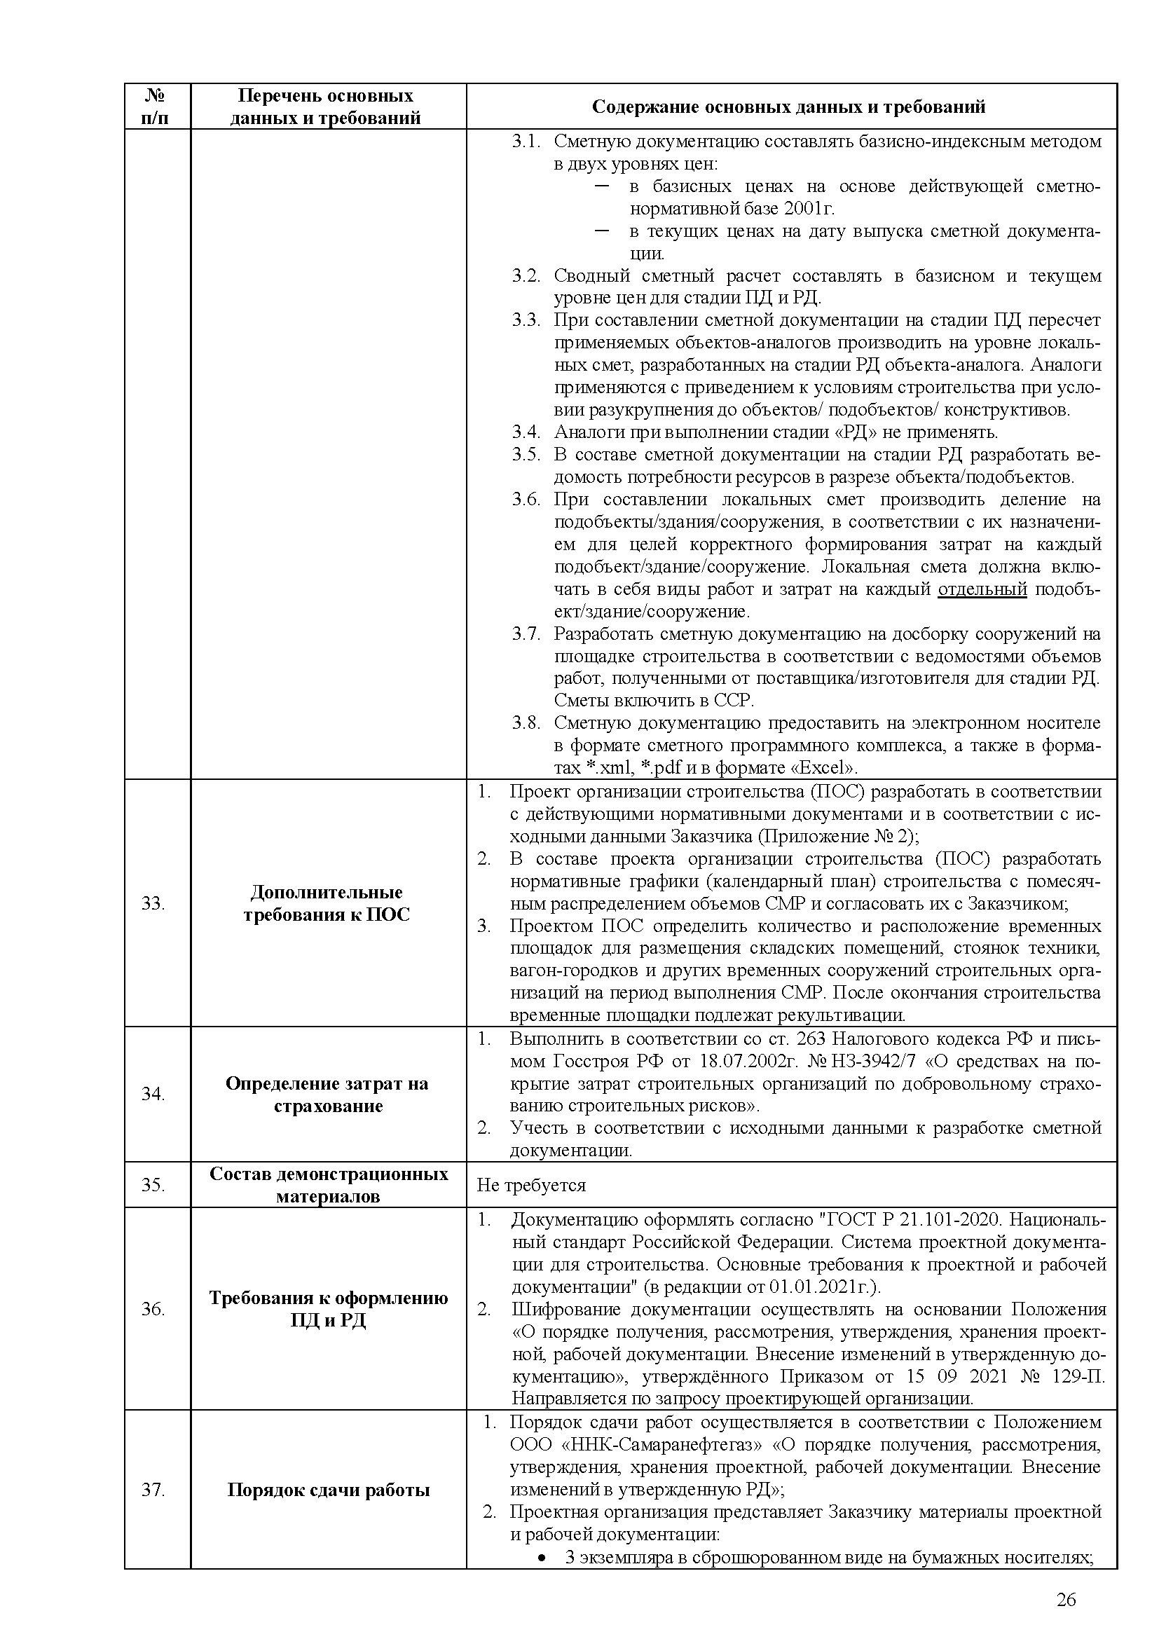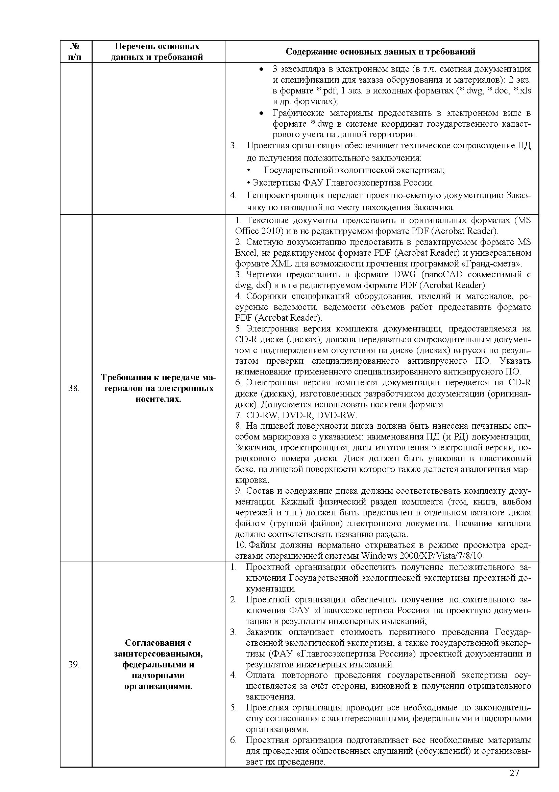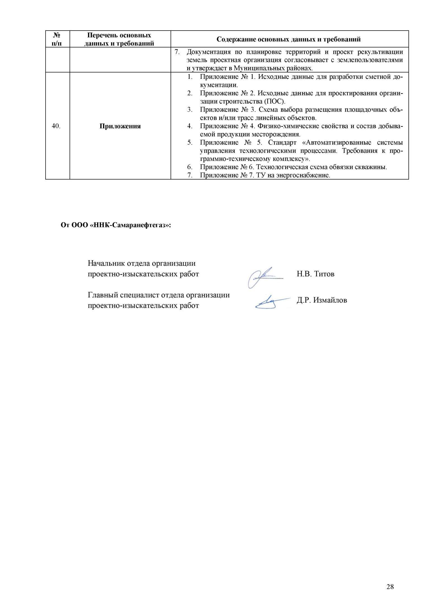

Задание на выполнение инженерных изысканий
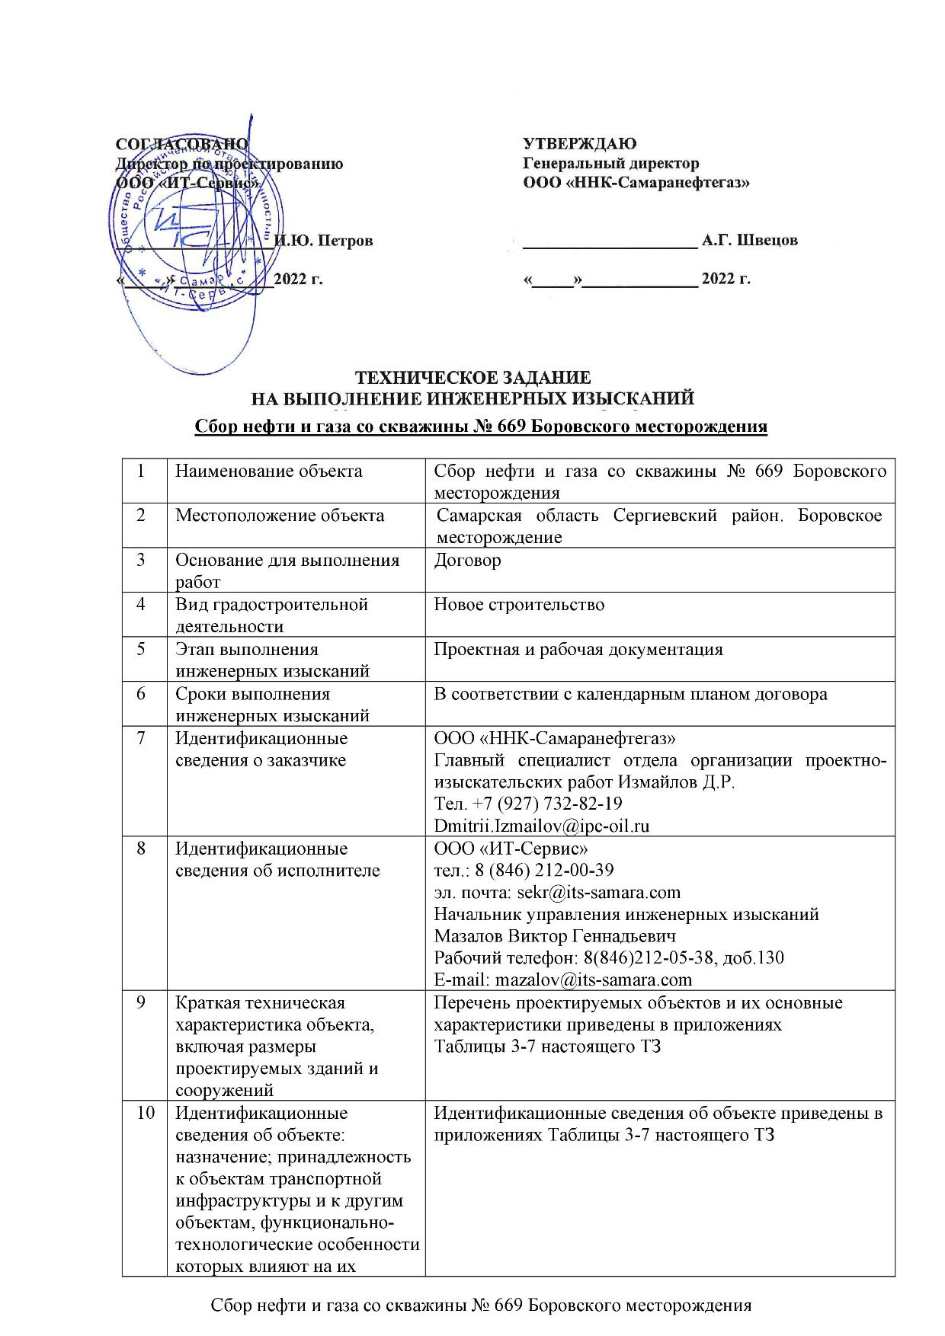
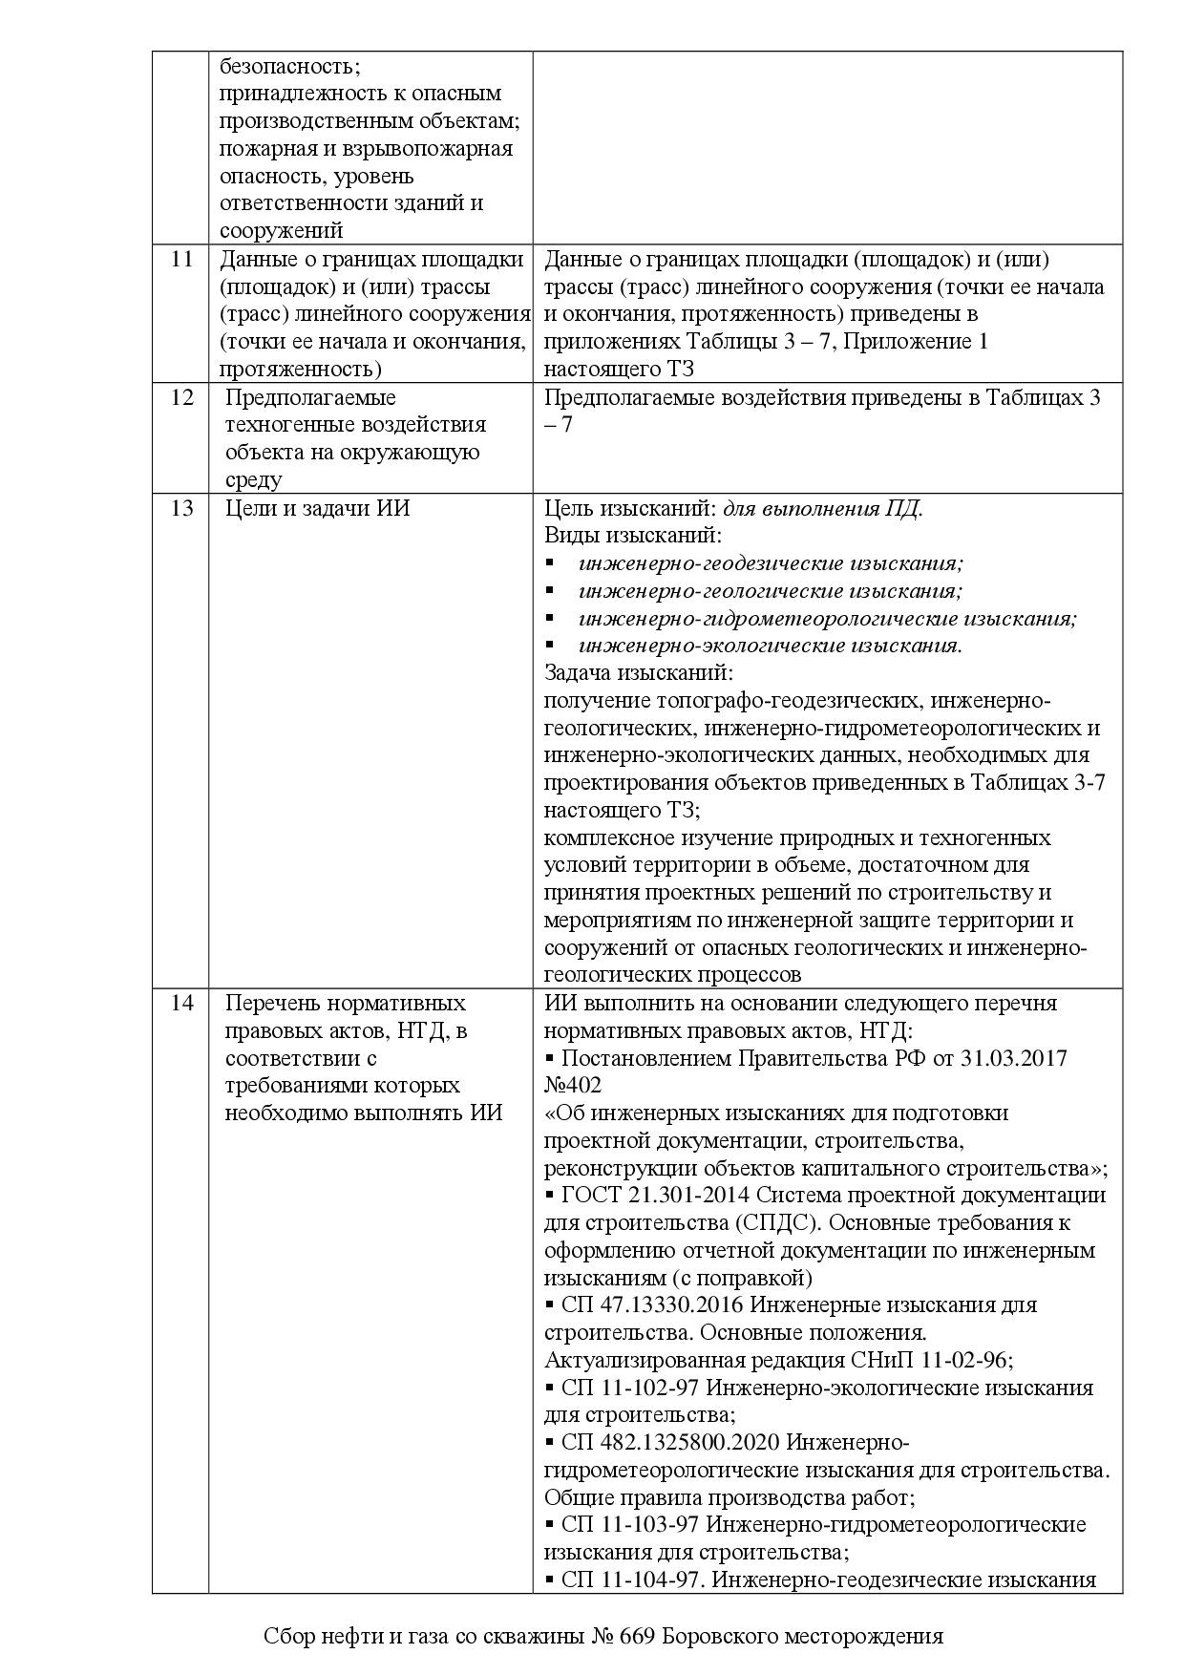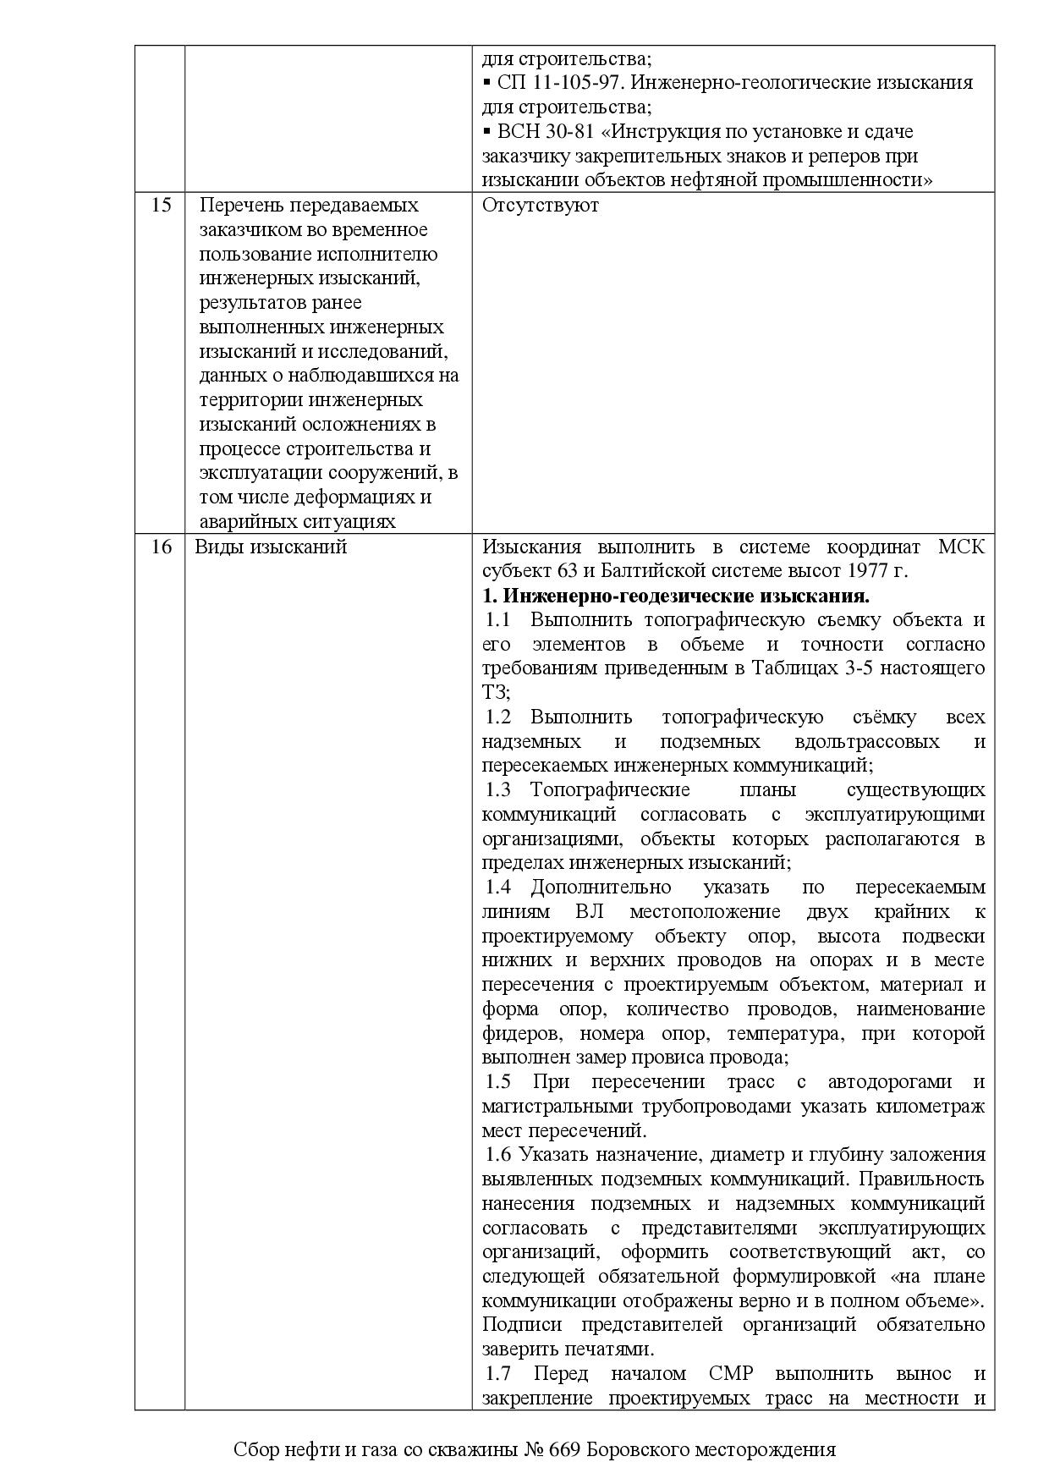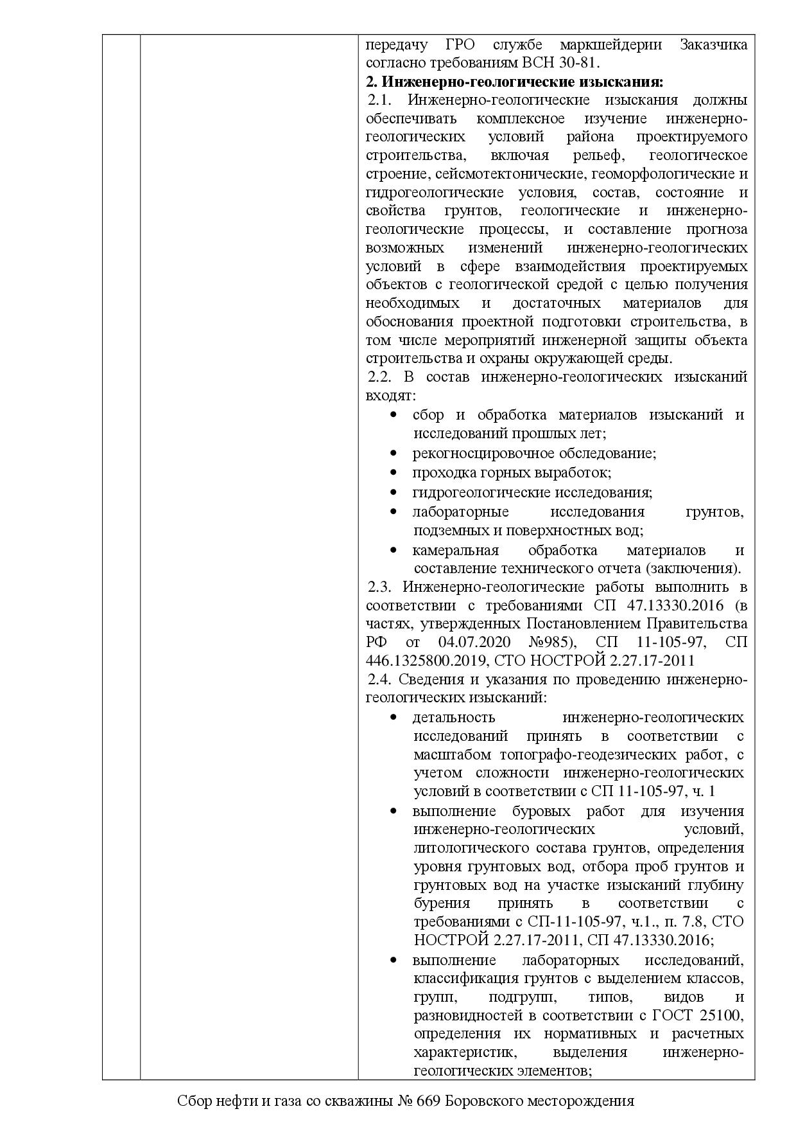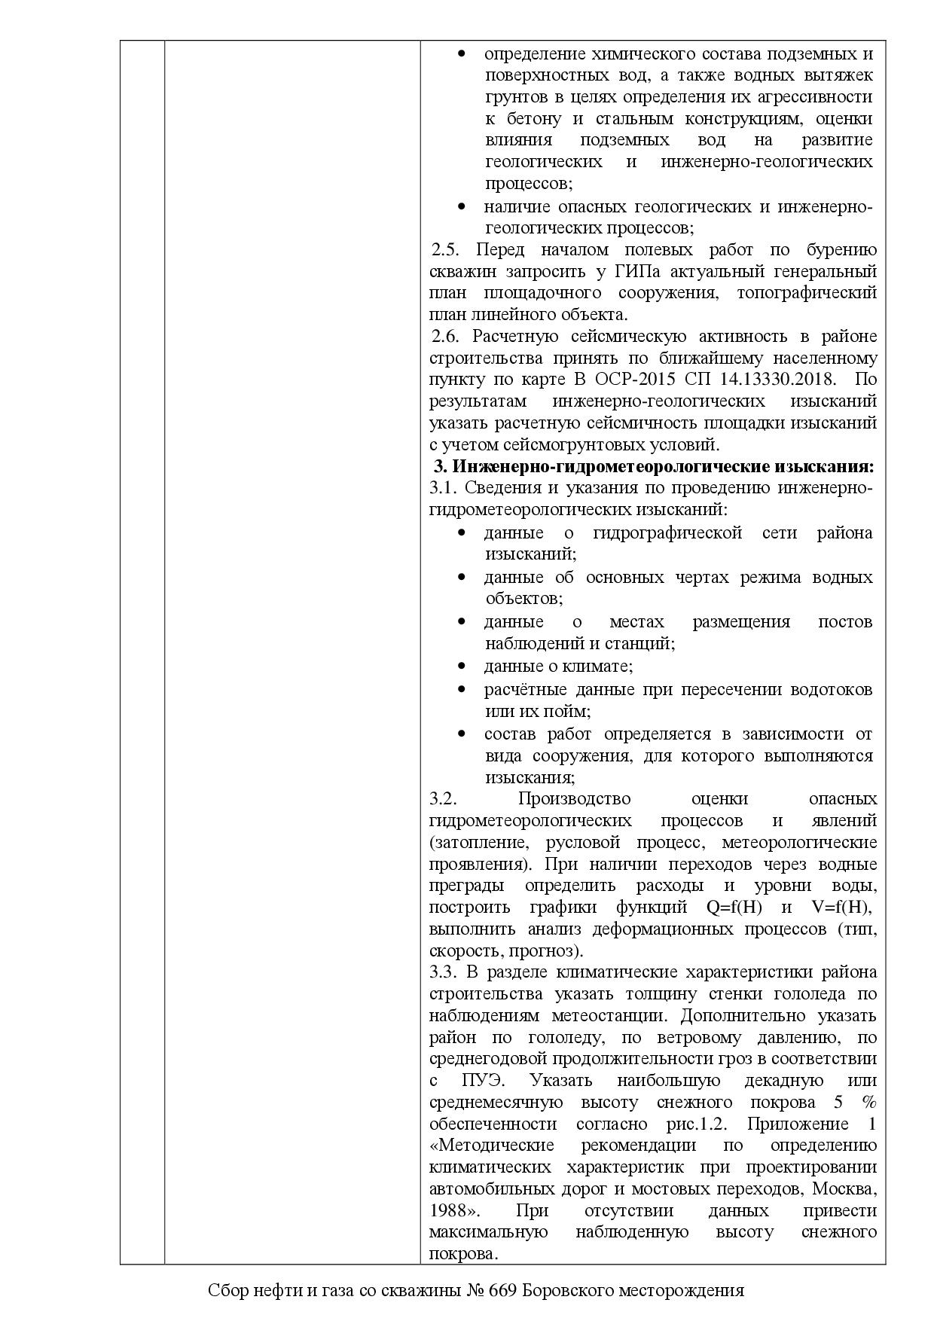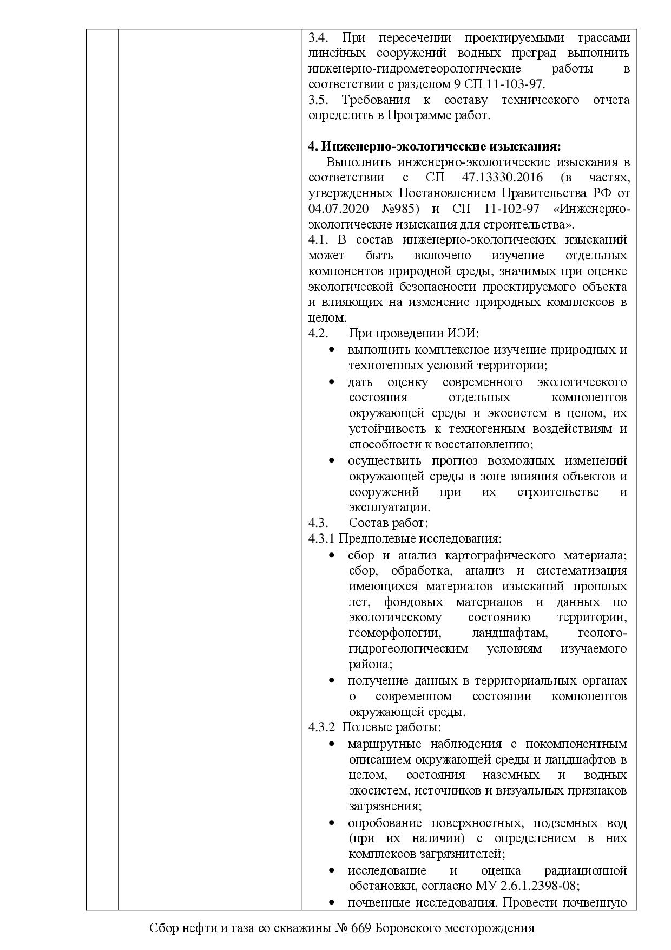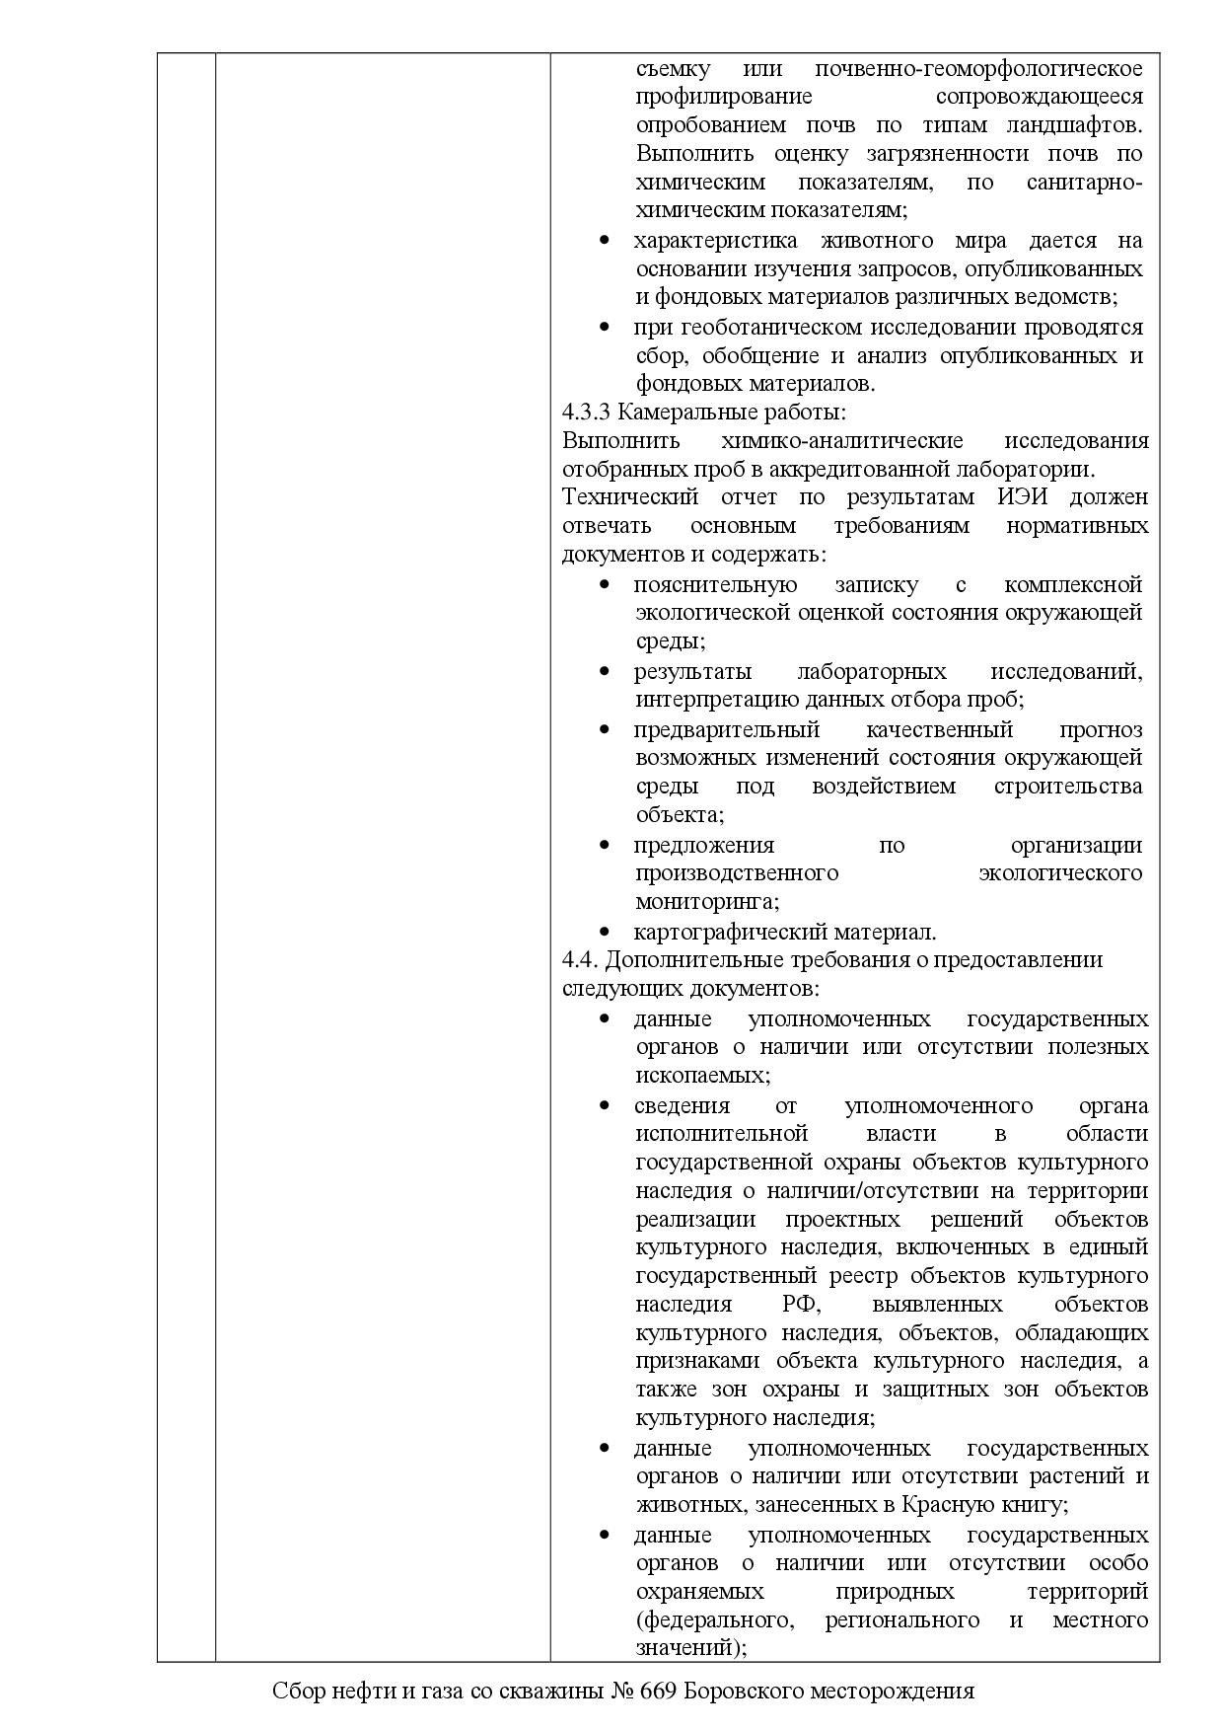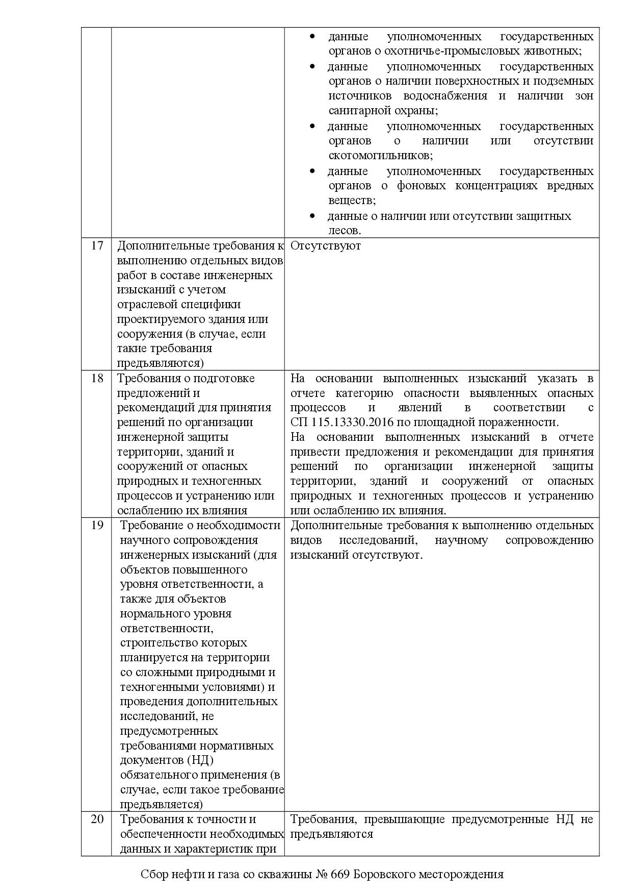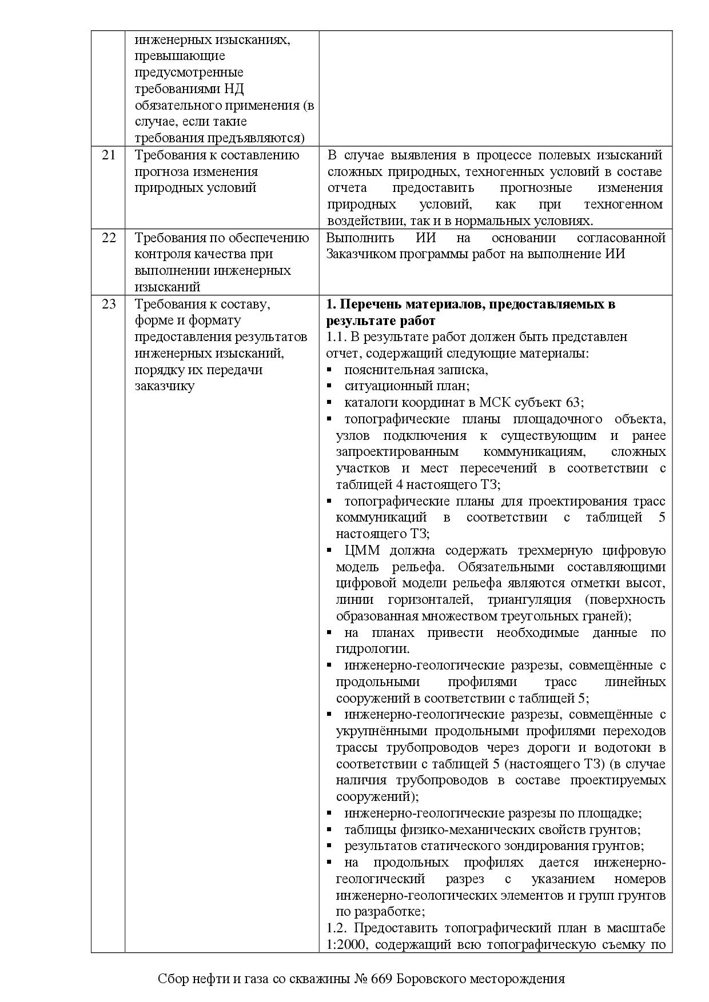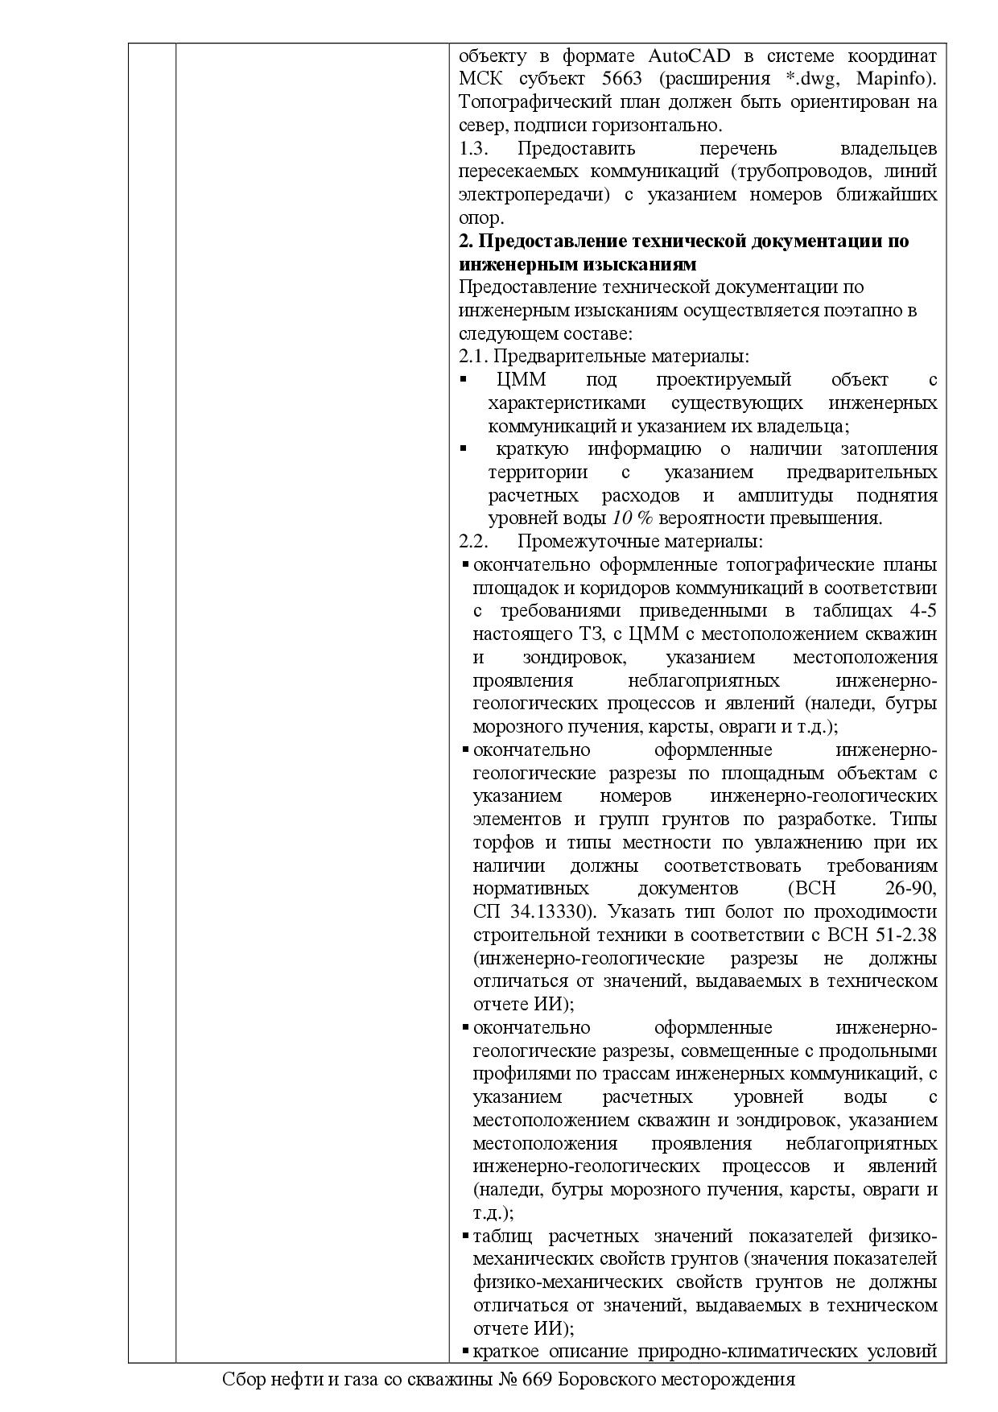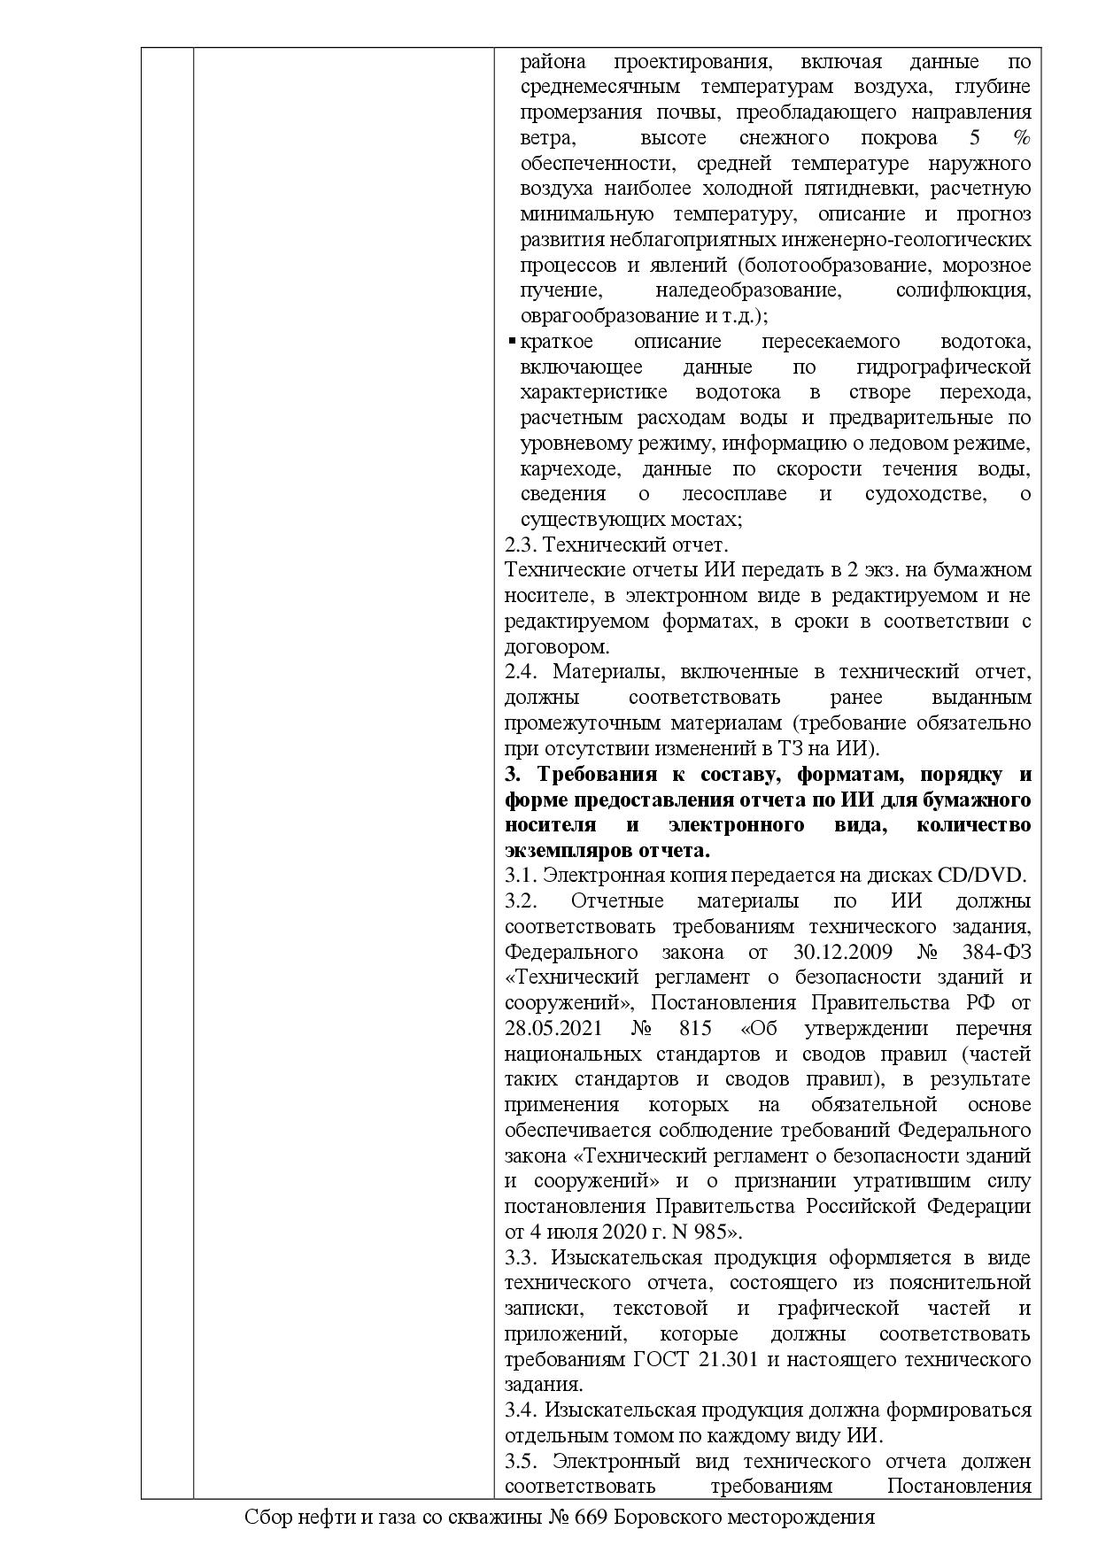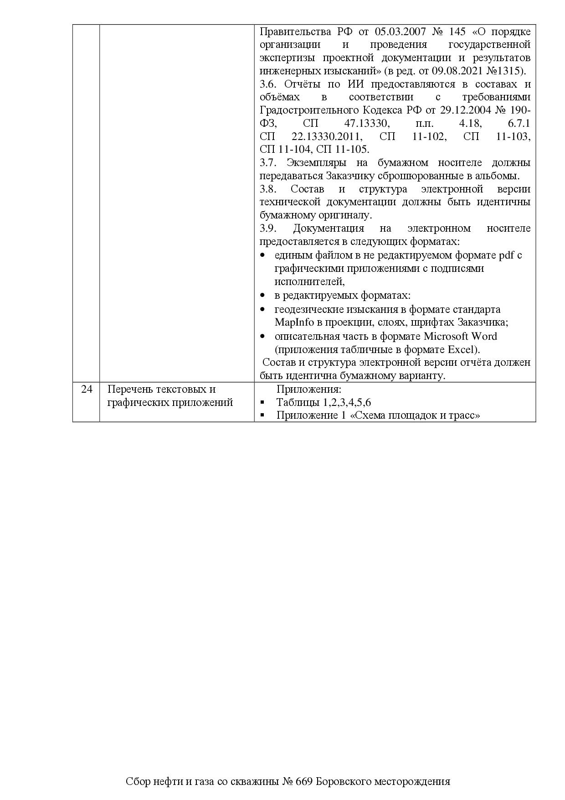

Постановление администрации сельского поселения Сергиевск муниципального района Сергиевский Самарской области № 68 от 24.11.2023 «О подготовке проекта планировки территории»
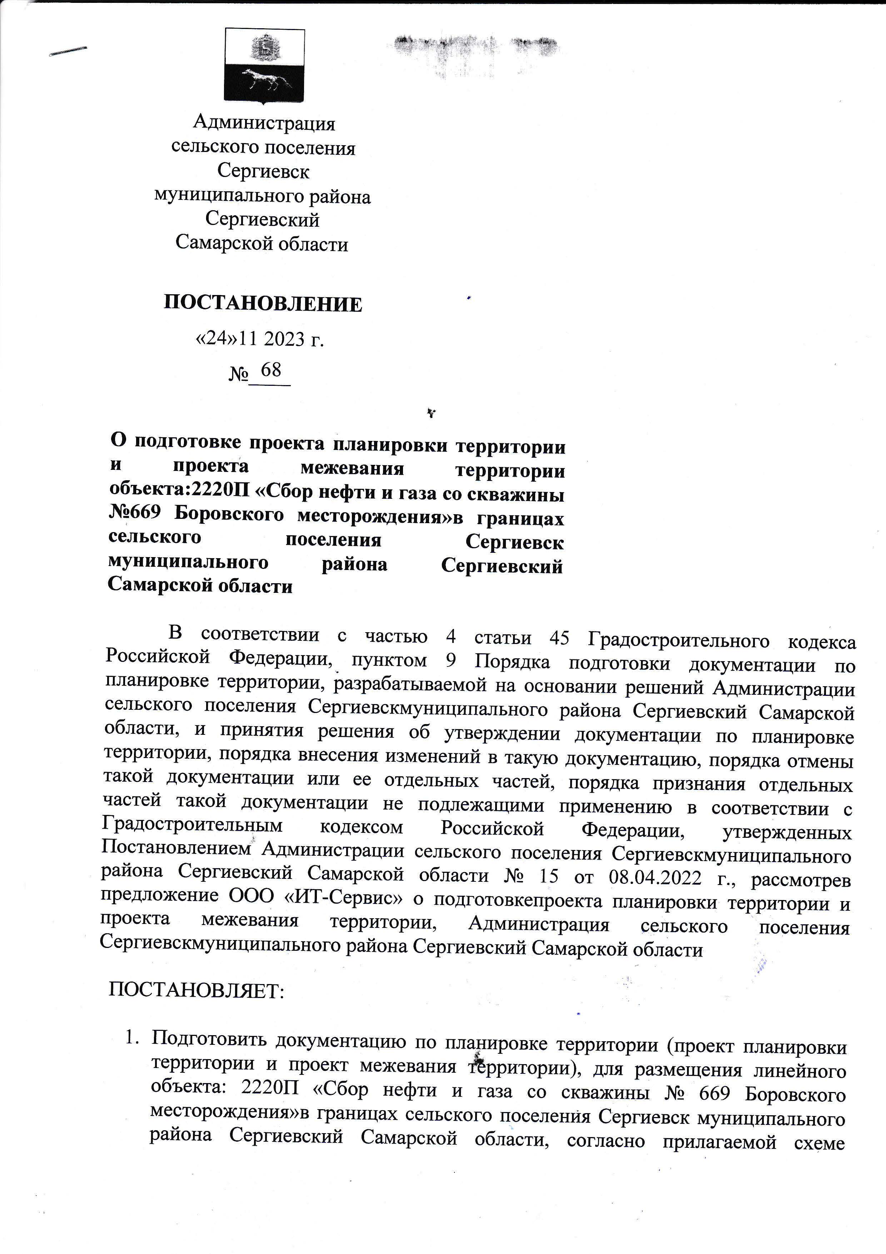
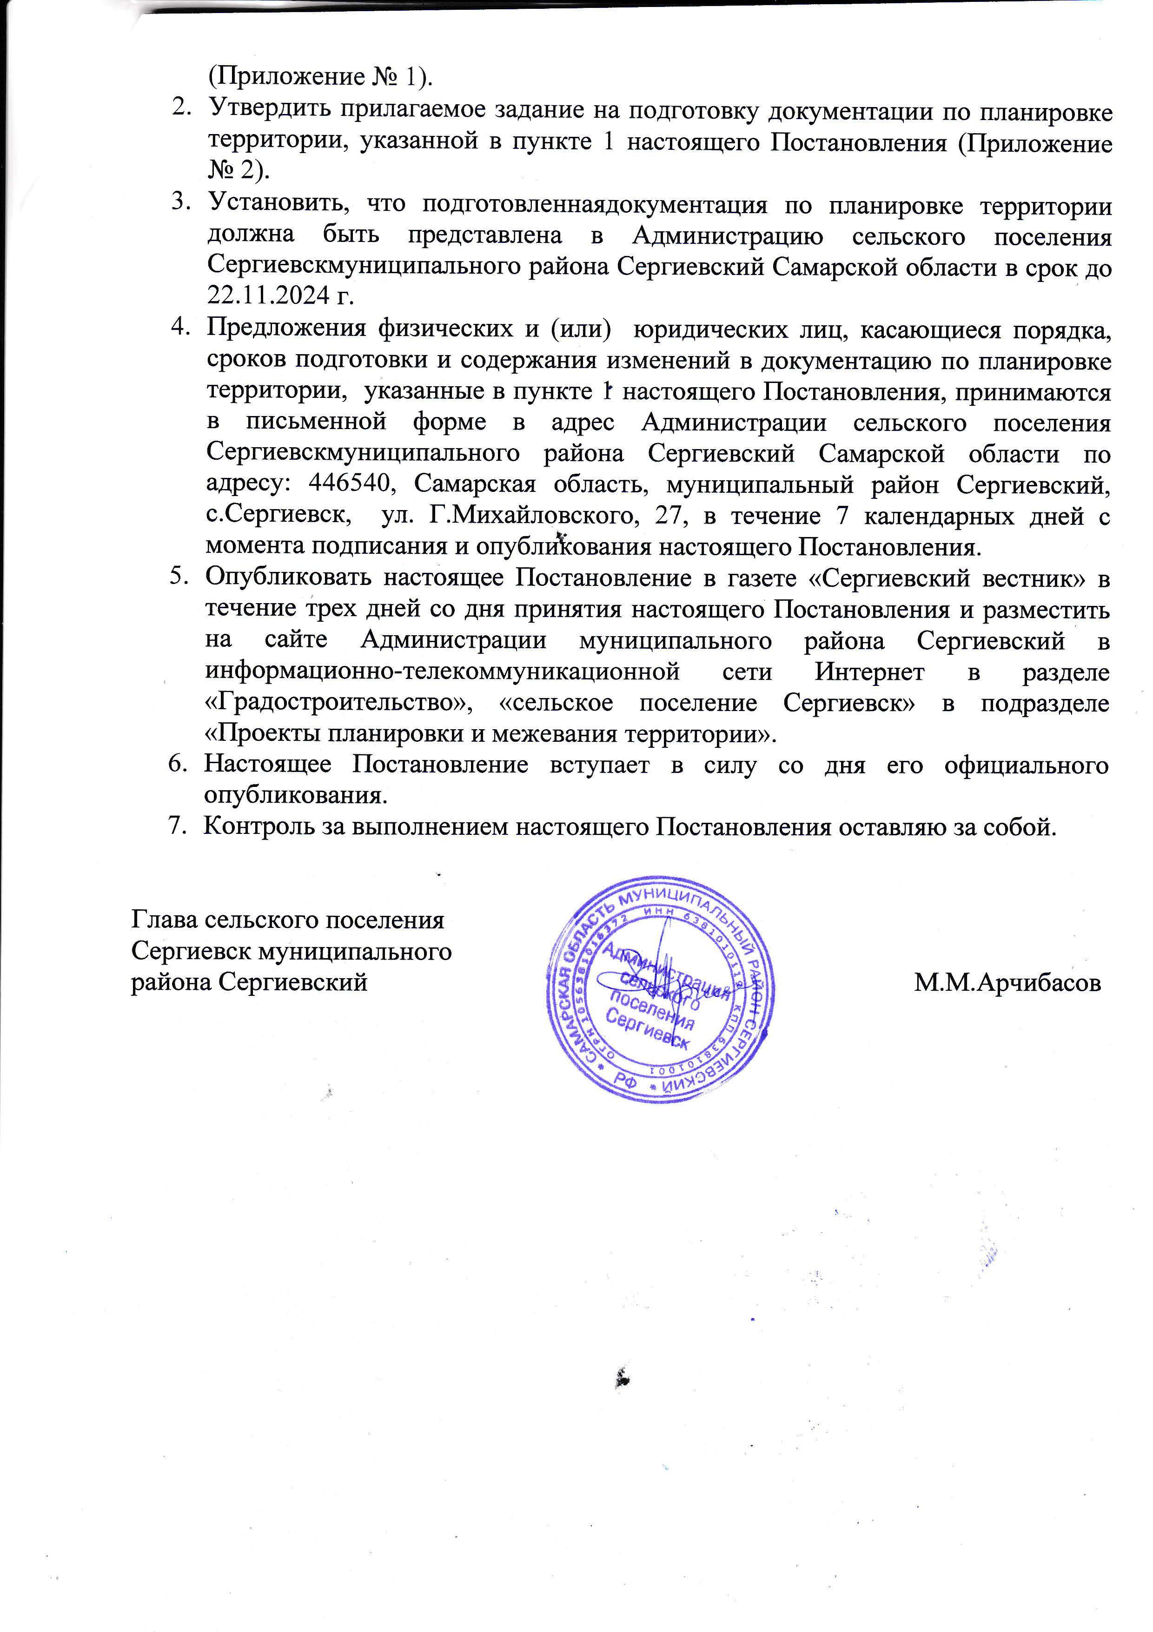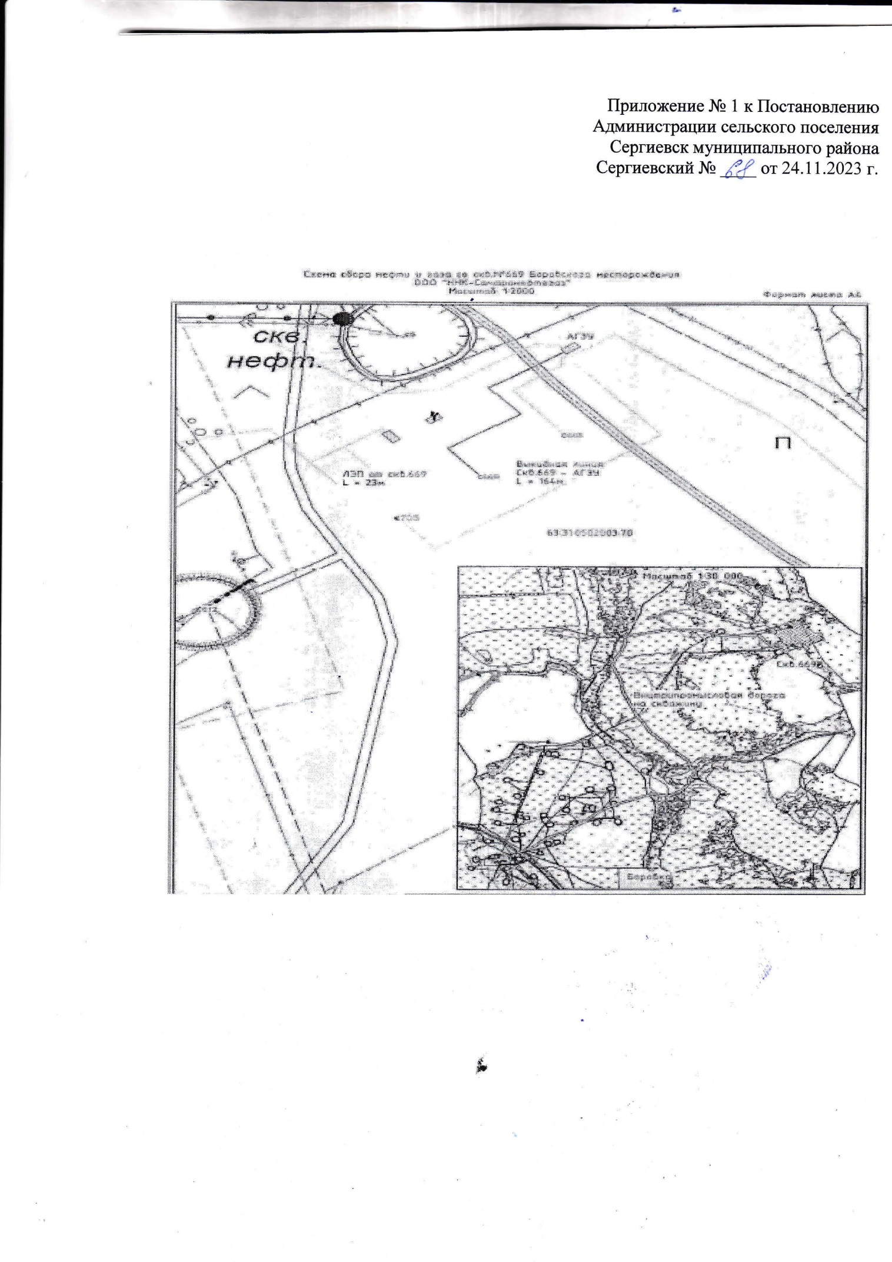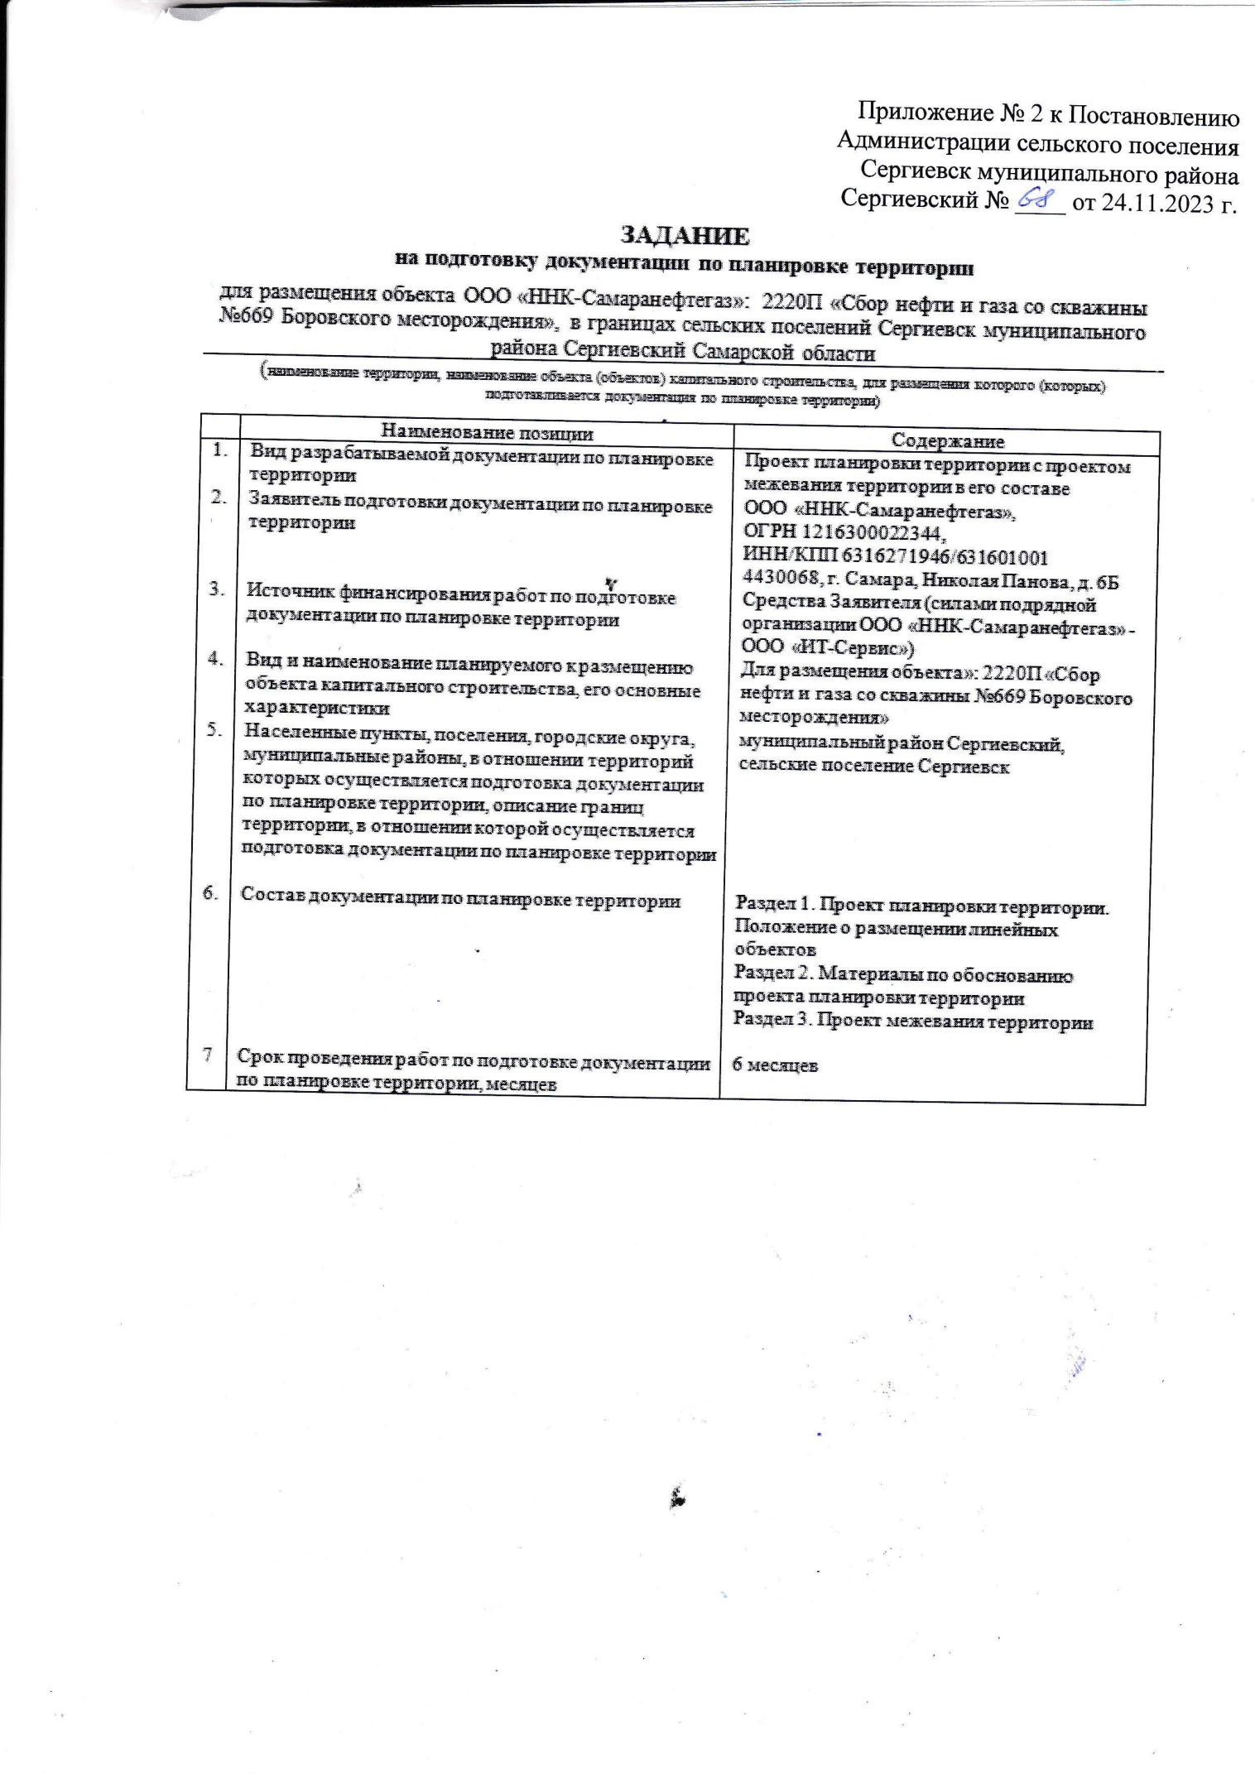

Заключение Управления по государственной охране объектов культурного наследия Самарской области № УГОООКН/5849 от 12.10.2022
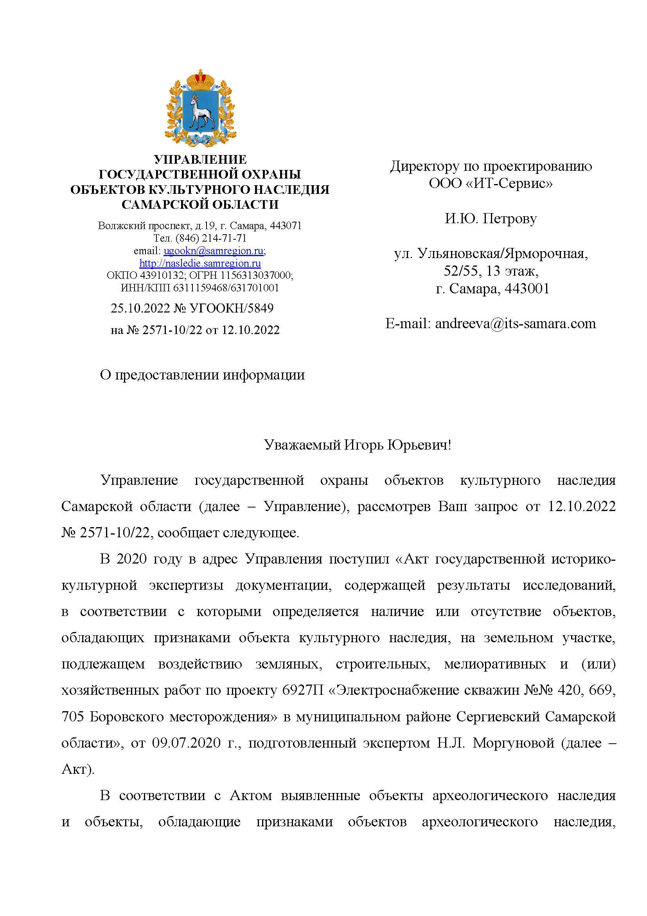
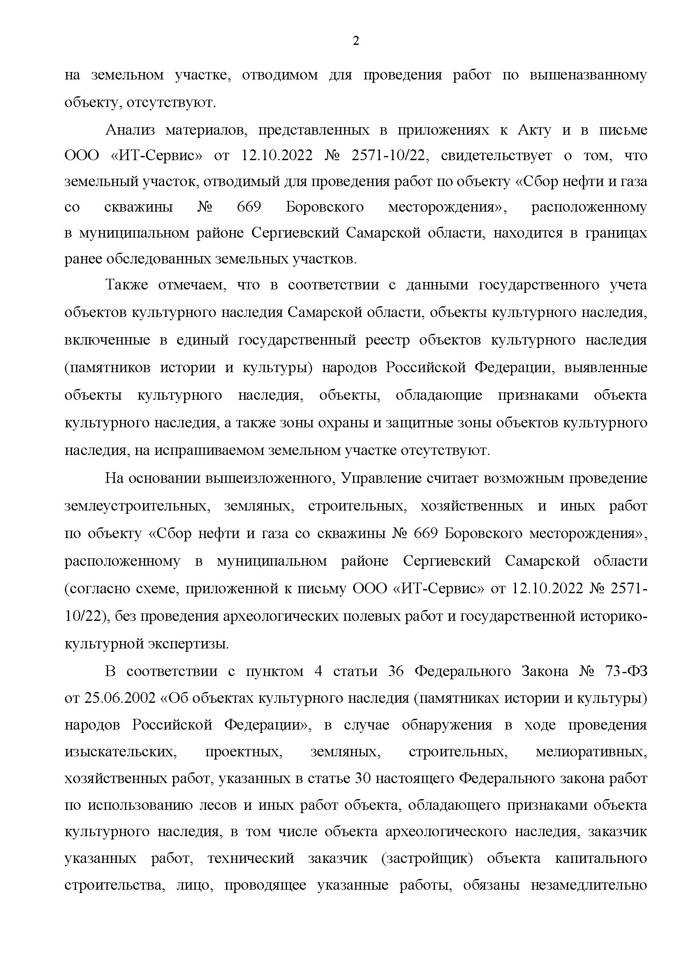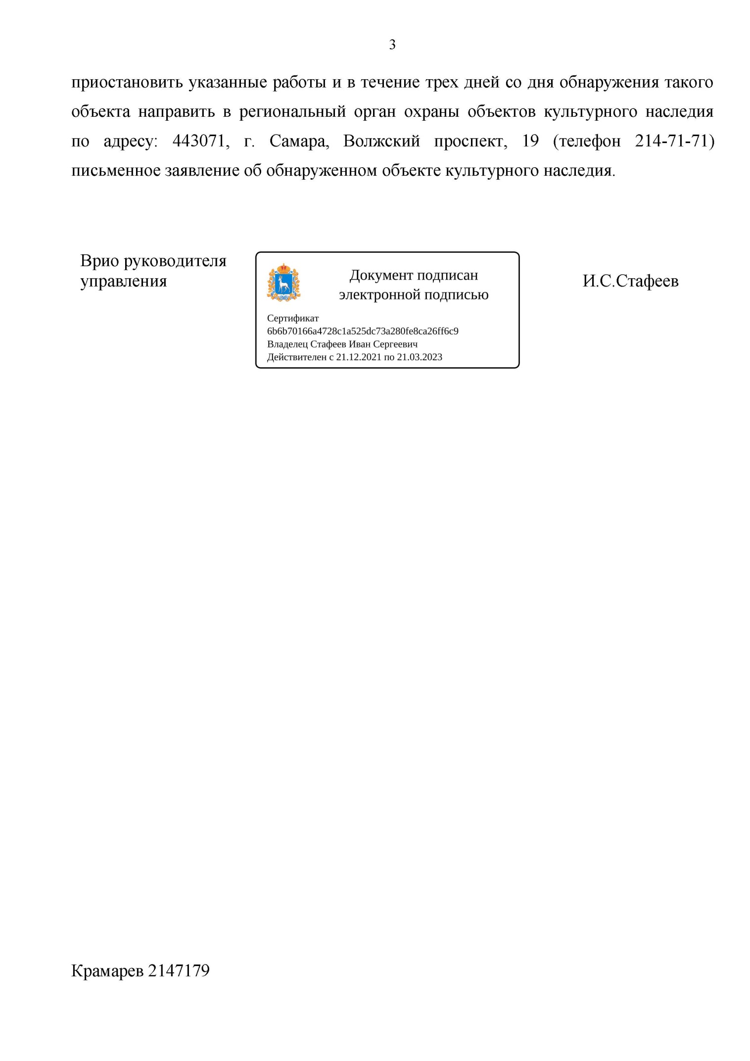

Письмо администрации муниципального района Сергиевский Самарской области № 3369 от 18.10.2022
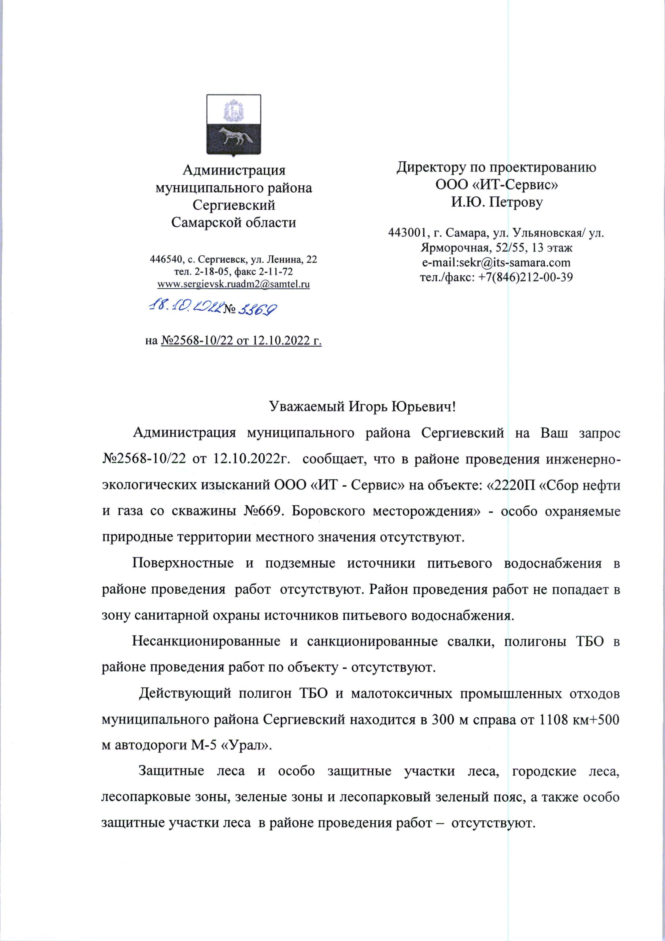
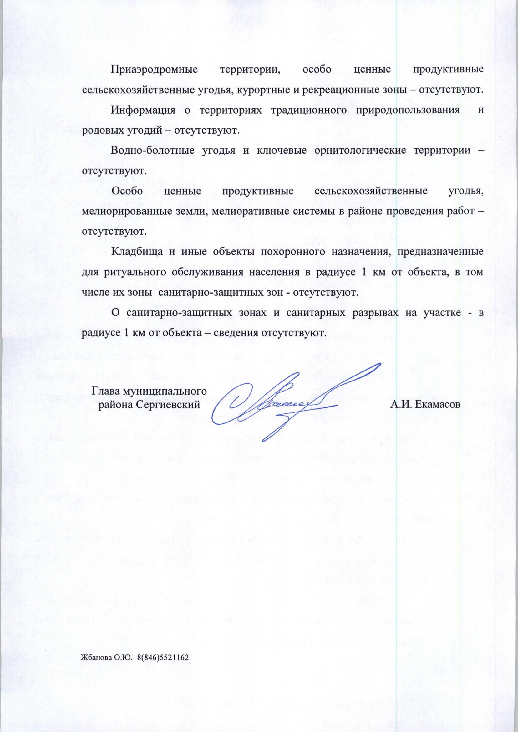

Заключение Министерство лесного хозяйства, охраны окружающей среды и природопользования Самарской области№ МЛХ-03-03/22571 от 27.10.2022
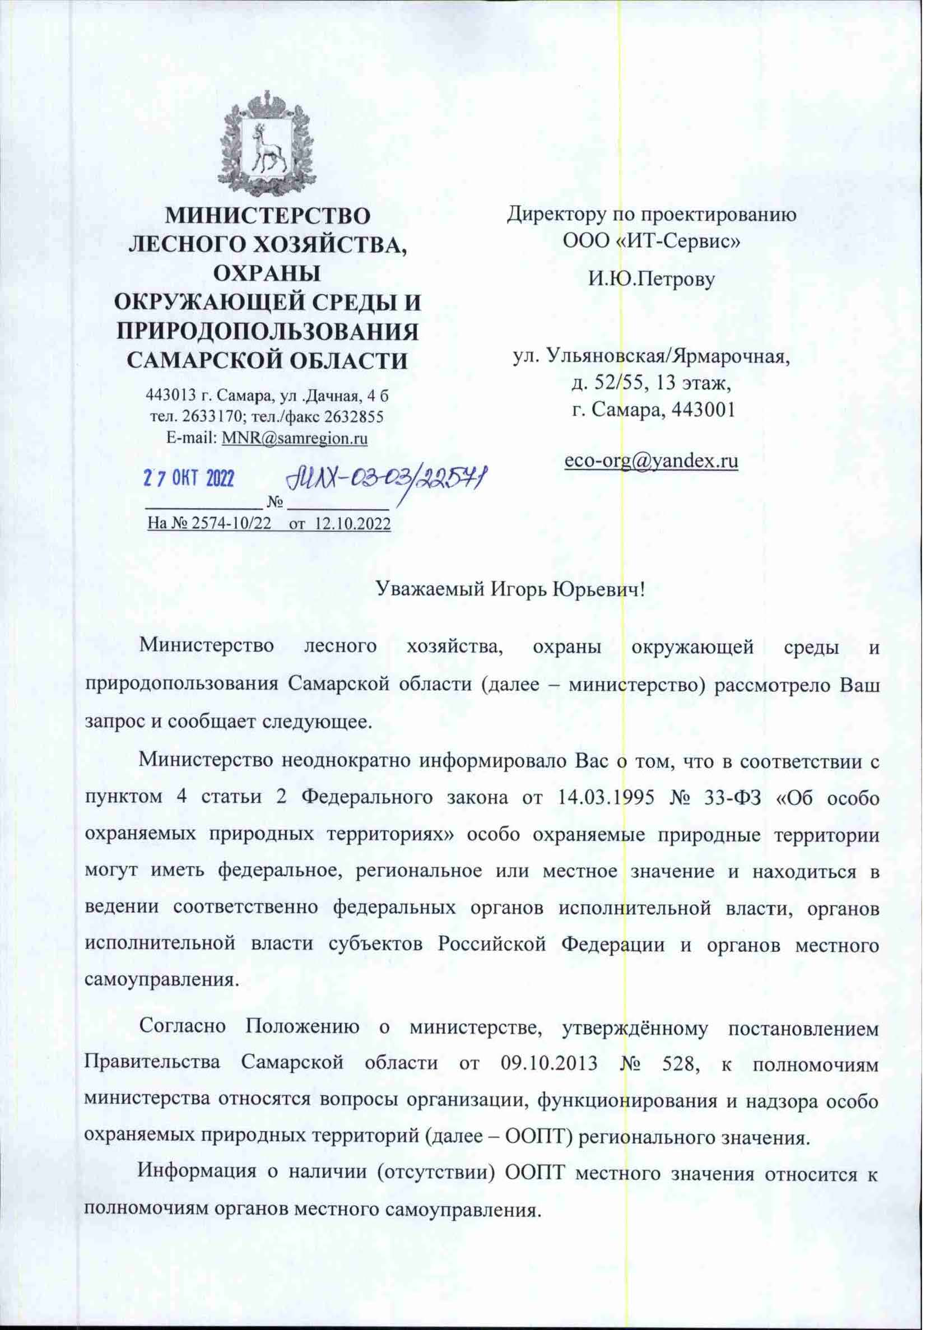
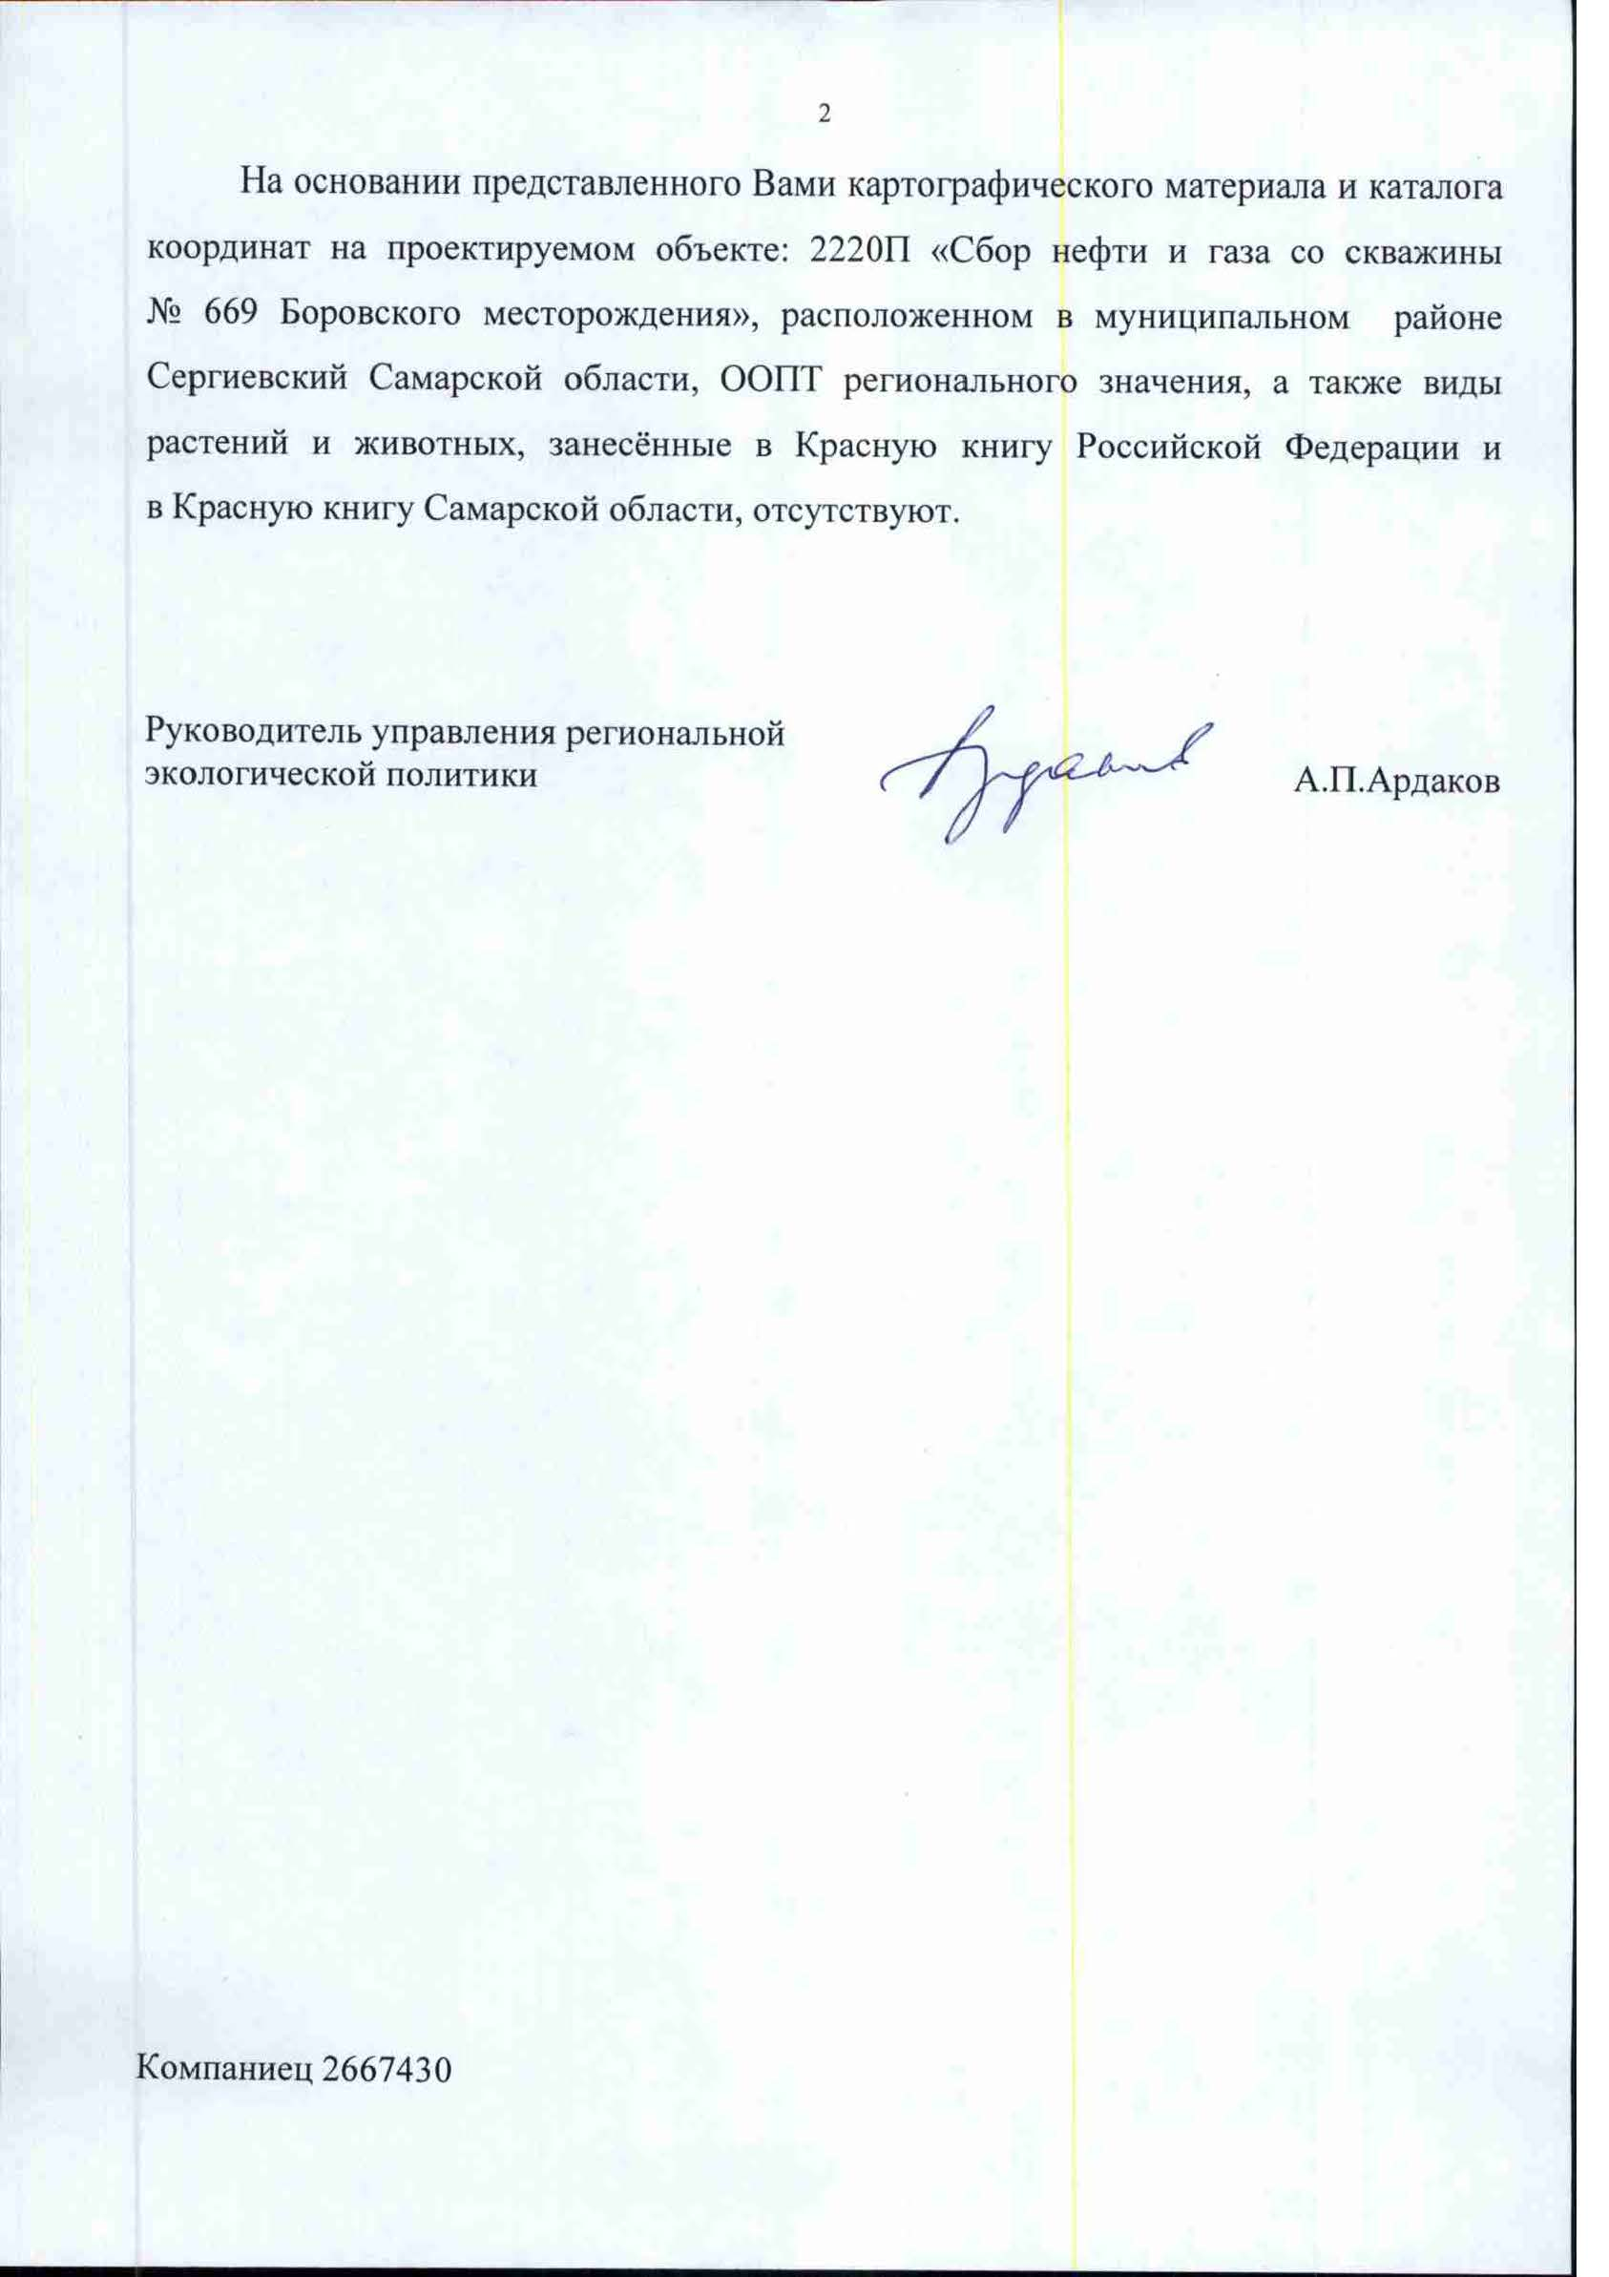

Заключение Министерство лесного хозяйства, охраны окружающей среды и природопользования Самарской области№ МЛХ-05-02/20006 от 11.10.2023
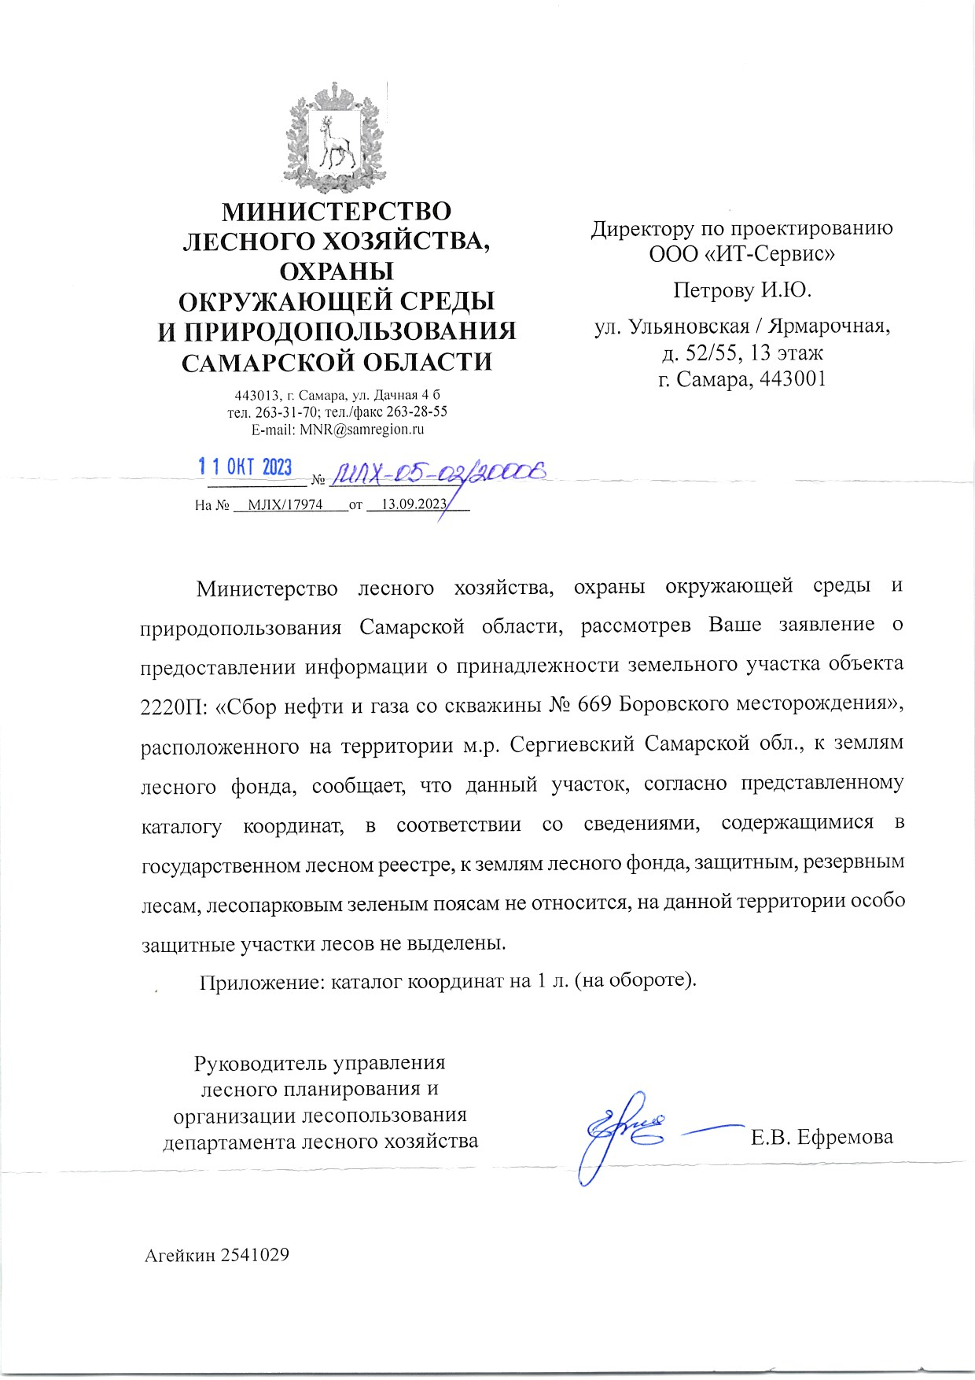

Письмо Министерства природных ресурсов и экологии Российской Федерации Российской Федерации от 30.04.2020 г. № 15-47/10213
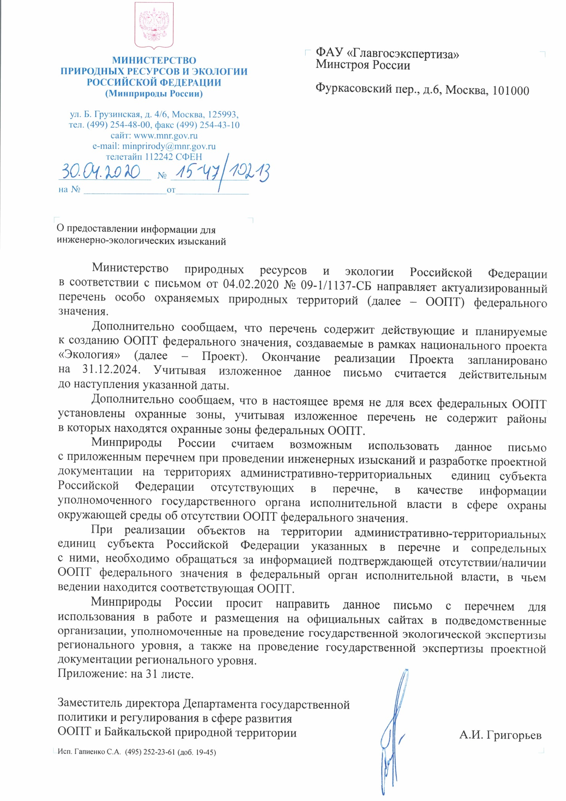
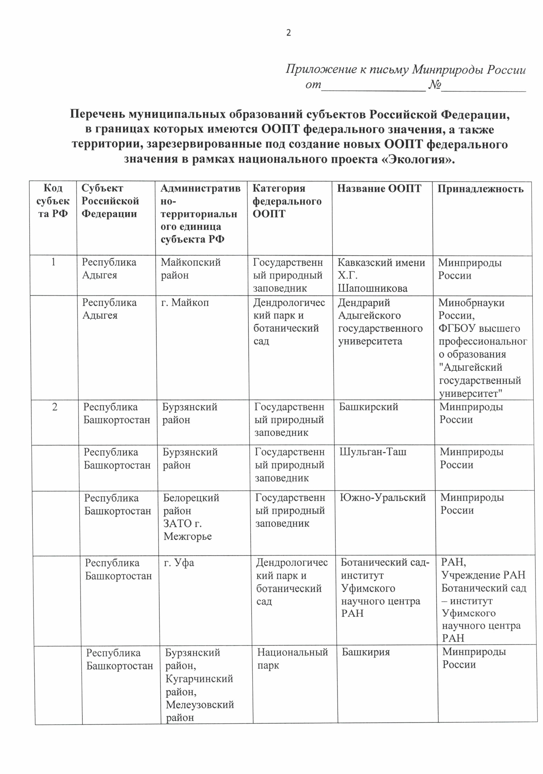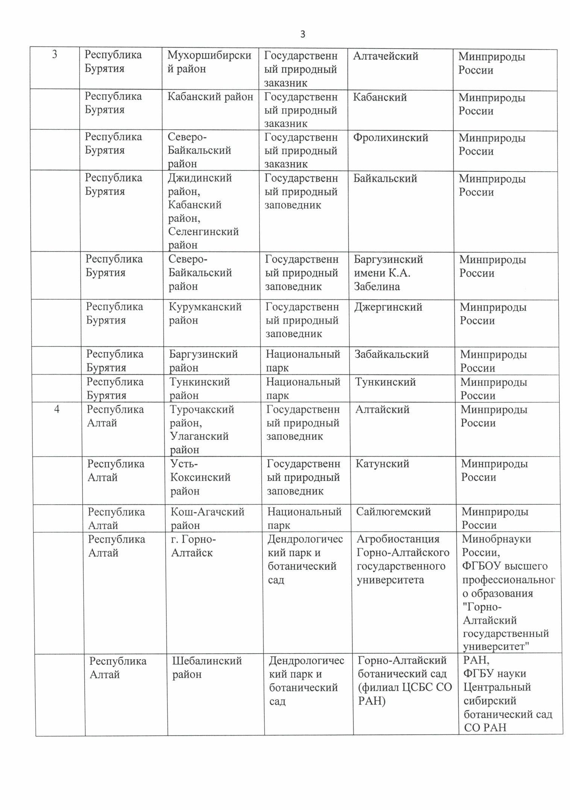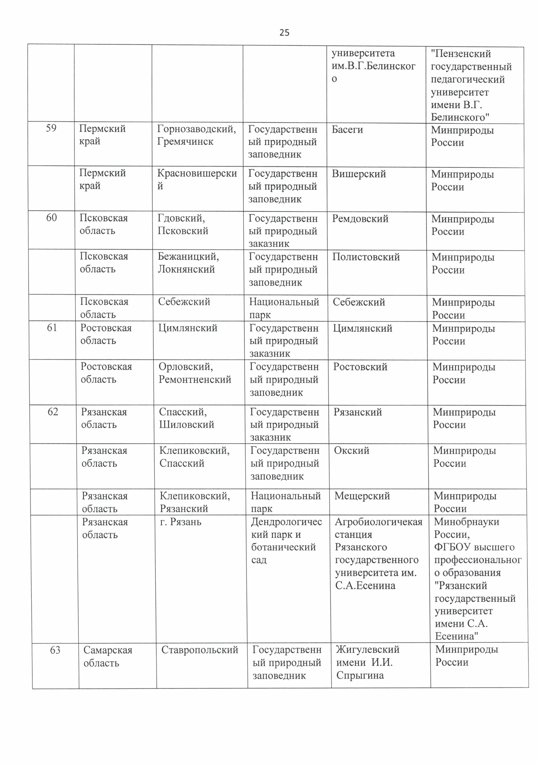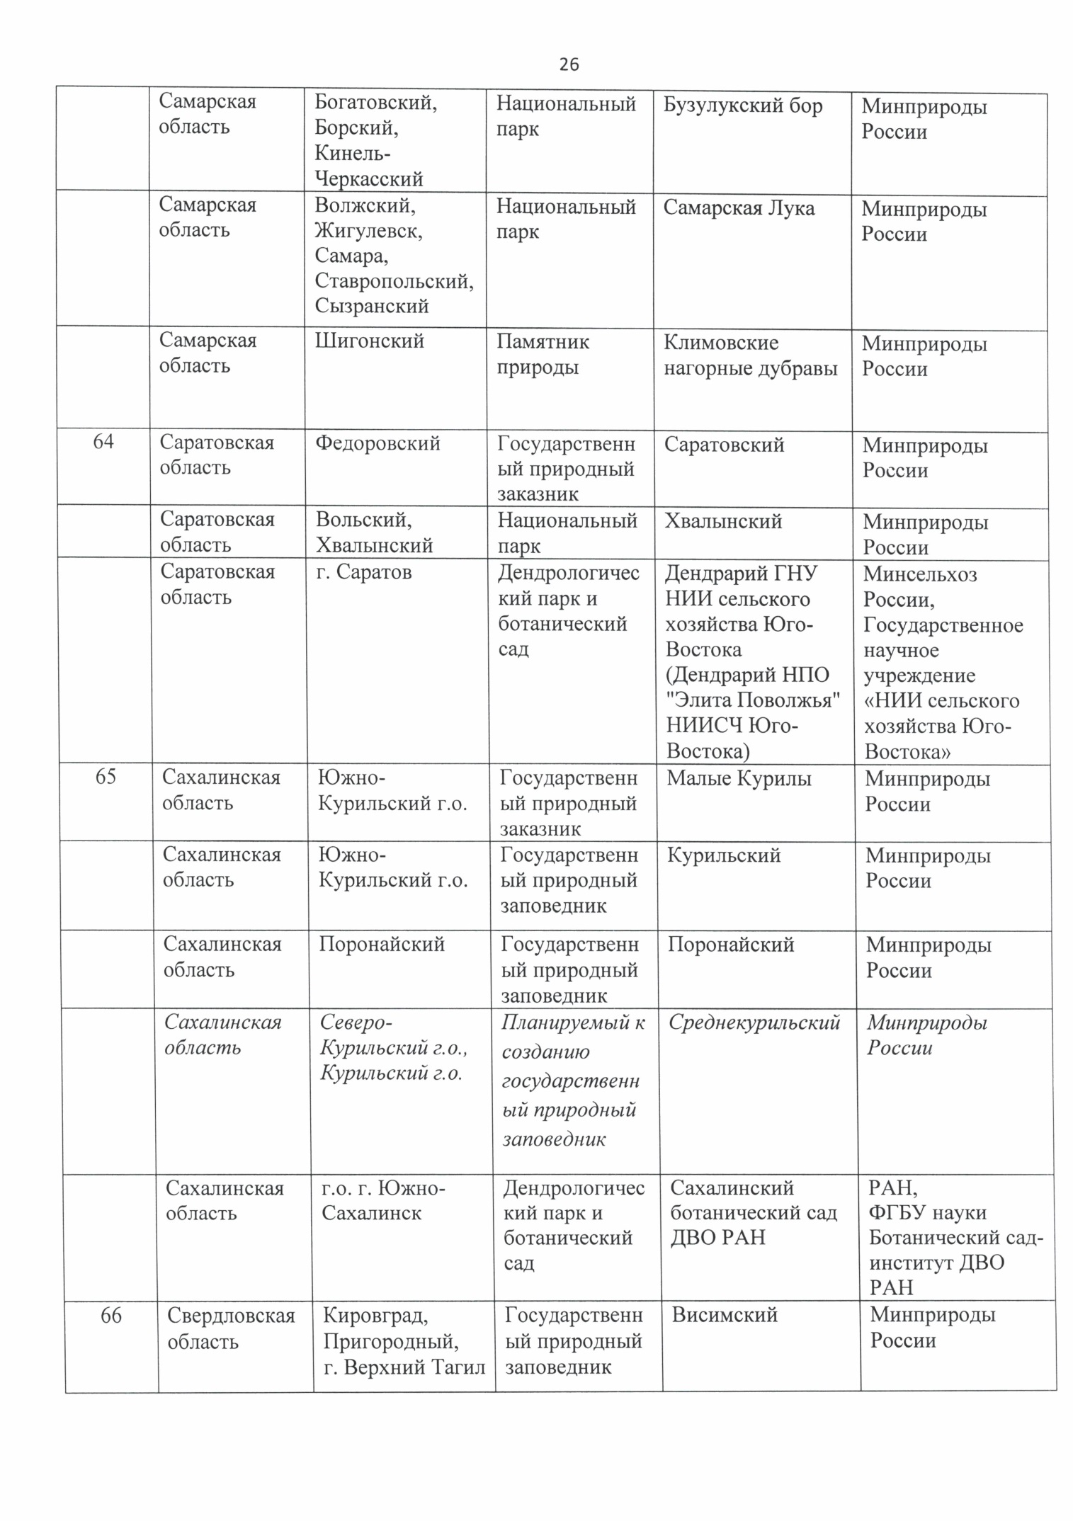

Заключение Департамента по недропользованию по Приволжскому федеральному округу (Приволжскнефдра) № СМ-ПФО-13-00-08/2295 от 31.10.2022
